ГОСУДАРСТВЕННАЯ ИНТЕГРИРОВАННАЯ ИНФОРМАЦИОННАЯ СИСТЕМА УПРАВЛЕНИЯ ОБЩЕСТВЕННЫМИ ФИНАНСАМИ
«ЭЛЕКТРОННЫЙ БЮДЖЕТ»
Руководство пользователя
Подсистема управления закупками в части формирования сведений реестра контрактов
Листов: 180
Москва
2016

Аннотация
Настоящий документ представляет собой руководство пользователя Подсистемы управления закупками в части формирования сведений реестра контрактов Государственной интегрированной информационной системы управления общественными финансами «Электронный бюджет».
В руководстве пользователя описаны требования к рабочему месту пользователей и порядок действий пользователей при выполнении задач, предусмотренных в рамках Подсистемы управления закупками.

Содержание
Аннотация 2
Содержание 3
1. ВВЕДЕНИЕ 6
1.1. Область применения 6
1.2. Краткое описание возможностей 6
1.3. Уровень подготовки пользователей 7
1.4. Перечень документации, с которой необходимо ознакомиться пользователю 7
1.5. Список принятых терминов и сокращений 7
2. НАЗНАЧЕНИЕ И УСЛОВИЯ ПРИМЕНЕНИЯ 12
2.1. Виды деятельности, функции 12
2.2. Полномочия организаций 12
2.3. Полномочия пользователей 12
2.4. Функции пользователей в зависимости от полномочия организации 14
2.5. Системные требования к рабочему месту пользователя 26
3. ПОДГОТОВКА К РАБОТЕ 28
4. ОПИСАНИЕ ОПЕРАЦИЙ 29
4.1. Вход в личный кабинет Подсистемы 29
4.2. Переход в ЛК ЕИС 34
4.3. Назначение прав пользователям организаций с полномочиями Заказчик, Уполномоченный орган, Уполномоченное учреждение, ОПЗ для работы с реестром контрактов 35
4.3.1. Работа пользователя ОПЗ в разделе «Реестр контрактов» 38
4.3.2. Работа пользователя ОПЗ в разделе «Контракты, не принадлежащие организации» 40
4.4. Работа с реестром контрактов 40
4.4.1. Просмотр реестра контрактов 40
4.4.2. Простой поиск по реестру контрактов 49
4.4.3. Формирование информации о контракте 52
4.4.4. Создание информации о контракте по образцу 108
4.4.5. Просмотр карточки контракта 111
4.4.6. Смена заказчика в информации о контракте, для контрактов, не относящихся к организации пользователя 117
4.4.7. Внесение изменений в информацию о контракте 118
4.4.8. Внесение изменений в информацию о контракте, не принадлежащем организации пользователя 127
4.4.9. Формирование информации об исполнении (о расторжении) контракта 128
4.4.10. Размещение информации о контракте (его изменении), информации об исполнении (о расторжении) контракта 154
4.4.11. Формирование информации о бюджетном обязательстве 157
4.4.12. Согласование информации 167
4.4.13. Аннулирование реестровой записи 169
4.4.14. Результат проверки на нарушения 174
4.4.15. Проверка загружаемых файлов на наличие вирусов 175
4.5. Работа с контрактами, не принадлежащими организации 177
4.6. Формирование печатной формы реестра контрактов 178
5. Аварийные ситуации 179
ЛИСТ РЕГИСТРАЦИИ ИЗМЕНЕНИЙ 180

ВВЕДЕНИЕ

Область применения
Подсистема управления закупками представляет собой функциональную подсистему системы «Электронный бюджет». Подсистема управления закупками в части формирования сведений реестра контрактов предназначена для осуществления процедур по формированию сведений реестра контрактов и взаимодействию с ЕИС.

Краткое описание возможностей
Подсистема управления закупками в части формирования сведений реестра контрактов реализует следующие функции:
- размещение в реестре контрактов информации о заключенных контрактах, информации об изменении контактов, информации об исполнении (расторжении) контрактов на основании информации о закупках, размещенной на Официальном сайте ЕИС;
- размещение информации о заключенных контрактах, информации об изменении контактов, информации об исполнении (расторжении) контрактов на Официальном сайте ЕИС;
- ведение единого реестра контрактов, заключенных заказчиками с привязкой к закупкам, по результатам размещения которых они заключены;
- ведение информации о контрактах, заключенных на всех уровнях бюджетной системы Российской Федерации, включая информацию о контрактах, заключенных с единственным поставщиком, также информацию об изменениях контрактов, об их исполнении или расторжении.

Уровень подготовки пользователей
Пользователям системы рекомендуется иметь навыки работы с персональным компьютером под управлением операционной системы Microsoft Windows, а также навыки работы с пакетом Microsoft Office и Интернет-браузерами.

Перечень документации, с которой необходимо ознакомиться пользователю
Перед началом работы с Системой рекомендуется:
- Ознакомиться с системой нормативно-правовых актов по вопросам государственных и муниципальных заказов/закупок в РФ.
- Ознакомиться с Руководством пользователя (настоящий документ).
- Ознакомиться с документом «Инструкция по настройке рабочего места пользователя». Данный документ доступен для ознакомления на Официальном сайте ЕИС.

Список принятых терминов и сокращений
Таблица 1 – Список принятых терминов и сокращений
Термин, сокращение | Обозначение
АС | Автоматизированная система
БО | Бюджетное обязательство
Официальный сайт ЕИС, Система | Официальный сайт ЕИС в информационно-телекоммуникационной сети «Интернет», посредством которого обеспечивается размещение информации в публичном доступе
ЕГРИП | Единый государственный реестр индивидуальных предпринимателей
ЕГРЮЛ | Единый государственный реестр юридических лиц
Информация о контракте (его изменении) | Документ «Информация о государственном или муниципальном контракте, или гражданско-правовом договоре (его изменении), заключенном по итогам размещения закупки»
Информация об исполнении (о расторжении) контракта | Документ «Информация об исполнении (о расторжении) государственного или муниципального контракта, или гражданско-правового договора»
Заказ | Заказ на поставку товаров, выполнение работ, оказание услуг для государственных или муниципальных нужд, размещаемый на Официальном сайте ЕИС в соответствии с действующим законодательством
Заказчик | Государственный орган (в том числе орган государственной власти), Государственная корпорация по атомной энергии «Росатом», орган управления государственным внебюджетным фондом либо государственное казенное учреждение, действующие от имени Российской Федерации или субъекта Российской Федерации, уполномоченные принимать бюджетные обязательства в соответствии с бюджетным законодательством Российской Федерации от имени Российской Федерации или субъекта Российской Федерации и осуществляющие закупки;  муниципальный орган или муниципальное казенное учреждение, действующие от имени муниципального образования, уполномоченные принимать бюджетные обязательства в соответствии с бюджетным законодательством Российской Федерации от имени муниципального образования и осуществляющие закупки;  бюджетное учреждение, осуществляющие закупки
Закон № 44-ФЗ | Федеральный закон от 05.04.2013 № 44-ФЗ (ред. от 28.12.2013) «О контрактной системе в сфере закупок товаров, работ, услуг для обеспечения государственных и муниципальных нужд»
Закон № 94-ФЗ | Федеральный закон от 21.07.2005 № 94-ФЗ (ред. от 02.07.2013) «О размещении заказов на поставки товаров, выполнение работ, оказание услуг для государственных и муниципальных нужд»
Закупка | Закупка товара, работы, услуги для обеспечения государственных или муниципальных нужд - совокупность действий, осуществляемых в установленном Законом №44-ФЗ порядке заказчиком и направленных на обеспечение государственных или муниципальных нужд. Закупка начинается с определения поставщика (подрядчика, исполнителя) и завершается исполнением обязательств сторонами контракта. В случае, если в соответствии с настоящим Федеральным законом не предусмотрено размещение извещения об осуществлении закупки или направление приглашения принять участие в определении поставщика (подрядчика, исполнителя), закупка начинается с заключения контракта и завершается исполнением обязательств сторонами контракта
Личный кабинет, ЛК ЕИС | Рабочая область организации на Официальном сайте ЕИС, определяющая набор функций для зарегистрированной на Официальном сайте организации
ОПЗ | Организация, осуществляющая полномочия заказчика на осуществление закупок на основании договора (соглашения) в соответствии с частью 6 статьи 15 Федерального закона № 44-ФЗ (ред. от 28.12.2013)
Определение поставщика (подрядчика, исполнителя) | Совокупность действий, которые осуществляются заказчиками в порядке, установленном настоящим Федеральным законом, начиная с размещения извещения об осуществлении закупки товара, работы, услуги для обеспечения государственных нужд (федеральных нужд, нужд субъекта Российской Федерации) или муниципальных нужд либо в установленных настоящим Федеральным законом случаях с направления приглашения принять участие в определении поставщика (подрядчика, исполнителя) и завершаются заключением контракта
Приказ №53 | Приказ Федерального казначейства от 21 марта 2013 года №53 «Об утверждении порядка организации работ по доработке прикладного программного обеспечения в информационных системах Федерального казначейства»
Подсистема управления закупками | Подсистема управления закупками Государственной интегрированной информационной системы управления общественными финансами «Электронный бюджет»
Подсистемы | Подсистема управления закупками в части формирования сведений реестра контрактов и реестра банковских гарантий и Подсистема управления расходами в части ведения реестра соглашений о предоставлении субсидий Государственной интегрированной информационной системы управления общественными финансами «Электронный бюджет»
ПУ РК РБГ | Подсистема управления закупками в части формирования сведений реестра контрактов и реестра банковских гарантий Государственной интегрированной информационной системы управления общественными финансами «Электронный бюджет»
ПУР | Подсистема управления расходами Государственной интегрированной информационной системы управления общественными финансами «Электронный бюджет»
Рабочая область | Набор пользовательских функций для зарегистрированной в разрабатываемых подсистемах организации
РФ | Российская Федерация
Уполномоченный орган, уполномоченное учреждение | Уполномоченный орган или уполномоченное учреждение - государственный орган, муниципальный орган, казенное учреждение, на которые возложены полномочия, предусмотренные статьей 26 Закона №44-ФЗ (ред. от 28.12.2013)
ФК | Федеральное казначейство
Электронный документ | Документ, в котором информация представлена в электронно-цифровой форме (например, документ в виде файла). Электронный документ в виде файла, должен допускать возможность поиска и копирования произвольного фрагмента текста, после его сохранения на технических средствах пользователей.
ФАП | Фонд алгоритмов и программ Федерального казначейства
ЭП | Электронная подпись

НАЗНАЧЕНИЕ И УСЛОВИЯ ПРИМЕНЕНИЯ

Виды деятельности, функции
Подсистема управления закупками в части реестра контрактов предназначена для формирования и размещения информации о контрактах (его изменении), информации об исполнении (о расторжении) контракта.

Полномочия организаций
Полномочия организаций приведены в списке ниже:
- Заказчик;
- Уполномоченный орган;
- Уполномоченное учреждение;
- Организация, осуществляющая полномочия заказчика на осуществление закупок на основании соглашения в соответствии с частью 6 статьи 15 Федерального закона № 44-ФЗ;
- Заказчик, осуществляющий закупки в соответствии с частью 5 статьи 15 Федерального закона № 44-ФЗ;
- Организация, оказывающая услуги по обслуживанию пользователей ЕИС.

Полномочия пользователей
Для Заказчика:
- Администратор организации;
- Уполномоченный специалист.
Для уполномоченного органа:
- Администратор организации;
- Уполномоченный специалист.
Для уполномоченного учреждения:
- Администратор организации;
- Уполномоченный специалист.
Для Организации, осуществляющей полномочия заказчика на осуществление закупок на основании договора соглашения в соответствии с частью 6 статьи 15 Федерального закона № 44-ФЗ:
- Администратор организации;
- Уполномоченный специалист.
Для Заказчика, осуществляющий закупки в соответствии с частью 5 статьи 15 Федерального закона № 44-ФЗ:
- Администратор организации;
- Уполномоченный специалист.
Для Организации, оказывающей услуги по обслуживанию пользователей ЕИС:
- Администратор организации;
- Уполномоченный специалист.

Функции пользователей в зависимости от полномочия организации
Для специалистов организаций с разными полномочиями доступны функции, описанные в таблице ниже.
Таблица 2 – Полномочия пользователей и функции
Полномочие пользователя | Функция
Администратор организации | Регистрация организации  Регистрация пользователя  Назначения пользователю прав доступа  Блокировка/разблокировка пользователя  Просмотр журнала действий пользователя  Настройка уведомлений
Специалист и уполномоченный специалист заказчика;
Специалист и уполномоченный специалист уполномоченного органа;
Специалист и уполномоченный специалист уполномоченного учреждения;
Специалист и уполномоченный специалист организации, осуществляющей полномочия заказчика на осуществление закупок на основании соглашения в соответствии с частью 6 статьи 15 Федерального закона № 44-ФЗ
 | Просмотр реестра контрактов в части размещенной и неразмещенной информации о контракте (его изменении), информации об исполнении (о расторжении) контракта, принадлежащего организации пользователя
 | Поиск по реестру контрактов в соответствии с заданными параметрами среди размещенной и неразмещенной информации о контракте (его изменении), информации об исполнении (о расторжении) контракта, принадлежащего организации пользователя
 | Расширенный поиск по реестру контрактов в соответствии с заданными параметрами размещенной и неразмещенной информации о контракте (его изменении), информации об исполнении (о расторжении) контракта, принадлежащего организации пользователя
 | Просмотр размещенной и неразмещенной информации о контракте (его изменении), информации об исполнении (о расторжении) контракта, принадлежащего организации пользователя
 | Просмотр информации заказа (закупки) для выбранного размещенного и неразмещенного контракта, принадлежащего организации пользователя
 | Формирование информации о контракте (его изменении), информации об исполнении (о расторжении) контракта для организации, к которой принадлежит пользователь, или, в случае если организация пользователя имеет полномочия уполномоченного органа, для связанных с ней организаций
 | Просмотр печатных форм размещенной и неразмещенной информации о контракте (его изменении), информации об исполнении (о расторжении) контракта, реестра контрактов, соответствующих утвержденным Постановлением шаблонам, принадлежащих организации пользователя
 | Просмотр журнала событий, произошедших для данного контракта
 | Получение уведомлений о формировании, подаче на размещение, размещении на ЕИС информации о контракте (его изменении), информации об исполнении (о расторжении) контракта, принадлежащего организации пользователя
Уполномоченный специалист Заказчика;
Уполномоченный специалист уполномоченного органа;
Уполномоченный специалист уполномоченного учреждения;
Уполномоченный специалист организации, осуществляющей полномочия заказчика на осуществление закупок на основании соглашения в соответствии с частью 6 статьи 15 Федерального закона № 44-ФЗ
 | Размещение информации о контракте (его изменении), информации об исполнении (о расторжении) контракта для организации, к которой принадлежит пользователь, в случае, если организация получает средства из федерального бюджета или для организации установлена настройка, в соответствии с которой согласование информации уполномоченным органом (уполномоченным учреждением) не требуется
Пользователь Уполномоченного органа (или Уполномоченного учреждения) с ролью «Специалист с правом согласования информации о контракте» | Размещение информации о контракте (его изменении), информации об исполнении (о расторжении) контракта на ЕИС
 | Возврат на доработку информации о контракте (его изменении), информации об исполнении (о расторжении) контракта заказчику, подавшему данные на размещение
Уполномоченный специалист Организации, оказывающей услуги по обслуживанию пользователей ЕИС | Аннулирование информации о контракте в реестре контрактов
Уполномоченный специалист Финансового органа  Уполномоченный специалист Уполномоченного органа | Операции с переходными контрактами (контракты, заключенные до 01.01.2011 и действуют в 2011 году)

Системные требования к рабочему месту пользователя
Минимальные системные требования
1 | Процессор | Тактовая частота не менее 1,3 ГГц
2 | Оперативная память | Не менее 1 ГБ
3 | Пропускная способность канала в Интернет | Не менее 256 Кбит/сек
Рекомендуемые системные требования
1 | Процессор | Тактовая частота 2 ГГц и более
2 | Оперативная память | Не менее 2 ГБ
3 | Пропускная способность канала в Интернет | Не менее 512 Кбит/сек
Требования к установленному ПО для работы с ПУ РК/РБГ
1 | - Установленный Интернет-браузер: Internet Explorer (версия 9.0, 10.0) или любой другой браузер, поддерживающий Transport Layer Security (TLS v. 1.1, RFC5246), с использованием российских криптографических стандартов;  - ПО CryptoPro CSP;  - компонент формирования подписи;  - ОС Windows 2000 /XP/2003 и выше;  - Microsoft .Net Framework Version 2.0.

ПОДГОТОВКА К РАБОТЕ
Для работы с Подсистемой управления закупками установочный дистрибутив не требуется.
Для работы с Подсистемой управления закупками используется Интернет-браузер.
Рекомендуемый для работы Интернет-браузер – Internet Explorer версии 9.0 и выше.
Для настройки рабочего места пользователя в части работы с электронной подписью ознакомьтесь с документом «Инструкция по настройке рабочего места пользователя». Данный документ доступен для ознакомления на Официальном сайте ЕИС.

ОПИСАНИЕ ОПЕРАЦИЙ
В данном разделе описываются операции с Подсистемой управления закупками в части формирования сведений реестра контрактов Государственной интегрированной информационной системы управления общественными финансами «Электронный бюджет».
Для каждого конкретного пользователя могут быть доступны не все операции из описанных ниже. Перечень доступных операций зависит от роли пользователя (см. п. 2.4) и настроек ПУ РК/РБГ.

Вход в личный кабинет Подсистемы
Для входа в личный кабинет Подсистемы с сайта Государственной интегрированной информационной системы управления общественными финансами «Электронный бюджет» введите в адресной строке браузера адрес сайта: http://budget.gov.ru. Отображается главная страница Государственной интегрированной информационной системы управления общественными финансами «Электронный бюджет». Нажмите на пункт верхнего горизонтального меню «Бюджет». Отображается страница «Бюджет» (Рисунок 1).
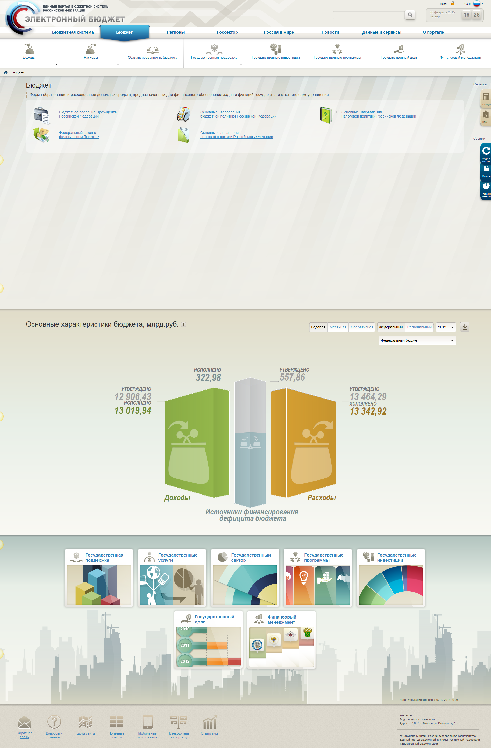
Рисунок 1. Кнопка «Переход в личный кабинет подсистемы»
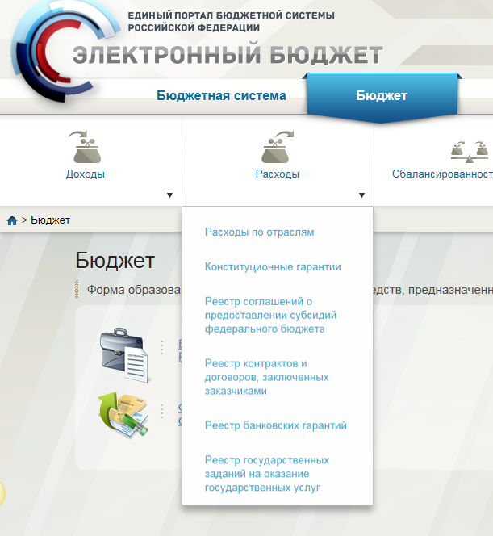
Рисунок 2. Раздел «Расходы» на странице «Бюджет»
Для перехода к работе с реестром контрактов необходимо на странице «Бюджет» ГИИС «Электронный бюджет» (см. Рисунок 1) нажать на пункт «Реестр контрактов и договоров, заключенных заказчиками» в разделе «Расходы» (см. Рисунок 2).
Отобразится страница «Реестр контрактов и договоров, заключенных заказчиками». Для перехода в личный кабинет Подсистемы управления закупками для работы с реестром контрактов необходимо нажать на кнопку «Переход к формированию информации и документов для включения в реестр контрактов, заключенных заказчиками», расположенную в нижней части страницы и осуществить вход с использованием сертификата пользователя ЕИС.
Подробно процедура регистрации организации, администратора организации и уполномоченного специалиста для работы в Единой информационной системе, а также процедура настройки уведомлений пользователей описаны в документе «Инструкция по регистрации организаций и пользователей в ЕИС», размещенном в разделе «Документы» Официального сайта ЕИС.
После входа в ЛК Подсистемы управления закупками отображается страница ЛК в соответствии с полномочиями организации пользователя.
При наличии прав работы с реестром банковских гарантий отображается страница реестра банковских гарантий (Рисунок 3).
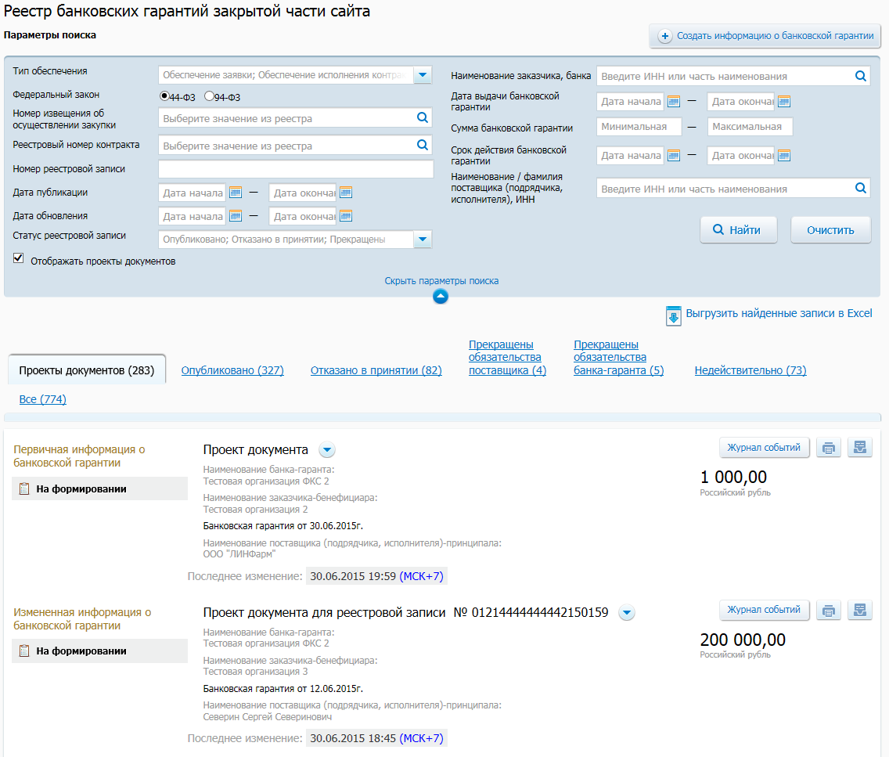
Рисунок 3. Страница реестра банковских гарантий в личном кабинете Подсистемы управления закупками
Для перехода к реестру контрактов нажмите на гиперссылку «Реестр контрактов» или «Контракты, не принадлежащие организации» в блоке «Реестры» (при наличии прав для работы с реестром контрактов). Отображается страница реестра контрактов, открытая на соответствующем разделе. В левом вертикальном меню отображаются блоки:
- «Организация»;
- «Пользователь»;
- «Закупки» - содержит гиперссылку для перехода в ЛК ЕИС;
- «Реестр контрактов»;
- «Реестры» - содержит гиперссылку «Реестр банковских гарантий» для перехода к реестру банковских гарантий в ЛК Подсистемы.
При входе в ЛК пользователя организации с полномочием Организация, оказывающая услуги по обслуживанию пользователей ЕИС, отображается страница реестра контрактов для организации с полномочием Организация, оказывающая услуги по обслуживанию пользователей ЕИС, в левом вертикальном меню отображаются следующие блоки:
- «Организация»;
- «Пользователь»;
- «Контракты».
Для выхода из ЛК Подсистемы нажмите на кнопку «Выйти» в верхней части страницы.
При осуществлении входа в личный кабинет Подсистемы пользователя, с любым полномочием, кроме перечисленных в пункте 2.2, отображается окно с сообщением о невозможности входа в Подсистему (Рисунок 4).
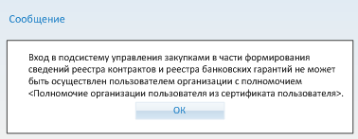
Рисунок 4. Окно с сообщением о невозможности входа в Подсистему

Переход в ЛК ЕИС
Для перехода в ЛК ЕИС нажмите на гиперссылку «Личный кабинет» на Официальном сайте ЕИС, расположенную в блоке «Закупки». Осуществляется переход в ЛК пользователя ЕИС. Подробно процедура регистрации организации, администратора организации и специалиста для работы на ЕИС, а также авторизация в системе описаны в документе «Инструкция по регистрации организаций и пользователей в ЕИС», размещенном в разделе «Документы» Официального сайта ЕИС.
При наличии у пользователя прав для работы с реестром контрактов или реестром банковских гарантий на странице ЛК ЕИС в левом вертикальном меню отображается блок «Система «Электронный бюджет»», содержащий гиперссылки:
- «Реестр контрактов» - отображается при наличии у пользователя прав работы с реестром контрактов;
- «Реестр банковских гарантий» - отображается при наличии у пользователя прав работы с реестром банковских гарантий.

Назначение прав пользователям организаций с полномочиями Заказчик, Уполномоченный орган, Уполномоченное учреждение, ОПЗ для работы с реестром контрактов
Для назначения пользователю прав для работы с реестром контрактов авторизуйтесь в ЛК ЕИС как администратор организаций с полномочием Заказчик, Уполномоченный орган, Уполномоченное учреждение, Организация, осуществляющая полномочия заказчика на осуществление закупок на основании договора (соглашения) в соответствии с частью 6 статьи 15 Федерального закона № 44-ФЗ (ред. от 28.12.2013). Система отображает ЛК администратора организации с блоком «Администрирование».
Нажмите на пункт меню «Пользователи организации» в блоке «Администрирование». Система отображает страницу со списком пользователей. Вызовите контекстное меню пользователя, которому требуется назначить права для работы с Реестром контрактов (Рисунок 5). Нажмите на пункт «Права доступа пользователя».
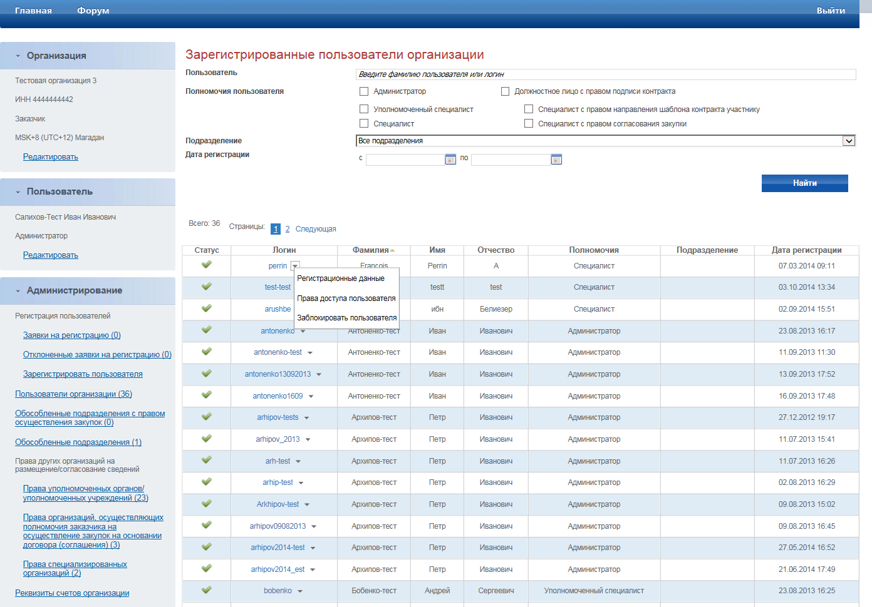
Рисунок 5. Контекстное меню пользователя
Нажмите на пункт «Права доступа пользователя». Система отображает вкладку «Права пользователя» (Рисунок 6).
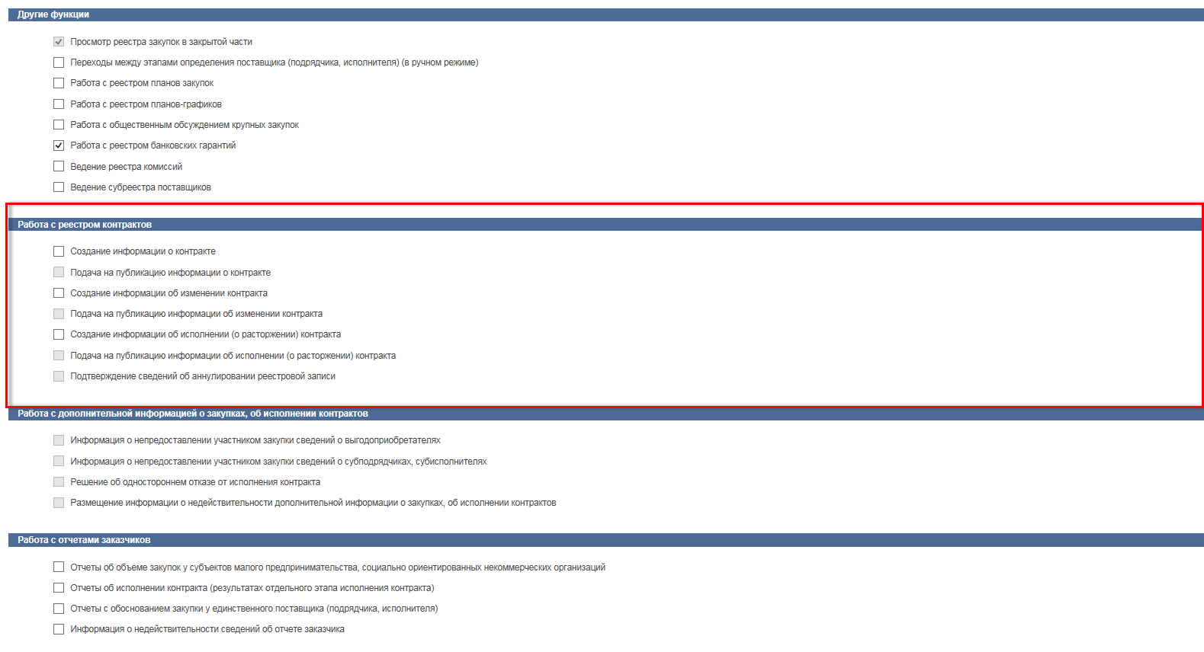
Рисунок 6. Страница для настройки прав пользователя
Установите флажки в поля с необходимыми правами пользователя. Нажмите на кнопку «Сохранить».
Для назначения пользователям с определенными полномочиями прав воспользуйтесь информацией, приведенной в таблице ниже.
Таблица 3- Полномочия прав пользователей
Право | Функции | Уполномоченный специалист (вход в Систему с ЭП)
Формирование информации о заключенном контракте (его изменении) | Создание информации о заключенном контракте (его изменении) | +
 | Редактирование информации о заключенном контракте (его изменении) | +
Удаление информации о заключенном контракте | Удаление информации о заключенном контракте (его изменении) | +
Размещение информации о заключенном контракте | Размещение информации о заключенном контракте | +
Формирование информации об исполнении (расторжении) контракта | Создание информации об исполнении (расторжении) контракта | +
 | Редактирование информации об исполнении (расторжении) контракта | +
Размещение информации об исполнении (расторжении) контракта | Размещение информации об исполнении (расторжении) контракта | +
Подтверждение сведений об аннулировании реестровой записи | Подтверждение сведений об аннулировании реестровой записи | +
    - Работа пользователя ОПЗ в разделе «Реестр контрактов»
Права пользователя организации ОПЗ определяются согласно правам пользователя в подтвержденных незаблокированных связях организации ОПЗ с организациями заказчиками.
В личном кабинете пользователя ОПЗ, гиперссылка «Сформировать информацию о контракте» доступна в случае, если для данного пользователя, хотя бы в одной действующей связи с установлено право «Создание информации о контракте».
При формировании информации о контракте, в поле «Полное наименование заказчика» доступны только те заказчики, для которых есть действующая связь с ОПЗ и для текущего пользователя в такой связи установлено право «Создание информации о контракте».
При формировании изменения информации о контракте, в поле «Полное наименование заказчика» доступны только те заказчики, для которых есть действующая связь с ОПЗ и для текущего пользователь в такой связи установлено право «Создание информации об изменении контракта».
Определение прав доступа пользователя ОПЗ на работу с информацией о контракте (его изменении) следует различать в зависимости от работы в ЛК в разделе «Реестр контрактов» или в разделе ЛК «Контракты, не принадлежащие организации».
В личном кабинете пользователя ОПЗ, гиперссылка «Сформировать информацию о контракте» доступна в случае, если для данного пользователя, хотя бы в одной действующей связи с установлено право «Создание информации о контракте».
Права пользователя ОПЗ на работу с проектами контрактов, создание/размещение изменения контракта, создание/размещение информации об исполнении (о расторжении) контракта определяются на основании установленных прав пользователя на работу с РК в действующей связи с заказчиком, указанным в контракте (проекте или действующем размещенном) в поле «Полное наименование заказчика.
При нажатии пользователем гиперссылки или выборе пункта меню, Системой производится проверка, того, что данное действие доступно для пользователя согласно установленным правам в связи с заказчиком, указанным в выбранном контракте в поле «Полное наименование заказчика». Если действие доступно, то оно осуществляется, если действие недоступно согласно правам, указанным в связи с данным заказчиком, то действие не выполняется, а пользователю отображается сообщение «Данное действие недоступно для пользователя согласно установленным правам доступа».
Например, если в проекте контракта указана организация «Заказчик 1», то редактировать данный контракт пользователь может, только если в действующей связи с данным заказчиком (Заказчик 1) для пользователя установлено право «Создание информации о контракте», иначе при попытке редактирования отображается информационное сообщение об отсутствии прав доступа. Если, например, для размещенного контракта в действующей версии указана организация «Заказчик 1», то создавать информацию об исполнении (о расторжении) контракта, пользователь может только если в действующей связи с данным заказчиком (Заказчик 2) для пользователя установлено право «Создание информации об исполнении (о расторжении) контракта», иначе при попытке осуществления действия отображается информационное сообщение об отсутствии прав доступа.
    - Работа пользователя ОПЗ в разделе «Контракты, не принадлежащие организации»
В разделе ЛК «Контракты, не принадлежащие организации» всем пользователям ОПЗ доступен просмотр карточки контракта. Функция внесения изменений в информацию о контракте (в выпадающем меню и карточке) доступна пользователю ОПЗ, в случае, если хотя бы в одной утвержденной незаблокированной связи (организации ОПЗ с заказчиками), для данного пользователя установлено право на внесение изменений в информацию о контракте. Функция размещения изменения информации о контракте доступна (в меню и на форме редактирования), в случае, если хотя бы в одной утвержденной незаблокированной связи (организации ОПЗ с заказчиками), для данного пользователя установлено право на размещение изменений в информацию о контракте.

Работа с реестром контрактов

Просмотр реестра контрактов
Для просмотра страницы «Реестр контрактов» нажмите на гиперссылку «Реестр контрактов» в меню «Реестры» (Рисунок 7).
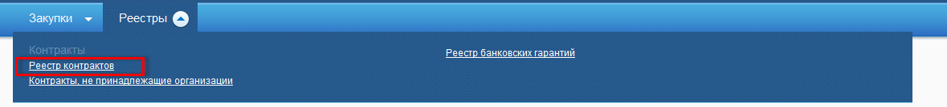
Рисунок 7 Пункт меню «Реестр контрактов»
На открывшейся странице (Рисунок 8) отображается страница «Реестр контрактов». Список контрактов отображается с учетом параметров простого поиска (см. п.4.4.2) на следующих вкладках:
- «Подготовка информации»;
- «Исполнение»;
- «Исполнение прекращено»;
- «Исполнение завершено»;
- «Аннулированы»;
- «Все этапы».
По умолчанию данные на вкладках «Исполнение прекращено», «Исполнение завершено», «Аннулированы» не выводятся.

Просмотр реестра контрактов, вкладка «Подготовка информации»
На вкладке «Подготовка информации» отображается информация о контрактах, которая сформирована, но еще не размещена (Рисунок 8).
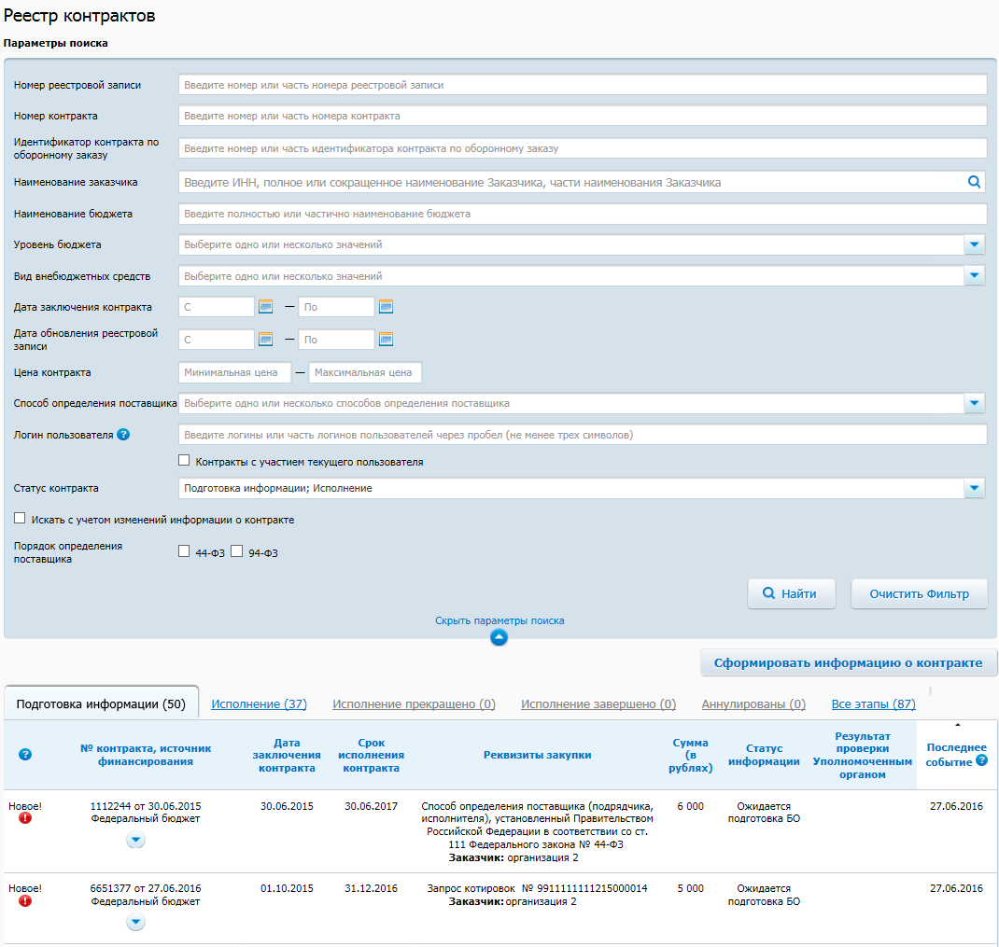
Рисунок 8. Реестр контрактов, вкладка «Подготовка информации»
В первом столбце списка контрактов при наличии нарушений в последней редакции информации о контракте, отображается гиперссылка на протокол несоответствий. При нажатии на гиперссылку в отдельном окне браузера открывается печатная форма протокола о найденных ошибках в информации о контракте (см. п.4.4.14).
В столбце «№ контракта, источник финансирования» отображается номер контракта, указанный в информации о контракте. При нажатии на заголовок столбца осуществляется сортировка по значению. При нажатии на пиктограмму , расположенную рядом со значением в столбце, открывается контекстное меню, состав которого зависит от статуса сведений и может состоять из следующих пунктов:
«Редактировать» – при выборе данного пункта осуществляется переход на страницу формирования информации о контракте с ранее сохраненными значениями. Пункт отображается, если информации о контракте находятся в статусе «Подготовка» (кроме информации, загруженной из внешних система размещения заказов) или в статусе «Подана на размещение» (в случае, когда результат проверки Уполномоченным органом – «На исправление»);
«Удалить» – при помощи данного пункта информации о контракте может быть удалена из реестра ЛК. Пункт отображается только для информации о контракте в статусе «Подготовка» и в статусе «Подана на размещение» (в случае, когда результат проверки Уполномоченным органом (Уполномоченным учреждением) – «На исправление»);
«Сформировать сведения о БО» – осуществляется формирование сведений о БО. Пункт отображается для ненулевых контрактов с видом бюджета «Федеральный бюджет»;
«Журнал событий» – при нажатии осуществляется переход к журналу событий контракта;
«Создать контракт по образцу» – при нажатии в новом окне открывается страница формирования сведений о контракте на основании выбранного;
«Печатная форма» – при нажатии в новом окне открывается печатная форма актуальной версии информации о контракте;
«Подать на размещение» – при нажатии осуществляется подача информации на размещение с предварительной подписью ЭП пользователя (информация направляется на согласование Уполномоченному органу (Уполномоченному учреждению), в случае установки у него соответствующего требования) или размещение информации на Официальном сайте ЕИС;
«Карточка контракта» – при нажатии открывается форма просмотра карточки контракта. Пункт отображается для информации о контракте в статусе «Подана на размещение»;
«Документы» – при нажатии осуществляется переход на вкладку «Документы» карточки контракта. Пункт отображается для информации о контракте в статусе «Подана на размещение», в случае, когда информация отправлена на согласование Уполномоченному органу (Уполномоченному учреждению), но еще им не рассмотрена.
В столбце «Дата заключения контракта» отображается дата заключения контракта, указанная в информации о контракте. При нажатии на заголовок столбца осуществляется сортировка по значению.
В столбце «Срок исполнения контракта» отображается дата исполнения контракта из информации о контракте.
В столбце «Реквизиты закупки» отображается информация о заказе (закупке). При нажатии на заголовок столбца осуществляется сортировка списка с применением следующего правила сортировки: сначала по способу определения поставщика, внутри одного способа определения поставщика по номеру заказа (закупки). В столбце могут отображаться следующие элементы:
- способ определения поставщика с номером заказа (закупки), по результатам которого заключен контракт;
- наименование заказчика.
В столбце «Сумма (в рублях)» отображается общая сумма контракта в российских рублях. При нажатии на заголовок столбца осуществляется сортировка по значению.
В столбце «Статус информации» отображается статус текущей редакции информации о контракте. При нажатии на заголовок столбца осуществляется сортировка по значению.
Столбец «Результат проверки Уполномоченным органом (Уполномоченным учреждением)» отображается только в том случае, когда для организации, из личного кабинета которой вызван реестр контрактов, установлена настройка «Согласование размещения информации о контрактах» для уполномоченного органа (уполномоченного учреждения). В данном столбце отображается результат проверки информации о контракте пользователем Уполномоченного органа (Уполномоченного учреждения) с возможностью сортировки данных по столбцу:
- поле не заполнено – информация о контракте не была проверена пользователем Уполномоченного органа (Уполномоченного учреждения);
- в поле выводится «На исправление» – информация о контракте проверена пользователем Уполномоченного органа (Уполномоченного учреждения) и требует исправлений.
В столбце «Последнее событие» отображается дата последнего события, произошедшего с контрактом в Подсистеме, с учетом часового пояса организации, формирующей информацию. При нажатии на заголовок столбца осуществляется сортировка по значению. По умолчанию контракты отображаются по мере уменьшения даты последнего события.

Просмотр реестра контрактов, вкладка «Исполнение»
Для перехода на вкладку «Исполнение» необходимо выбрать данную вкладку на странице «Реестр контрактов». На вкладке «Исполнение» отображаются контракты, информация о которых была размещена и находится в статусе «Исполнение».
Для отображения печатной формы реестра контрактов нажмите на гиперссылку «Печатная форма реестра контрактов», расположенную над списком записей информации о контрактах. Печатная форма реестра контрактов отображается в новом окне браузера.
Для выгрузки записей в xml-файл нажмите на гиперссылку «Выгрузить найденные записи в xml». Осуществляется выгрузка документа.
Состав информации о реестровой записи на странице реестра контрактов на вкладке «Исполнение» соответствует составу информации о реестровой записи на вкладке «Подготовка информации» (см. п.4.4.1.1) с приведенными ниже отличиями.
В первом столбце отображается пиктограмма с предупреждением «» в случае, когда для реестровой записи сформирована информация об изменении контракта, но не размещена на Официальном сайте ЕИС.
Аналогичная пиктограмма «» отображается, когда для реестровой записи существует этап контракта, срок завершения которого раньше текущего месяца и года и для данного этапа контракта не размещена действующая информация об исполнении контракта. При наведении курсора мыши на эту пиктограмму отображается подсказка «Должна быть размещена информация об исполнении контракта/этапа контракта».
В столбце «Номер реестровой записи» отображается номер реестровой записи, присвоенный информации о контракте при подаче на размещение. При нажатии на пиктограмму «», расположенную рядом со значением в столбце, открывается контекстное меню, которое состоит из следующих пунктов:
- «Карточка контракта» (см. п. 4.4.4);
- «Документы» (см. п. 4.4.4);
- «Журнал событий» (см. п. 4.4.4);
- «Внесение изменений»;
- «Исполнение (расторжение) контракта» (см. п. 4.4.9);
- «Создать контракт по образцу»;
- «Печатная форма» – при нажатии открывается печатная форма актуальной версии информации о контракте или, при наличии, информации об изменении контракта (см. п. 4.5).
В столбце «Размещено» отображается дата размещения информации о контракте с учетом часового пояса организации, формирующей сведения.

Просмотр реестра контрактов, вкладка «Исполнение прекращено»
Для перехода на вкладку «Исполнение прекращено» необходимо выбрать данную вкладку на странице «Реестр контрактов» (по умолчанию данная вкладка не доступна, в форме простого поиска необходимо выбрать соответствующий статус контракта и нажать на кнопку «Найти», см. п.4.4.2). На вкладке «Исполнение прекращено» отображаются контракты, для которых размещен документ «Информация о расторжении контракта». Состав информации о реестровой записи соответствует вкладке «Исполнение» (см. п.4.4.1.2) с приведенными ниже отличиями.
В столбце «Номер реестровой записи», при нажатии на пиктограмму , рядом со значением в столбце, открывается контекстное меню, которое состоит из следующих пунктов:
- «Карточка контракта» (см. п. 4.4.5);
- «Документы» (см. п. 4.4.5);
- «Журнал событий» (см. п. 4.4.5);
- «Создать контракт по образцу» (см. п. 4.4.4);
- «Печатная форма».

Просмотр реестра контрактов, вкладка «Исполнение завершено»
Для перехода на вкладку «Исполнение завершено» необходимо выбрать данную вкладку на странице «Реестр контрактов» (по умолчанию данная вкладка не доступна, в форме простого поиска необходимо выбрать соответствующий статус контракта и нажать кнопку «Найти», см. п.4.4.2). На вкладке «Исполнение завершено» отображаются контракты, для которых «Информация об исполнении действия контракта» размещена по всем этапам оплаты контракта с отмеченным признаком «Исполнение по контракту/этапу контракта завершено». Состав информации о реестровой записи соответствует вкладке «Исполнение прекращено» (см. п.4.4.1.3).

Просмотр реестра контрактов, вкладка «Аннулированные записи»
Для перехода на вкладку «Аннулированные записи» необходимо выбрать данную вкладку на странице «Реестр контрактов» (по умолчанию вкладка недоступна, в форме простого поиска необходимо выбрать кнопку с независимой фиксацией «Искать с учетом аннулированных реестровых записей» и нажать на кнопку «Найти», см. п.4.4.2).
На вкладке отображаются аннулированные реестровые записи. Состав информации на вкладке соответствует вкладке «Исполнение» (см. п.4.4.1.2).

Просмотр реестра контрактов, вкладка «Все этапы»
Для перехода на вкладку «Все этапы» необходимо выбрать данную вкладку на странице «Реестр контрактов». На вкладке «Все этапы» отображаются все контракты, которые сформированы организацией пользователя, с учетом параметров простого поиска (см. п.4.4.2). Состав информации о реестровой записи соответствует вкладке «Исполнение» (см. п.4.4.1.2) с приведенными ниже отличиями.
В столбце «Этап» отображается этап, на котором находится контракт. Значения в этом столбце могут быть следующими:
- «Подготовка информации»;
- «Исполнение»;
- «Исполнение прекращено»;
- «Исполнение завершено»;
- «Реестровая запись аннулирована».
В столбце «Номер реестровой записи», при нажатии на стрелку , рядом со значением в столбце, открывается контекстное меню. Список пунктов в контекстном меню соответствует этапу, на котором находится контракт.
    - Простой поиск по реестру контрактов
В верхней части страницы реестра контрактов располагается блок простого поиска (Рисунок 9).
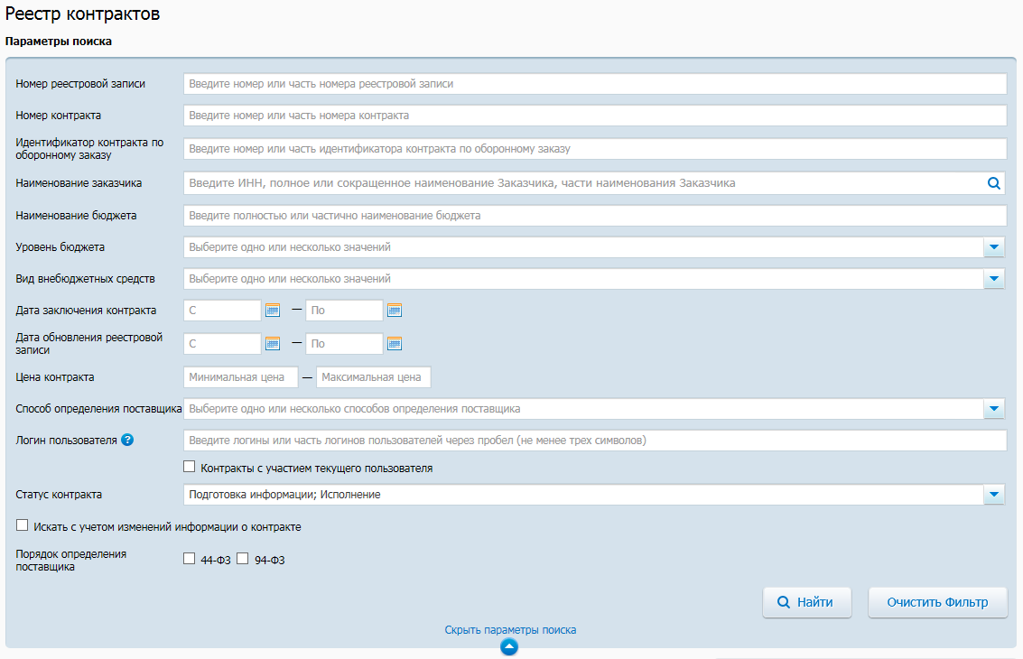
Рисунок 9. Простой поиск по реестру контрактов
Укажите необходимые параметры простого поиска по реестру контрактов.
Для заполнения поля «Наименование заказчика» для поиска заказчика нажмите на пиктограмму «». Отображается окно для выбора организации заказчика. Задайте необходимые параметры поиска, нажмите «Найти», выберите организацию, нажмите «Выбрать».
При заполнении полей «Уровень бюджета», «Вид внебюджетных средств» выберите из списка необходимые значения, нажмите на кнопку «Выбрать».
При заполнении поля «Способ определения поставщика» выберите из списка необходимое значение:
  - «Открытый конкурс» – поиск информации о контракте, для которого выбраны закупки со способом определения поставщика «Открытый конкурс (44-ФЗ)» и «Открытый конкурс (94-ФЗ)», «Сообщение о заинтересованности в проведении открытого конкурса»;
  - «Конкурс с ограниченным участием» – поиск информации о контракте, для которого выбраны закупки со способом определения поставщика «Конкурс с ограниченным участием»;
  - «Двухэтапный конкурс» – поиск информации о контракте, для которого выбраны закупки со способом определения поставщика «Двухэтапный конкурс»;
  - «Электронный аукцион» – поиск информации о контракте, для которого выбраны закупки со способом определения поставщика «Электронный аукцион (44-ФЗ)» и «Аукцион в электронной форме (94-ФЗ)»;
  - «Запрос котировок» – поиск информации о контракте, для которого выбраны закупки со способом определения поставщика «Запрос котировок (94-ФЗ)», «Запрос котировок (44-ФЗ)» и «Запрос котировок без размещения извещения (44-ФЗ)», «Результат рассмотрения и оценки котировочных заявок (Глава 5 Федерального закона №94-ФЗ)»;
  - «Запрос предложений» – поиск информации о контракте, для которого выбраны закупки со способом определения поставщика «Запрос предложений»;
  - «Закупка у единственного поставщика (подрядчика, исполнителя)» – поиск информации о контракте, для которого выбраны закупки со способом «Закупка у единственного поставщика (подрядчика, исполнителя) (44-ФЗ)», «единственный поставщик (94-ФЗ)»;
  - «Открытый аукцион» – поиск информации о контракте, для которого указан способ определения поставщика «Открытый аукцион»;
  - «Способ определения поставщика (подрядчика, исполнителя), установленный Правительством Российской Федерации в соответствии со ст. 111 Федерального закона № 44-ФЗ» – поиск информации о контракте, для которого указан способ определения поставщика «Способ определения поставщика (подрядчика, исполнителя), установленный Правительством Российской Федерации в соответствии со ст. 111 Федерального закона № 44-ФЗ».
Нажмите на кнопку «Выбрать».
В блоке «Статус контракта» установите необходимые значения для отображения в результатах поиска этапов контракта:
- «Подготовка информации»;
- «Исполнение»;
- «Исполнение прекращено»;
- «Исполнение завершено»;
- «Аннулированы».
Для осуществления поиска по реестру контрактов введите параметры поиска, нажмите на кнопку «Найти». В списке будут отображены контракты, удовлетворяющие одновременно всем заданным критериям поиска.
Поиск осуществляется среди контрактов, формируемых организацией пользователя, среди информации о контрактах в последней редакции.
Чтобы поиск производился во всех изменениях информации о контракте, установите флажок в поле «Искать с учетом изменений информации о контракте» (Рисунок 9).
Чтобы в результатах поиска отображались аннулированные записи, установите признак «Искать с учетом аннулированных реестровых записей» (Рисунок 9).
Для приведения полей простого поиска в состояние по умолчанию нажмите на кнопку «Очистить фильтр».
    - Формирование информации о контракте
Поля, отмеченные символом «*» на страницах для формирования сведений, являются обязательными для заполнения.

Вкладка «Общая информация»
Для перехода на страницу формирования информации о контракте нажмите на кнопку «Создать информацию о контракте» на странице реестра контрактов
Откроется страница «Общая информация». Выберите «Порядок определения поставщиков», установив необходимый переключатель (Рисунок 10).
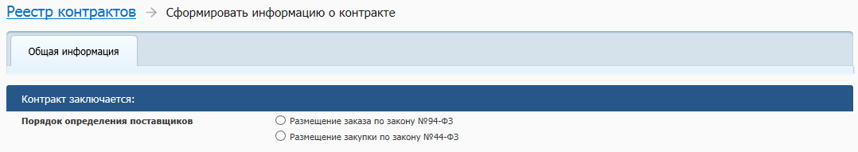
Рисунок 10. Переключатели для выбора порядка определения поставщика
На странице «Общая информация» отображаются блоки «Контракт заключается», «Заказчик» и «Общие данные» (Рисунок 11).
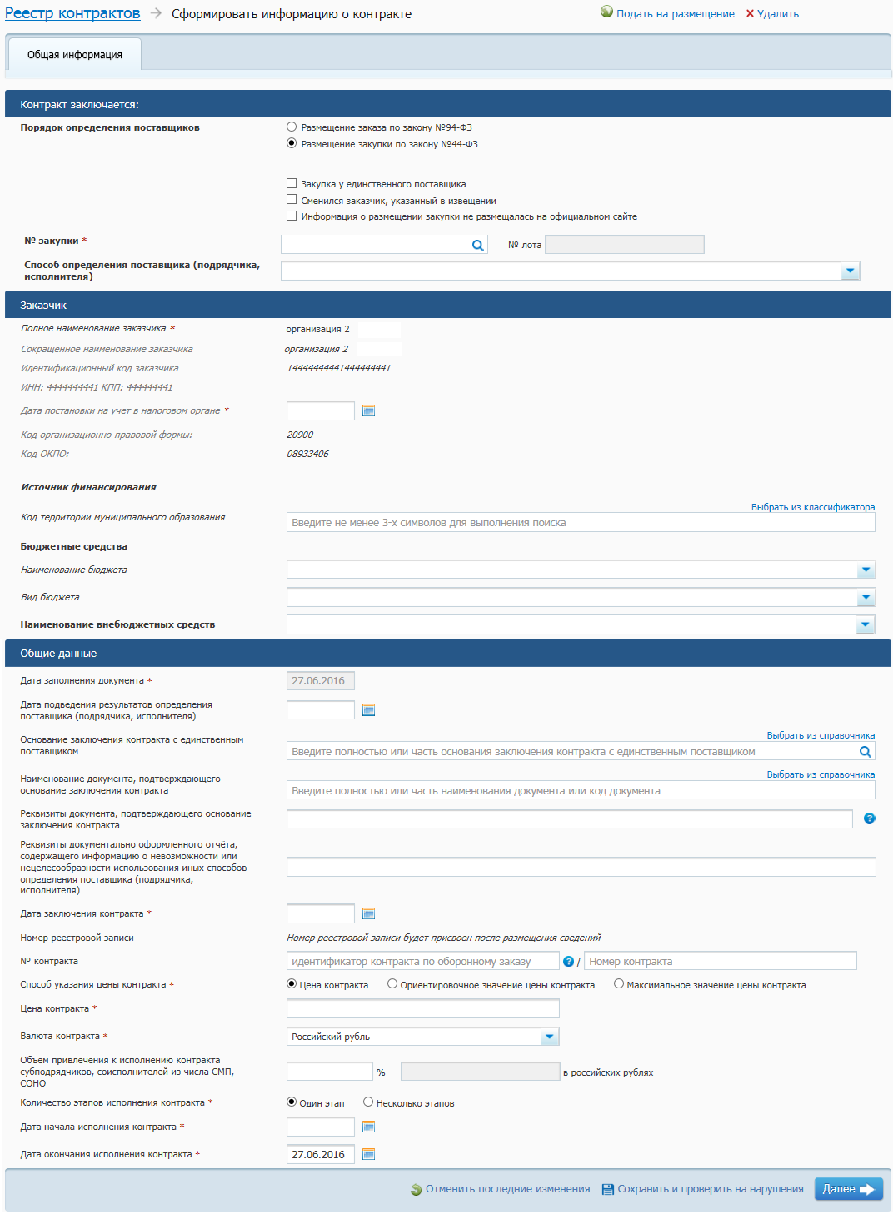
Рисунок 11. Формирование информации о контракте, вкладка «Общая информация»
При заполнении информации о контракте необходимо учитывать, что при изменении значения поля «Порядок определения поставщиков», все введенные данные будут потеряны. Система отображает диалоговое окно с соответствующим предупреждающим сообщением (Рисунок 12).
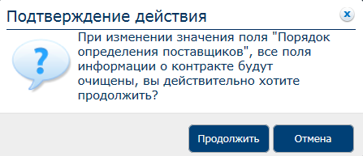
Рисунок 12. Окно для подтверждения изменения порядка определения поставщика
        - Заполнение общей информации о контракте с выбранным значением «Размещение закупки по закону №44-ФЗ»
В случае если извещение не размещалось на Официальном сайте ЕИС, необходимо установить признак «Информация о размещении закупки не размещалась на официальном сайте». При этом в выпадающей списке доступны только закрытые способы определения поставщика и способ определения поставщика, установленный Правительством РФ в соответствии со статьей 111 Закона № 44-ФЗ (Рисунок 13).
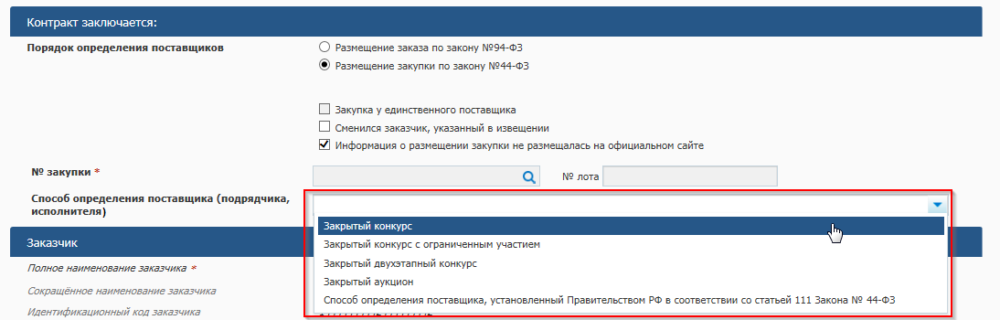
Рисунок 13 Способы определения поставщика (подрядчика, исполнителя) при неразмещенных закупках
В случае если выбрана многолотовая закупка, в поле «№ лота» укажите номер лота для выбранной закупки. В списке доступны для выбора номера лотов, для которых существуют размещенные действующие протоколы: для открытого конкурса, открытого конкурса с ограниченным участием, двухэтапного конкурса – протокол рассмотрения и оценки заявок.
Для поиска необходимого извещения о закупке в подсистеме размещения закупок ЕИС в поле «№ закупки» нажмите на пиктограмму «».
По нажатию пиктограммы «» отобразится окно для ввода параметров поиска (Рисунок 14).
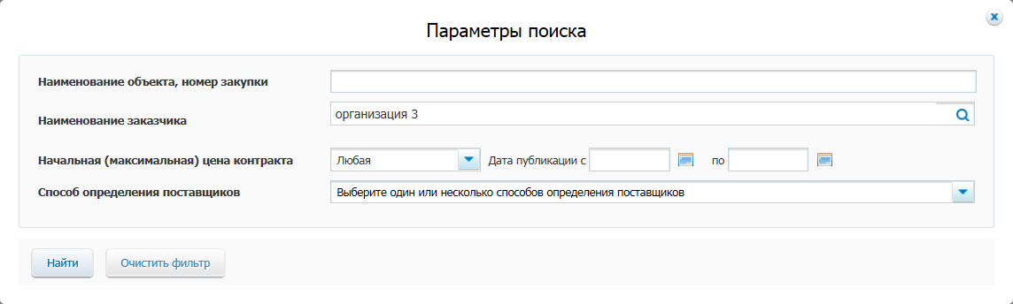
Рисунок 14. Окно для выбора параметров поиска
Данное окно позволяет задать следующие параметры поиска:
- «Наименование объекта, номер закупки» – для поиска по данному критерию введите наименование объекта закупки, лота, номера извещения (полностью или часть);
- «Наименование заказчика» – для поиска по данному критерию введите наименование заказчика (его части или значения полностью), ИНН (его части или значения полностью). Обратите внимание, что при формировании сведений пользователем организации с полномочием «Заказчик» и при неустановленном признаке «Сменился заказчик, указанный в извещении» в поле указывается наименование организации пользователя. Для выбора заказчика в реестре нажмите на гиперссылку «Поиск в реестре»;
- «Способ определения поставщиков» – для поиска по данному критерию выберите значение в выпадающем списке;
- «Начальная (максимальная) цена контракта» – для поиска по начальной (максимальной) цене контракта выберите значение в выпадающем списке;
- «Дата размещения с … по …» – данный критерий предназначен для выполнения поиска по диапазону дат размещения извещения. Для поиска по данному критерию введите значения в формате ДД.ММ.ГГГГ или выберите дату с помощью вызова календаря.
Заполните необходимые поля в окне поиска и нажмите на кнопку «Найти» для выполнения поиска или «Очистить фильтр» для сброса параметров. При нажатии кнопки «Найти» Система выполнит поиск с учетом заданных параметров поиска и состояния признака «Сменился заказчик, указанный в извещении». Если данный признак установлен, то при выборе закупок не учитываются условия наличия в закупках организации и отображаются все закупки, удовлетворяющие условиям наличия в них протоколов, с результатами размещения закупки.
Результаты поиска отобразятся в окне «Результаты поиска» (Рисунок 15).
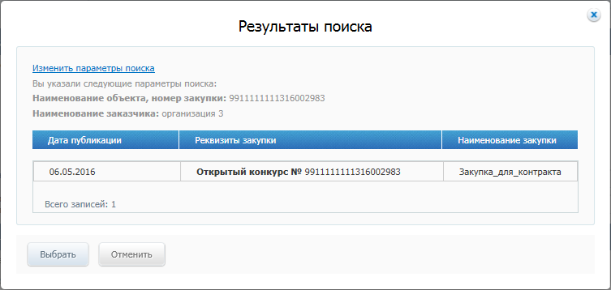
Рисунок 15. Результаты поиска
Следует отметить, что если в блоке «Контракт заключается» был установлен признак «Закупка у единственного поставщика», то на странице результатов поиска будут отображаться только закупки с данным способом определения поставщика (подрядчика, исполнителя).
Среди результатов поиска выделите необходимую позицию (выделение осуществляется нажатием на необходимую позицию в списке, множественный выбор недоступен) и нажмите на кнопку «Выбрать» для возврата на вкладку «Общая информация». Выбранное извещение отображается в поле «№ закупки» (Рисунок 16). При нажатии кнопки «Отмена» окно с результатами поиска закроется и значение в поле «№ закупки» передано не будет.
При этом в поле «Способ определения поставщика (подрядчика, исполнителя)» отображается способ определения поставщика (подрядчика, исполнителя) для выбранной закупки.
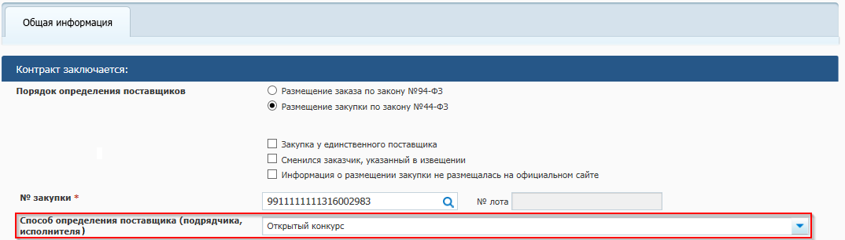
Рисунок 16 Заполненное поле «№ закупки»
В поле «№ лота» укажите номер лота для выбранной закупки, в случае если выбран многолотовая закупка. В случае необходимости можете использовать контекстный поиск в поле. В списке доступны для выбора номера лотов, удовлетворяющие контекстному поиску и для которых определен участник размещения закупки, с которым можно заключить контракт.
Если по выбранной закупке конкурс был признан несостоявшимся, Система позволяет сформировать информацию о контракте с единственным поставщиком. Для этого в блоке «Общие данные» заполните поле «Основание заключения контракта с единственным поставщиком». Тогда в поле «Способ определения поставщика (подрядчика, исполнителя) в выпадающем списке помимо способа определения поставщика в выбранной закупке, станет доступным способ «Закупка у единственного поставщика (подрядчика, исполнителя)» (Рисунок 17):
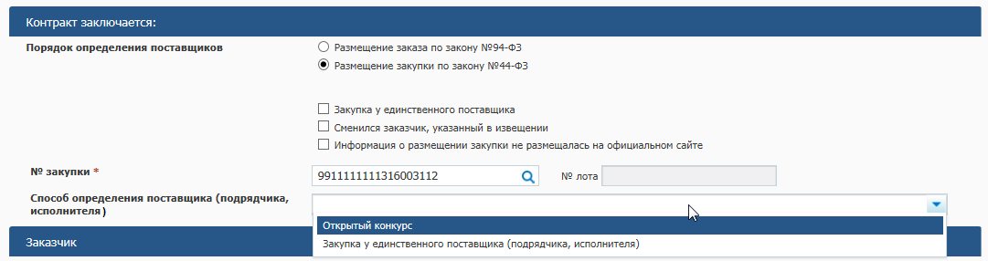
Рисунок 17 Выпадающий список поля «Способ определения поставщика (подрядчика, исполнителя) при заполненном поле «Основание заключения контракта с единственным поставщиком»
Если выбранная закупка является многолотовой, и конкурс признан несостоявшимся в отношении отдельного лота, то возможно сформировать информацию о контракте с единственным поставщиком в отношении каждого из лотов, включая те, по которым конкурс не состоялся.
Заполните блок «Заказчик» (Рисунок 18):
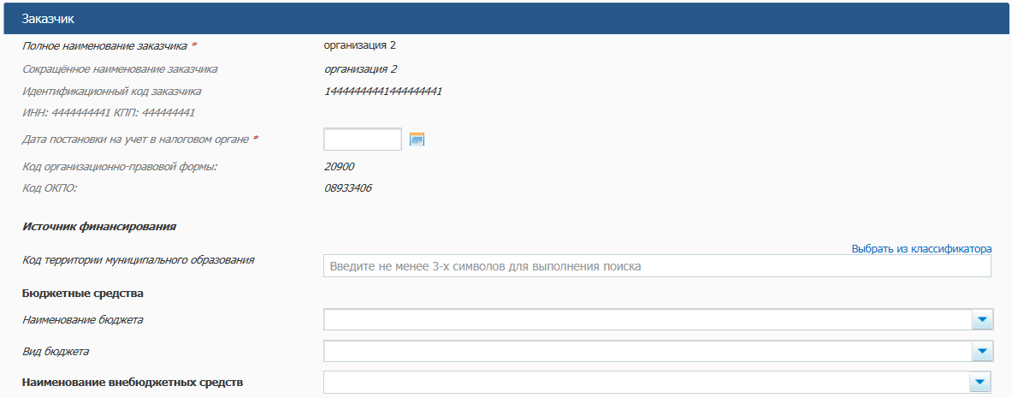
Рисунок 18 Формирование контракта, блок «Заказчик»
Если организация пользователя обладает полномочиями заказчика, то в поле «Полное наименование заказчика» автоматически указывается организация пользователя. Если организация пользователя обладает полномочиями Уполномоченного органа, то для выбора организации заказчика, которая заключила контракт, выберите в выпадающем списке требуемую организацию. Для выбора организации в поле можно воспользоваться контекстным поиском.
Поле «Сокращенное наименование заказчика» заполняется автоматически при наличии такой информации в реестре организаций.
При выборе значения в поле «Полное наименование заказчика» ИНН, КПП, дата постановки на учет в налоговом органе, код организационно-правовой формы, код ОКПО, идентификационный код заказчика определяются автоматически.
В случае, когда контракт или часть контракта финансируется из бюджетных средств, в поле «Источник финансирования:» укажите наименование или код ОКТМО. Для выбора значения из справочника ОКТМО нажмите на гиперссылку «Выбрать из классификатора».
Отображается окно «Общероссийский классификатор территорий муниципальных образований» (Рисунок 19).
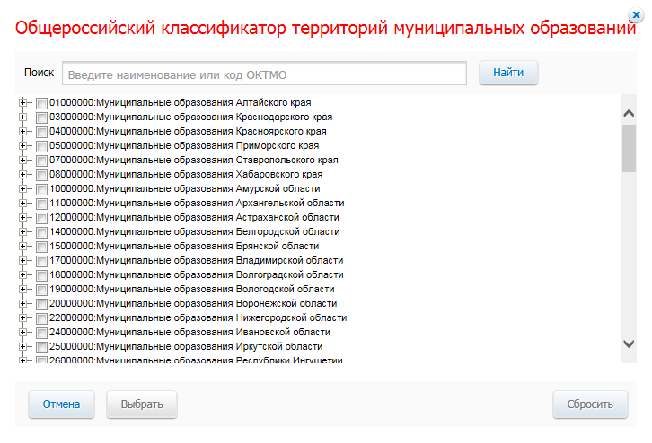
Рисунок 19. Окно «Общероссийский классификатор территорий муниципальных образований»
Выберите необходимое значение, нажмите на кнопку «Выбрать».
В случае, когда контракт финансируется из средств федерального бюджета или из средств бюджета Пенсионного фонда Российской Федерации, поле заполнится значением «Российская Федерация» автоматически после выбора наименования бюджета. В поле «Наименование бюджета» выберите необходимый бюджет. Список возможных для выбора значений определяется регистрационными данными организации в реестре организаций.
В случае если организация-заказчик имеет тип «Государственная корпорация, государственная компания», то для выбора доступно значение «Федеральный бюджет».
После выбора бюджета поле «Вид бюджета» заполнится автоматически в случае указания федерального бюджета, бюджета субъекта, местного бюджета, бюджета территориального государственного внебюджетного фонда в поле «Наименование бюджета». Если выбранный бюджет не относится к перечисленным выше видам, то укажите в поле, используя выпадающий список, одно из следующих значений:
- «бюджет Пенсионного фонда Российской Федерации»;
- «бюджет Федерального фонда обязательного медицинского страхования»;
- «бюджет Фонда социального страхования Российской Федерации».
Если организация-заказчик имеет тип организации «бюджетное учреждение» и заполнено поле «Наименование бюджета», то поле «За счет бюджетных средств» в сведениях о контракте не заполняется.
В случае, когда контракт или часть контракта финансируется за счет внебюджетных средств, заполните поле «Вид внебюджетных средств» соответствующим значением из выпадающего списка. Список доступных значений определяется уровнем бюджета, к которому относится организация заказчик и который указан в регистрационных данных организации в реестре организаций.
Заполните блок «Общие данные» (Рисунок 20):
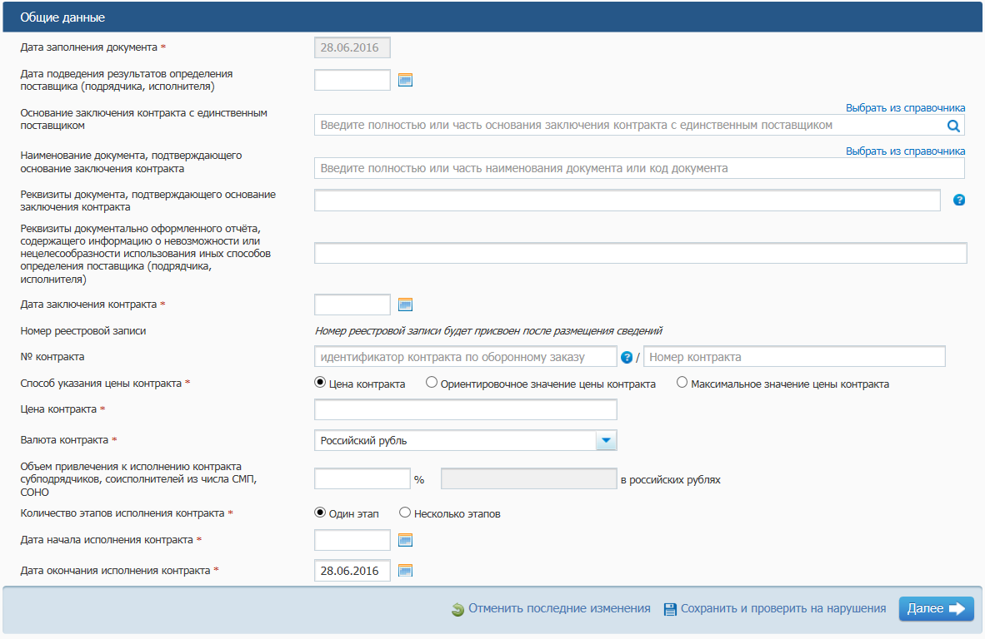
Рисунок 20 Формирование контракта, блок «Общие данные»
Поле «Дата заполнения документа» автоматически заполняется текущей датой без возможности редактирования.
В случае если контракт заключен по итогам размещения заказа, поле «Дата подведения результатов определения поставщика (подрядчика, исполнителя)» заполняется автоматически датой заседания комиссии из протокола, в соответствии с которым определен участник размещения заказа, с которым можно заключить контракт. При необходимости поле может быть отредактировано.
Поле «Реквизиты документа, подтверждающего основание заключения контракта» состоит из двух частей: не редактируемой и редактируемой. Не редактируемая часть поля заполняется автоматически, если контракт заключен на основании размещения заказа, и содержит наименование и номер протокола, в соответствии с которым определен участник размещения заказа, с которым можно заключить контракт. Редактируемая часть заполняется вручную пользователем и является обязательной для заполнения лишь в случае, когда не заполнены поля «№ закупки» и «№ лота» (т.е. установлен признак «Закупка у единственного поставщика» или «Контракт заключен по результатам процедур размещения заказов, начатых до 1 января 2011 года»).
Заполните поле «Основание заключения контракта с единственным поставщиком» вручную или введите часть основания заключения контракта с единственным поставщиком для осуществления контекстного поиска. Отображается список возможных значений. Выберите значение или нажмите на гиперссылку «Выбрать из справочника», после чего откроется окно «Выбор основания заключения контракта с единственным поставщиком» (Рисунок 21).
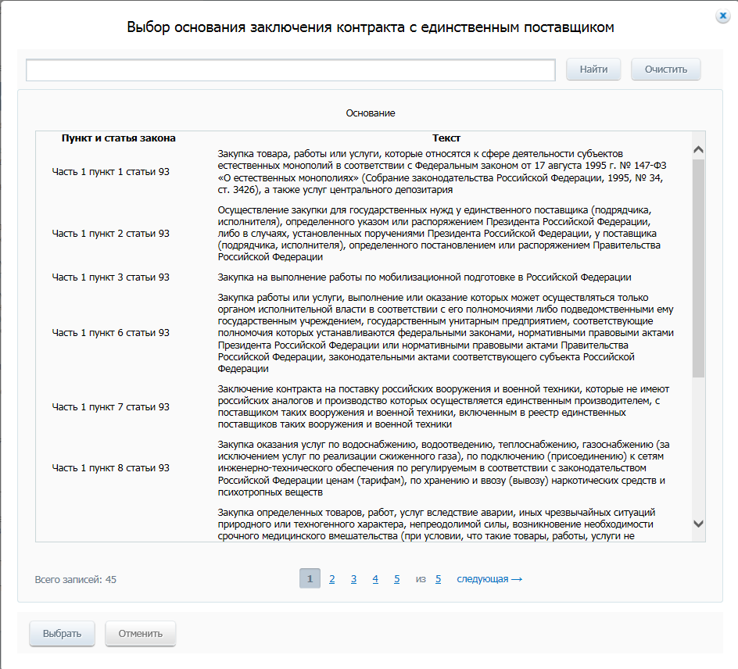
Рисунок 21 Справочник «Выбор основания заключения контракта с единственным поставщиком»
Нажмите на гиперссылку с основанием, в случае необходимости воспользуйтесь блоком поиска.
Заполните поле «Наименование документа, подтверждающего основание заключения контракта» вручную или введите часть основания заключения контракта с единственным поставщиком для осуществления контекстного поиска. Отображается список возможных значений. Выберите значение или нажмите на гиперссылку «Выбрать из справочника», после чего откроется окно «Выбор документа, подтверждающего основание заключения контракта». Выберите необходимое значение. Выбранное значение отображается в поле «Наименование документа, подтверждающего основание заключения контракта».
Поле «Реквизиты документа, подтверждающего основание заключения контракта» состоит из двух частей: нередактируемой и редактируемой.
Нередактируемая часть поля заполняется автоматически, если в поле «№ закупки» выбрано извещение об осуществлении закупки, для которой сформированы результаты определения поставщика в структурированном виде. Редактируемая часть по умолчанию не заполняется и содержит подсказку: «Реквизиты документа, нормативного правового акта, подтверждающего основание заключения контракта. Информация о регистрационном номере и наименовании объекта культурного наследия (памятника истории и культуры) народов Российской Федерации (при необходимости)».
Поле «Реквизиты документально оформленного отчета, содержащего информацию о невозможности или нецелесообразности использования иных способов определения поставщика (подрядчика, исполнителя)» обязательно для заполнения в случае, если в поле «Основание заключения контракта с единственным поставщиком» выбрано значение с одним из кодов: 20030, 20040, 20070-20120, 20150, 20160, 20200, 20210, 20330-20350, 20370, 20380, 20400, 20410.
В поле «Дата заключения контракта» укажите дату заключения контракта. Если сведения о контракте формируются для заказа со способом размещения «Открытый аукцион в электронной форме», то поле автоматически заполнится датой заключения контракта, полученной с электронной площадки. При необходимости поле может быть отредактировано. Не допускается указывать дату заключения контракта позднее текущей даты.
Значение поля «Номер реестровой записи» будет сформировано после размещения информации о контракте.
В поле «№ контракта» укажите идентификатор государственного контракта по оборонному заказу и номер, присвоенный контракту (Рисунок 22).
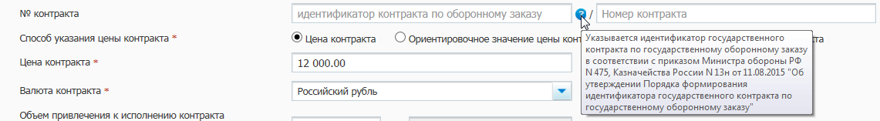
Рисунок 22 Всплывающая подсказка в поле «№ контракта»
Если сведения о контракте формируются для заказа со способом размещения «Открытый аукцион в электронной форме», то поле автоматически заполнится номером контракта, полученным с электронной площадки. При необходимости поле может быть отредактировано.
Укажите способ указания цены контракта, установив необходимый переключатель:
- «Цена контракта»;
- «Ориентировочное значение цены контракта»;
- «Максимальное значение цены контракта».
При установленном переключателе «Максимальное значение цены контракта» отображается поле «Формула цены контракта» (Рисунок 23).
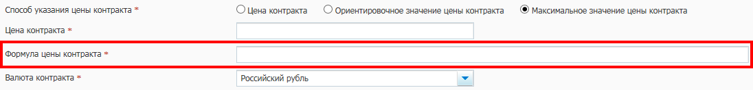
Рисунок 23. Поле «Формула цены контракта» при установленном переключателе «Максимальное значение цены контракта»
В поле «Цена контракта» укажите значение цены контракта в валюте контакта. В случае указания заказа, поле «Цена контракта» автоматически заполнится значением начальной (максимальной) цены контракта.
В случае если в извещении о закупке, на основании которого формируется контракт, в блоке «Вариант задания начальной (макс.) цены контракта» для лота установлен переключатель «Процентная ставка от денежных средств», то поле «Цена контракта» при указании заказа останется незаполненным.
Не допускается указание цены контракта больше той, которая указана в связанном извещении/лоте.
Поле «Валюта контракта» заполняется автоматически на основании данных заказа, если сведения формируются по результатам размещения заказа, иначе выберите необходимое значение из выпадающего списка. При выборе значения, отличного от «Российский рубль», отображаются поля (Рисунок 24):
- «Курс иностранной валюты по отношению к рублю на дату подписания контракта»;
- «Цена контракта в российских рублях».
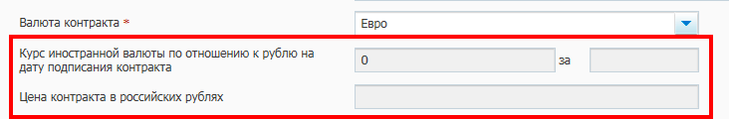
Рисунок 24. Поля при выборе значения, отличного от «Российский рубль», в поле «Валюта контракта»
При необходимости заполните поле «Объем привлечения к исполнению контракта субподрядчиков».
Укажите количество этапов исполнения контракта, установив переключатель «Один этап» или «Несколько этапов».
Заполните поле «Дата начала исполнения контракта».
При установленном переключателе «Несколько этапов» укажите даты окончания этапов исполнения контракта (Рисунок 25).
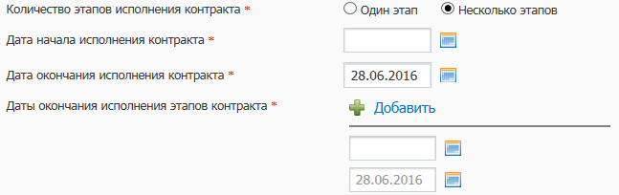
Рисунок 25 Поле «Количество этапов исполнения контракта», отметка «Несколько этапов»
Для добавления нового этапа нажмите на гиперссылку «Добавить», для удаления этапа нажмите на гиперссылку «Удалить».
Для того, чтобы сохранить введенные данные без перехода на другую страницу, нажмите на кнопку «Сохранить и проверить на нарушения».
Для отмены введенных значений и заполнения полей формы последними значениями, которые были сохранены, нажмите на кнопку «Отменить последние изменения».
Для сохранения введенных значений и перехода на следующую страницу сведений о контракте нажмите на кнопку «Далее».
Для того, чтобы сохранить введенные данные без перехода на другую страницу, нажмите на кнопку «Сохранить и проверить на нарушения».
Для отмены введенных значений и заполнения полей формы последними значениями, которые были сохранены, нажмите на кнопку «Отменить последние изменения».
Для сохранения введенных значений и перехода на следующую страницу сведений о контракте нажмите на кнопку «Далее». После нажатия на кнопку Подсистема выполняет автоматический контроль введенной информации.
Если в процессе выполнения проверок были найдены ошибки, то они отображаются на экране и фиксируются в протоколе несоответствий.
Если результат выполнения контроля позволяет продолжение выполнения операции, то данные текущей страницы сохраняются и отображается страница «Дополнительная информация».
        - Заполнение общей информации о контракте с выбранным значением «Размещение заказа по закону №94-ФЗ»
В случае если извещение не размещалось на Официальном сайте ЕИС в действие, необходимо установить признак «Информация о размещении закупки не размещалась на официальном сайте» (Рисунок 26).
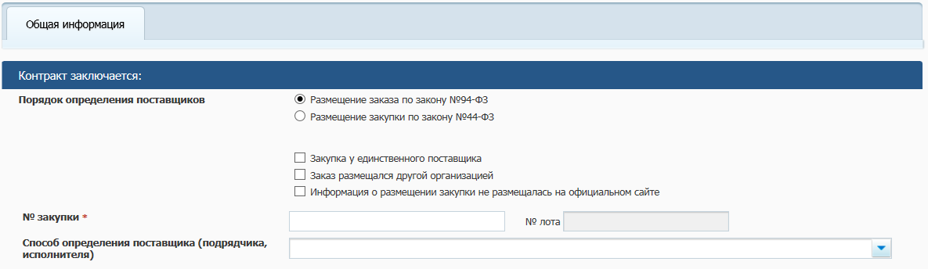
Рисунок 26 Вкладка «Общая информация», порядок определения поставщика «Размещение заказа по закону №94-ФЗ»
В случае если заказ был размещен организацией, отличной от организации пользователя, размещающего информацию о контракте, установите признак «Заказ размещался другой организацией».
При проставлении признака «Закупка у единственного поставщика», поля «№ закупки», «№ лота» недоступны для редактирования.
В поле «№ закупки» введите номер заказа, присвоенный ему в подсистеме размещения заказа ЕИС.
В поле «№ лота» укажите номер лота для выбранного заказа, в случае если выбран многолотовый заказ. В случае необходимости можете использовать контекстный поиск в поле. В списке доступны для выбора номера лотов, удовлетворяющие контекстному поиску и для которых определен участник размещения заказа, с которым можно заключить контракт.
Заполните блок «Заказчик» (Рисунок 27):
Рисунок 27 Формирование контракта, блок «Заказчик»
Если организация пользователя обладает полномочиями заказчика, то в поле «Полное наименование заказчика» автоматически указывается организация пользователя. Если организация пользователя обладает полномочиями Уполномоченного органа, то для выбора организации заказчика, которая заключила контракт, выберите в выпадающем списке требуемую организацию. Для выбора организации в поле можно воспользоваться контекстным поиском.
При выборе значения в поле «Полное наименование заказчика» ИНН, КПП, дата постановки на учет в налоговом органе, код организационно-правовой формы, код ОКПО, идентификационный код заказчика определяются автоматически.
В случае, когда контракт или часть контракта финансируется из бюджетных средств, в поле «Источник финансирования:» укажите наименование или код ОКТМО. Для выбора значения из справочника ОКТМО нажмите на гиперссылку «Выбрать из классификатора».
Отображается окно «Общероссийский классификатор территорий муниципальных образований» (Рисунок 28).
Рисунок 28. Окно «Общероссийский классификатор территорий муниципальных образований»
Выберите необходимое значение, нажмите на кнопку «Выбрать».
В случае, когда контракт финансируется из средств федерального бюджета или из средств бюджета Пенсионного фонда Российской Федерации, поле заполнится значением «Российская Федерация» автоматически после выбора наименования бюджета. В поле «Наименование бюджета» выберите необходимый бюджет. Список возможных для выбора значений определяется регистрационными данными организации в реестре организаций.
В случае если организация-заказчик имеет тип «Государственная корпорация, государственная компания», то для выбора доступно значение «Федеральный бюджет».
После выбора бюджета поле «Вид бюджета» заполнится автоматически в случае указания федерального бюджета, бюджета субъекта, местного бюджета, бюджета территориального государственного внебюджетного фонда в поле «Наименование бюджета». Если выбранный бюджет не относится к перечисленным выше видам, то укажите в поле, используя выпадающий список, одно из следующих значений:
- «бюджет Пенсионного фонда Российской Федерации»;
- «бюджет Федерального фонда обязательного медицинского страхования»;
- «бюджет Фонда социального страхования Российской Федерации».
Если организация-заказчик имеет тип организации «бюджетное учреждение» и заполнено поле «Наименование бюджета», то Раздел I «За счет бюджетных средств» в сведениях о контракте не заполняется.
В случае, когда контракт или часть контракта финансируется за счет внебюджетных средств, заполните поле «Вид внебюджетных средств» соответствующим значением из выпадающего списка. Список доступных значений определяется уровнем бюджета, к которому относится организация заказчик и который указан в регистрационных данных организации в реестре организаций.
Заполните блок «Общие данные» (Рисунок 29):
Рисунок 29 Формирование контракта, блок «Общие данные»
Поле «Дата заполнения документа» автоматически заполняется текущей датой без возможности редактирования.
В случае если контракт заключен по итогам размещения заказа, поле «Дата подведения результатов определения поставщика (подрядчика, исполнителя)» заполняется автоматически датой заседания комиссии из протокола, в соответствии с которым определен участник размещения заказа, с которым можно заключить контракт. При необходимости поле может быть отредактировано.
Поле «Реквизиты документа, подтверждающего основание заключения контракта» состоит из двух частей: не редактируемой и редактируемой. Не редактируемая часть поля заполняется автоматически, если контракт заключен на основании размещения заказа, и содержит наименование и номер протокола, в соответствии с которым определен участник размещения заказа, с которым можно заключить контракт. Редактируемая часть заполняется вручную пользователем и является обязательной для заполнения лишь в случае, когда не заполнены поля «№ закупки» и «№ лота» (т.е. установлен признак «Закупка у единственного поставщика» или «Контракт заключен по результатам процедур размещения заказов, начатых до 1 января 2011 года»).
Заполните поле «Основание заключения контракта с единственным поставщиком» вручную или введите часть основания заключения контракта с единственным поставщиком для осуществления контекстного поиска. Отображается список возможных значений. Выберите значение или нажмите на гиперссылку «Выбрать из справочника», после чего откроется окно «Выбор основания заключения контракта с единственным поставщиком». Нажмите на гиперссылку с основанием, в случае необходимости воспользуйтесь блоком поиска.
Заполните поле «Наименование документа, подтверждающего основание заключения контракта» вручную или введите часть основания заключения контракта с единственным поставщиком для осуществления контекстного поиска. Отображается список возможных значений. Выберите значение или нажмите на гиперссылку «Выбрать из справочника», после чего откроется окно «Выбор документа, подтверждающего основание заключения контракта». Выберите необходимое значение. Выбранное значение отображается в поле «Наименование документа, подтверждающего основание заключения контракта».
В поле «Дата заключения контракта» укажите дату заключения контракта. Если сведения о контракте формируются для заказа со способом размещения «Открытый аукцион в электронной форме», то поле автоматически заполнится датой заключения контракта, полученной с электронной площадки. При необходимости поле может быть отредактировано. Не допускается указывать дату заключения контракта позднее текущей даты.
Значение поля «Номер реестровой записи» будет сформировано после размещения информации о контракте.
В поле «№ контракта» укажите номер, присвоенный контракту. Если сведения о контракте формируются для заказа со способом размещения «Открытый аукцион в электронной форме», то поле автоматически заполнится номером контракта, полученным с электронной площадки. При необходимости поле может быть отредактировано.
Укажите способ указания цены контракта, установив необходимый переключатель:
- «Цена контракта»;
- «Ориентировочное значение цены контракта»;
- «Максимальное значение цены контракта».
При установленном переключателе «Максимальное значение цены контракта» отображается поле «Формула цены контракта» (Рисунок 30).
Рисунок 30. Поле «Формула цены контракта» при установленном переключателе «Максимальное значение цены контракта»
В поле «Цена контракта» укажите значение цены контракта в валюте контакта. В случае указания заказа, поле «Цена контракта» автоматически заполнится значением начальной (максимальной) цены контракта.
В случае если в извещении о закупке, на основании которого формируется контракт, в блоке «Вариант задания начальной (макс.) цены контракта» для лота установлен переключатель «Процентная ставка от денежных средств», то поле «Цена контракта» при указании заказа останется незаполненным.
Не допускается указание цены контракта больше той, которая указана в связанном извещении/лоте.
Поле «Валюта контракта» заполняется автоматически на основании данных заказа, если сведения формируются по результатам размещения заказа, иначе выберите необходимое значение из выпадающего списка. При выборе значения, отличного от «Российский рубль», отображаются поля (Рисунок 31):
- «Курс иностранной валюты по отношению к рублю на дату подписания контракта»;
- «Цена контракта в российских рублях».
Рисунок 31. Поля при выборе значения, отличного от «Российский рубль», в поле «Валюта контракта»
При необходимости заполните поле «Объем привлечения к исполнению контракта субподрядчиков».
Укажите количество этапов исполнения контракта, установив переключатель «Один этап» или «Несколько этапов».
Заполните поле «Дата начала исполнения контракта».
При установленном переключателе «Несколько этапов» укажите даты окончания этапов исполнения контракта. Для добавления нового этапа нажмите на гиперссылку «Добавить», для удаления этапа нажмите на гиперссылку «Удалить».
Для того, чтобы сохранить введенные данные без перехода на другую страницу, нажмите на кнопку «Сохранить и проверить на нарушения».
Для отмены введенных значений и заполнения полей формы последними значениями, которые были сохранены, нажмите на кнопку «Отменить последние изменения».
Для сохранения введенных значений и перехода на следующую страницу сведений о контракте нажмите на кнопку «Далее».
      - Вкладка «Дополнительная информация»
Вкладка «Дополнительная информация» предназначена для формирования информации об обеспечении исполнения контракта и информации об экономии при заключении энергосервисного контракта (Рисунок 32).
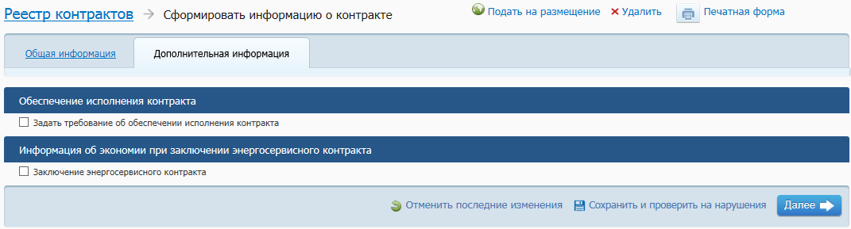
Рисунок 32. Вкладка «Дополнительная информация»
Для формирования сведений об обеспечении исполнения контракта установите флажок «Задать требование об обеспечении исполнения контракта». В блоке «Обеспечение исполнения контракта» в поле «Наименование способа обеспечения исполнения контракта» отображаются переключатели для выбора способа обеспечения исполнения контракта:
- «Банковская гарантия, выданная банком в соответствии со статьей 45 Федерального закона»;
- «Внесение денежных средств на указанный заказчиком счет».
Установите необходимый переключатель.
При установке переключателя «Банковская гарантия, выданная банком в соответствии со статьей 45 Федерального закона» отображаются следующие поля для ввода сведений (Рисунок 33):
- «Номер реестровой записи реестра банковских гарантий»;
- «Валюта обеспечения исполнения контракта»;
- «Размер обеспечения контракта в иностранной валюте»;
- «Размер обеспечения исполнения контракта».
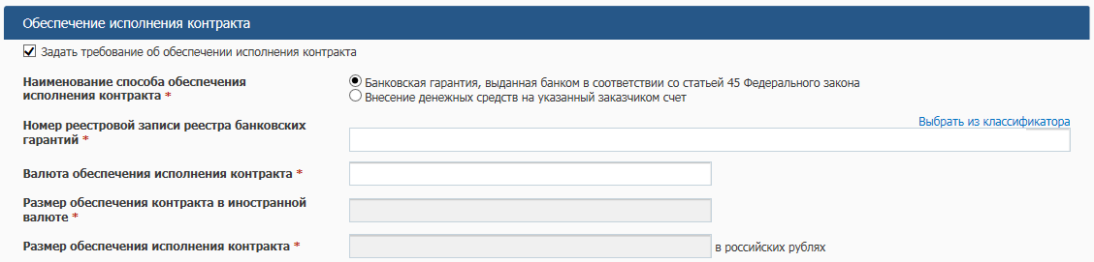
Рисунок 33. Блок «Обеспечение исполнения контракта» при установленном переключателе «Банковская гарантия, выданная банком в соответствии со статьей 45 Федерального закона»
При установке переключателя «Внесение денежных средств на указанный заказчиком счет» отображаются следующие поля для ввода сведений (Рисунок 34):
- «Валюта обеспечения исполнения контракта»;
- «Размер обеспечения исполнения контракта».
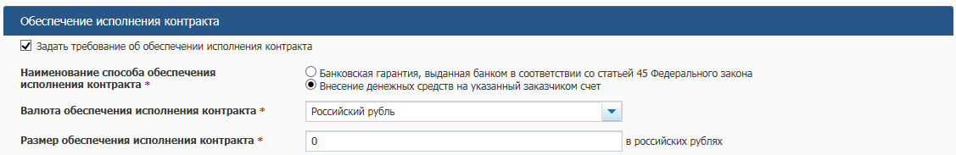
Рисунок 34. Блок «Обеспечение исполнения контракта» при установленном переключателе «Внесение денежных средств на указанный заказчиком счет»
Заполните обязательные поля в блоке «Обеспечение исполнения контракта».
Для формирования сведений об экономии при заключении энергосервисного контракта установите флажок «Заключение энергосервисного контракта». В блоке «Информация об экономии при заключении энергосервисного контракта» отображается поле «Информация об экономии в натуральном и денежном выражении соответствующих расходов заказчика на поставки энергетических ресурсов при заключении энергосервисного контракта» (Рисунок 35).
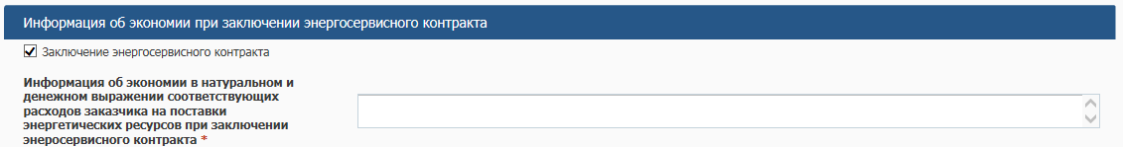
Рисунок 35. Блок «Информация об экономии при заключении энергосервисного контракта»
Если результат выполнения контроля позволяет продолжение выполнения операции, то данные текущей страницы сохраняются и отображается страница «За счет бюджетных средств» (в случае, когда заполнено поле «Наименование бюджета») или страница «За счет внебюджетных средств» (в случае, когда заполнено поле «Вид внебюджетных средств»).

Вкладка «За счет бюджетных средств»
Вкладка «За счет бюджетных средств» предназначена для формирования календарного графика оплаты контракта из бюджетных средств (Рисунок 36).
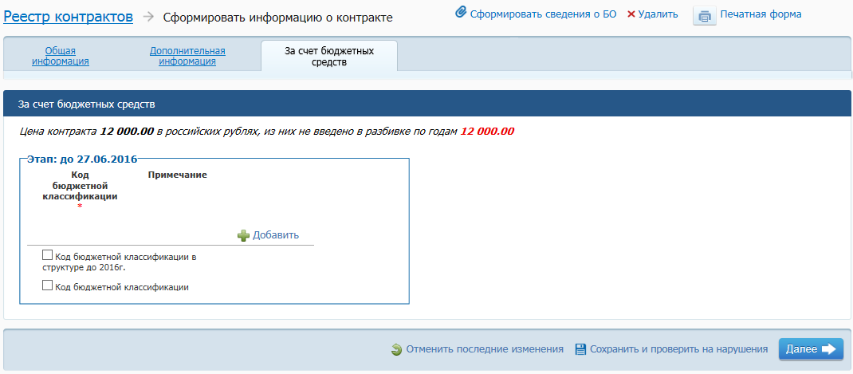
Рисунок 36. Формирование сведений о контракте, вкладка «За счет бюджетных средств»
В верхней части страницы отображается информационная строка с информацией о цене контракта, указанной на вкладке «Общая информация», и сумме, не распределенной по этапам оплаты контракта в соответствии с календарным графиком оплаты на вкладках «За счет бюджетных средств», «За счет внебюджетных средств».
Этапы отображаются последовательно сверху вниз в календарном порядке и соответствуют указанным на вкладке «Общая информация».
Для выбора доступны «Код бюджетной классификации в структуре до 2016г.» и «Код бюджетной классификации», установите флажок в соответствующее поле.
При установке отметки «Код бюджетной классификации в структуре до 2016г.» (Рисунок 120), заполните поле «Код бюджетной классификации» вручную или путем выбора необходимого значения из справочника.
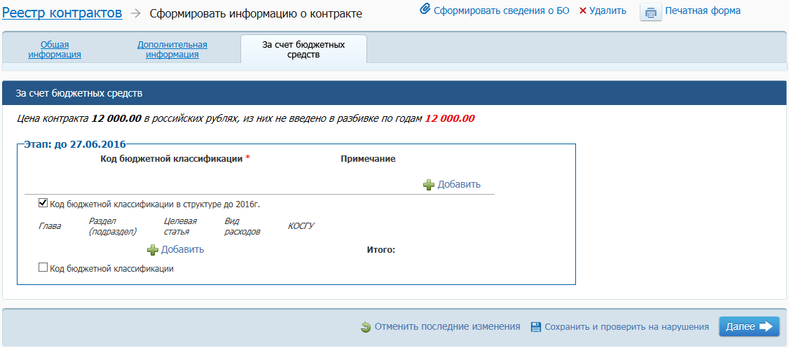
Рисунок 37. Код бюджетной классификации в структуре до 2016г.
Для поиска необходимого значения в справочнике нажмите на гиперссылку «Поиск в классификаторе». Для заказчиков, осуществляющих финансирование контракта за счет средств федерального бюджета, указанный код бюджетной классификации должен присутствовать в справочнике кодов бюджетной классификации, полученном из учетной системы Федерального казначейства. Последние три символа кода должны соответствовать коду операции сектора государственного управления с детализацией, а также присутствовать в справочнике «Перечень статей и подстатей классификации операций сектора государственного управления». Для остальных заказчиков допускается указание кода бюджетной классификации, отсутствующего в справочнике.
В поле «Код бюджетной классификации» можно вводить цифровые и буквенные значения.
При нажатии на гиперссылку «Поиск в классификаторе» открывается окно «Код бюджетной классификации» (Рисунок 38). Для отображения списка доступных значений из справочника в строке поиска введите не менее 3 символов и нажмите кнопку «Найти». После этого в списке отображаются найденные значения. Список ограничен кодами бюджетной классификации, которые связаны с бюджетом, выбранным на вкладке «Общая информация» (см. п.4.4.3) и для которых последние три символа соответствуют коду операции сектора государственного управления с детализацией, а также присутствуют в справочнике «Перечень статей и подстатей классификации операций сектора государственного управления». Для выбора нужного кода выделите его в списке и нажмите кнопку «Выбрать».
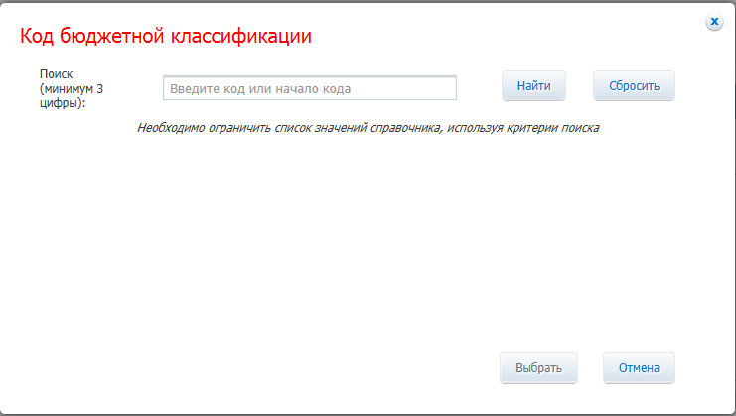
Рисунок 38. Код бюджетной классификации
Для добавления в таблицу нового столбца или строки с пустыми полями нажмите на гиперссылку «Добавить», расположенную в заголовке таблице и в левом нижнем углу от таблицы соответственно. Для удаления соответствующего столбца или строки из таблицы нажмите на пиктограмму  «Удалить», расположенную на уровне столбца (строки).
В доступных столбцах и строках введите необходимые значения кодов бюджетной классификации, сумм оплаты контракта по этапам: «Глава» – 3 символа, «Раздел (подраздел)» – 4 символа, «Целевая статья» – 7 символов, «Вид расходов» – 3 символа, «КОСГУ» – 3 символа.
Поле «Итого» заполняется автоматически, как сумма значений сумм контракта по соответствующему месяцу и году.
При установке отметки «Код бюджетной классификации» (Рисунок 120), заполните поле «Код бюджетной классификации» вручную или путем выбора необходимого значения из справочника.
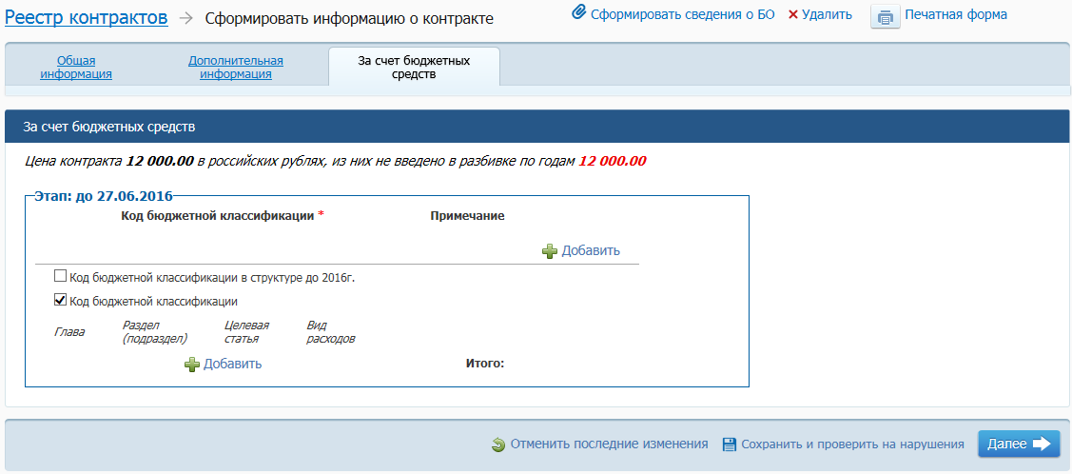
Рисунок 39. Код бюджетной классификации в структуре
Для поиска необходимого значения в справочнике нажмите на гиперссылку «Поиск в классификаторе». Для заказчиков, осуществляющих финансирование контракта за счет средств федерального бюджета, указанный код бюджетной классификации должен присутствовать в справочнике кодов бюджетной классификации, полученном из учетной системы Федерального казначейства. Для остальных заказчиков допускается указание кода бюджетной классификации, отсутствующего в справочнике.
В поле «Код бюджетной классификации» можно вводить цифровые и буквенные значения.
При нажатии на гиперссылку «Поиск в классификаторе» открывается окно «Код бюджетной классификации» (Рисунок 38). Для отображения списка доступных значений из справочника в строке поиска введите не менее 3 символов и нажмите кнопку «Найти». После этого в списке отображаются найденные значения. Список ограничен кодами бюджетной классификации, которые связаны с бюджетом, выбранным на вкладке «Общая информация» (см. п.4.4.3). Для выбора нужного кода выделите его в списке и нажмите кнопку «Выбрать».
Рисунок 40. Код бюджетной классификации
Для добавления в таблицу нового столбца или строки с пустыми полями нажмите на гиперссылку «Добавить», расположенную в заголовке таблице и в левом нижнем углу от таблицы соответственно. Для удаления соответствующего столбца или строки из таблицы нажмите на пиктограмму «Удалить», расположенную на уровне столбца (строки).
В доступных столбцах и строках введите необходимые значения кодов бюджетной классификации, сумм оплаты контракта по этапам: «Глава» – 3 символа, «Раздел (подраздел)» – 4 символа, «Целевая статья» – 10 символов, «Вид расходов» – 3 символа.
Поле «Итого» заполняется автоматически, как сумма значений сумм контракта по соответствующему месяцу и году.
В поле «Сумма контракта на …» из выпадающего списка указывается значение месяца (заполнение поля необязательно) и год (по умолчанию указывается значение из поля «Дата окончания исполнения контракта», заполнение поля обязательно) (Рисунок 41).
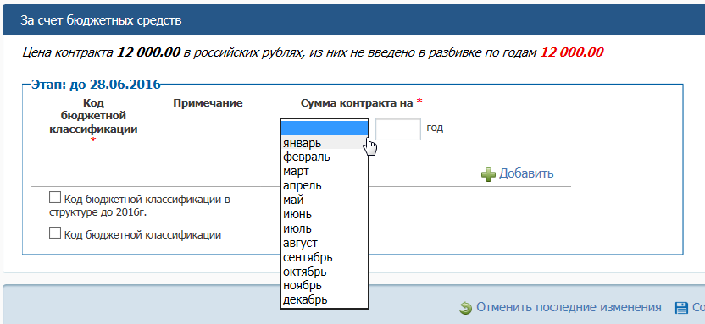
Рисунок 41 Поле «Сумма контракта на»
Кнопки «Отменить последние изменения» и «Сохранить и проверить на нарушения» работают аналогично расположенным на вкладке «Общая информация».
После ввода информации для сохранения введенных значений и перехода на следующую страницу нажмите кнопку «Далее».
После нажатия на кнопку Подсистема выполняет автоматический контроль введенной информации.
Если в процессе выполнения проверок были найдены ошибки, то они отображаются на экране и фиксируются в протоколе несоответствий.
Если результат выполнения контроля позволяет продолжение выполнения операции, то данные текущей страницы сохраняются и, если на вкладке «Общая информация» заполнено поле «Вид внебюджетных средств», то отображается страница «За счет внебюджетных средств», если на вкладке «Общая информация» поле «Вид внебюджетных средств» не заполнено, то отображается страница «Объект закупки».

Вкладка «За счет внебюджетных средств»
Вкладка «За счет внебюджетных средств» служит для формирования календарного графика оплаты контракта из внебюджетных средств (Рисунок 42).
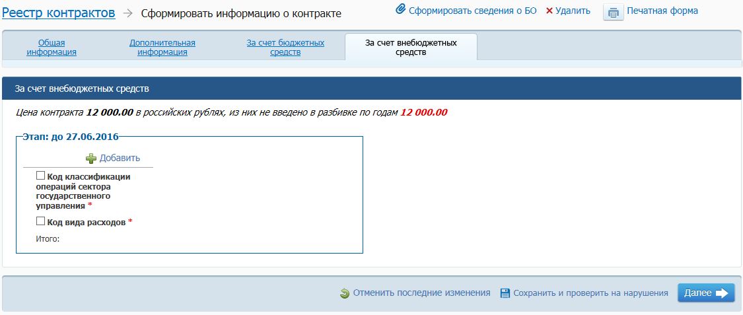
Рисунок 42. Формирование информации о контракте, вкладка «За счет внебюджетных средств»
В верхней части страницы отображается информационная строка с информацией о цене контракта, указанной на вкладке «Общая информация», и сумме, не распределенной по этапам оплаты контракта в соответствии с календарным графиком оплаты на вкладках «За счет бюджетных средств», «За счет внебюджетных средств».
Этапы отображаются последовательно сверху вниз в календарном порядке и соответствуют указанным на вкладке «Общая информация».
Для добавления доступны «Код классификации операций сектора государственного управления Российской Федерации» и «Код вида расходов» (Рисунок 42). Для выбора нужного кода установите флажок в соответствующее поле.
При выборе «Код классификации операций сектора государственного управления Российской Федерации» (Рисунок 43), заполните поле вручную или путем выбора необходимого значения из справочника.
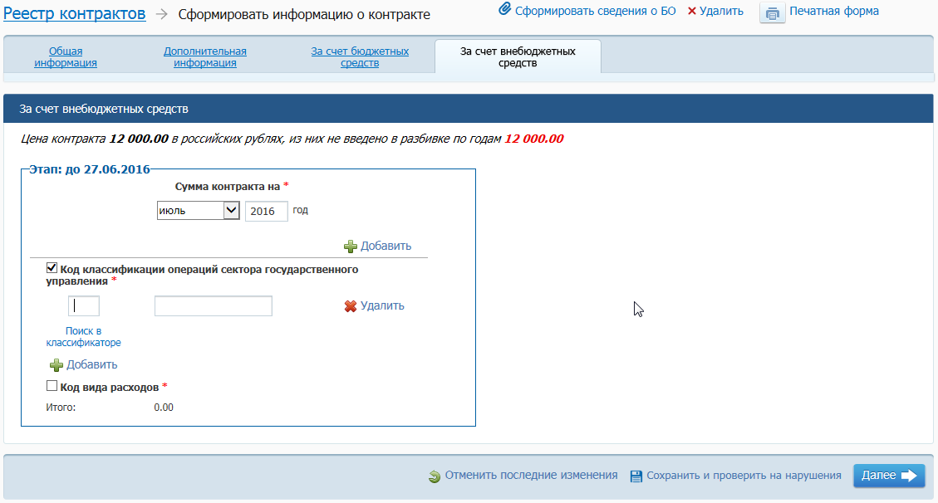
Рисунок 43. Код классификации операций сектора государственного управления Российской Федерации
Для выбора необходимого значения из справочника нажмите на гиперссылку «Добавить» и далее «Поиск в классификаторе» (Рисунок 44). Если ввести код классификации вручную и нажать на гиперссылку «Поиск в классификаторе», введенное значение скопируется в строку поиска в открывшемся окне «Код операции сектора государственного управления». Для поиска значения нажмите на кнопку «Найти». Для выбора нужного кода выделите его в списке и нажмите на кнопку «Выбрать».
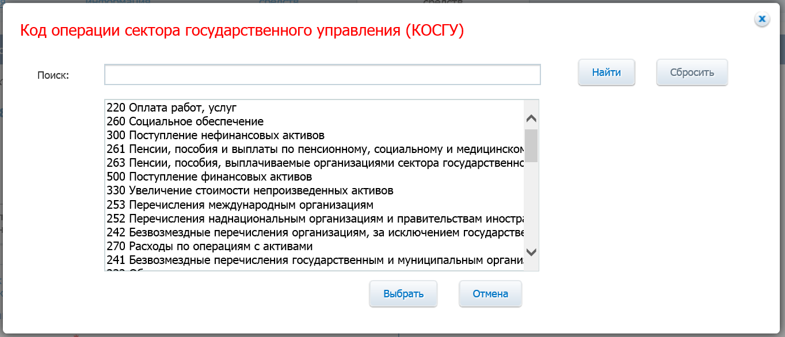
Рисунок 44. Код операции сектора государственного управления
Для добавления в таблицу нового столбца или строки с пустыми полями нажмите на гиперссылку «Добавить», расположенную в заголовке таблице и в левом нижнем углу от таблицы соответственно. Для удаления соответствующего столбца или строки из таблицы нажмите на гиперссылку «Удалить», расположенную на уровне столбца (строки).
В доступных столбцах и строках введите необходимые значения кодов операций сектора государственного управления, сумм оплаты контракта по этапам.
Поле «Итого» заполняется автоматически, как сумма значений сумм контракта по соответствующему месяцу и году.
Кнопки «Отменить последние изменения» и «Сохранить и проверить на нарушения» работают аналогично расположенным на вкладке «Общая информация».
При выборе «Код вида расходов» (Рисунок 45), заполните поле вручную или путем выбора необходимого значения из справочника.
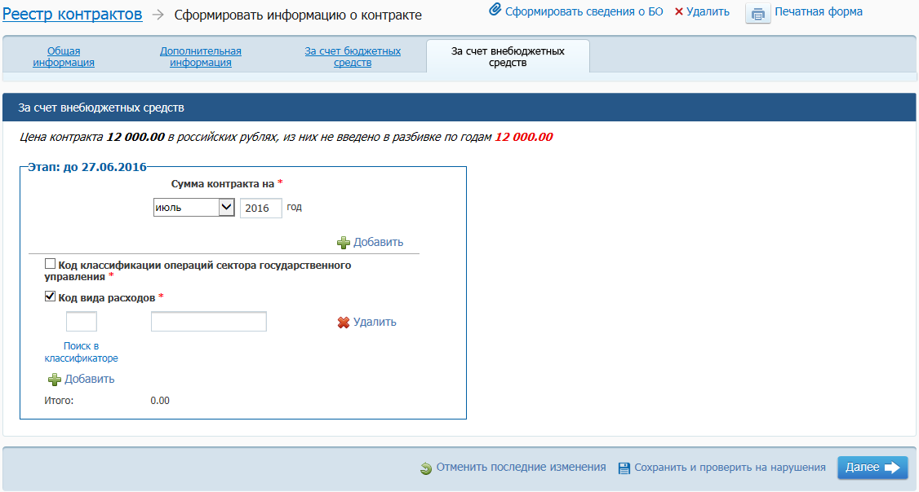
Рисунок 45. Код вида расходов
Для выбора необходимого значения из справочника нажмите на гиперссылку «Добавить» и далее «Поиск в классификаторе» (Рисунок 46). Если ввести код классификации вручную и нажать на гиперссылку «Поиск в классификаторе», введенное значение скопируется в строку поиска в открывшемся окне «Код вида расходов». Для поиска значения нажмите на кнопку «Найти». Для выбора нужного кода выделите его в списке и нажмите на кнопку «Выбрать».
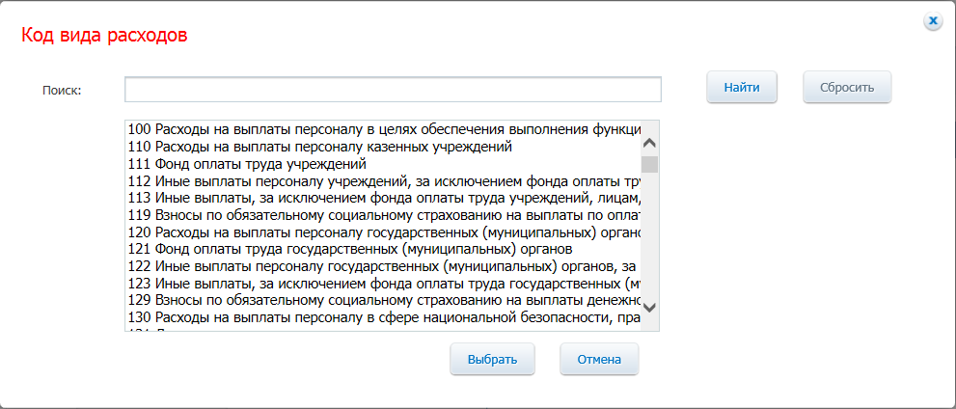
Рисунок 46. Код вида расходов
В поле «Сумма контракта на …» из выпадающего списка указывается значение месяца (заполнение поля необязательно) и год (по умолчанию указывается значение из поля «Дата окончания исполнения контракта», заполнение поля обязательно) (Рисунок 47):
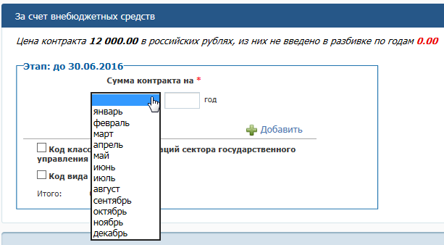
Рисунок 47 Поле «Сумма контракта на»
Для добавления в таблицу нового столбца или строки с пустыми полями нажмите на гиперссылку «Добавить», расположенную в заголовке таблице и в левом нижнем углу от таблицы соответственно. Для удаления соответствующего столбца или строки из таблицы нажмите на гиперссылку «Удалить», расположенную на уровне столбца (строки).
В доступных столбцах и строках введите необходимые значения кодов операций сектора государственного управления, сумм оплаты контракта по этапам.
Поле «Итого» заполняется автоматически, как сумма значений сумм контракта по соответствующему месяцу и году.
Кнопки «Отменить последние изменения» и «Сохранить и проверить на нарушения» работают аналогично расположенным на вкладке «Общая информация».
После ввода информации для сохранения введенных данных и перехода на следующую страницу нажмите кнопку «Далее». После нажатия на кнопку Подсистема выполняет автоматический контроль введенной информации.
Если в процессе выполнения проверок были найдены ошибки, то они отображаются на экране и фиксируются в протоколе несоответствий.
Если результат выполнения контроля позволяет продолжение выполнения операции, то данные текущей страницы сохраняются и отображается страница «Объект закупки».

Вкладка «Объект закупки»
На вкладке «Объект закупки» укажите информацию о товарах, работах, услугах, по поставке, выполнению, оказанию которых заключается контракт (Рисунок 48).
Примечание. В случае если в поле «№ закупки» выбрана закупка согласно закону №44-ФЗ и не отмечен признак «Закупка у единственного поставщика» на вкладке «Общая информация» (4.4.3.1), таблица на вкладке «Объект закупки» заполняется на основании информации об объекте закупки из извещения выбранной закупки и выбранного лота. В случае если в выбранной закупке/лоте указано несколько требований заказчика, то сведения заполняются на основании требований заказчика, указанного на вкладке «Общая информация». Если среди требований заказчика в закупке/лоте нет заказчика, указанного на вкладке «Общая информация», то таблица «Объект закупки» по умолчанию не заполняется.
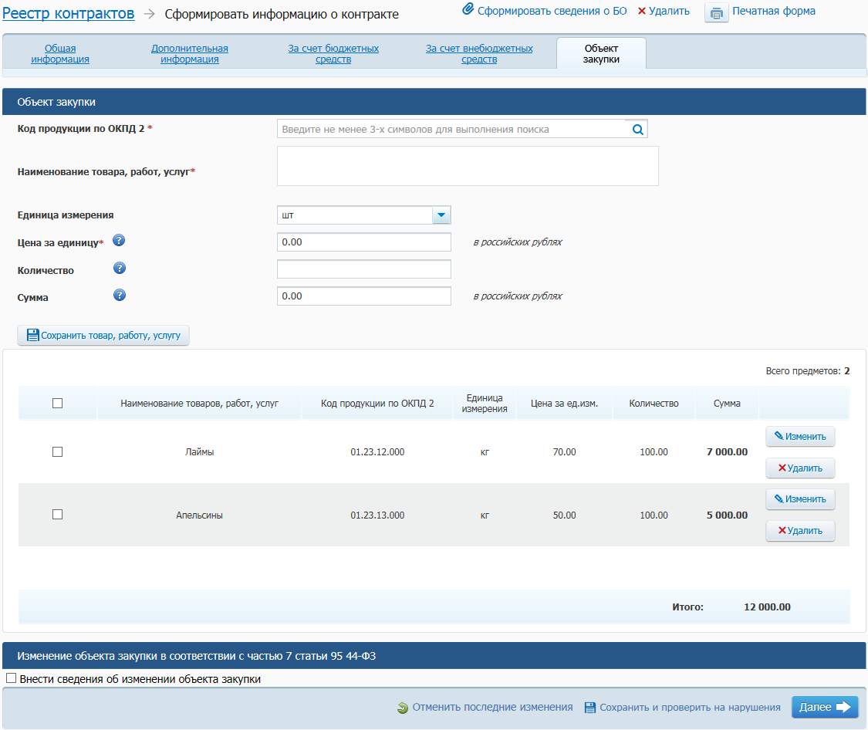
Рисунок 48. Формирование информации о контракте, вкладка «Объект закупки»
Введите значение в поле «Код продукции по ОКПД 2» вручную с использованием контекстного поиска или выберите из списка записей справочника «Товары, работы, услуги по ОКПД 2» (Рисунок 49), который отображается при нажатии на .
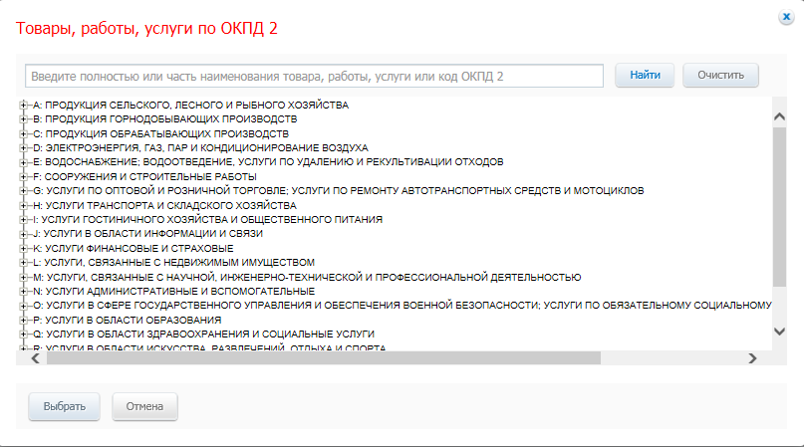
Рисунок 49. Товары, работы, услуги по ОКПД 2
При нажатии на гиперссылку отображается окно для выбора позиции из классификатора ОКПД 2 (см. Рисунок 49). Для выбора доступна только одна позиция последнего или предпоследнего уровня классификатора. Для того, чтобы поле «Поиск» приняло значение по умолчанию, нажмите кнопку «Сбросить». Для выбора кода выделите одну из позиций списка и нажмите на кнопку «Выбрать».
Код ОКПД 2 должен быть указан с обязательным заполнением классов и подклассов, групп и подгрупп, видов, категории и подкатегории продукции и услуг (Рисунок 50).
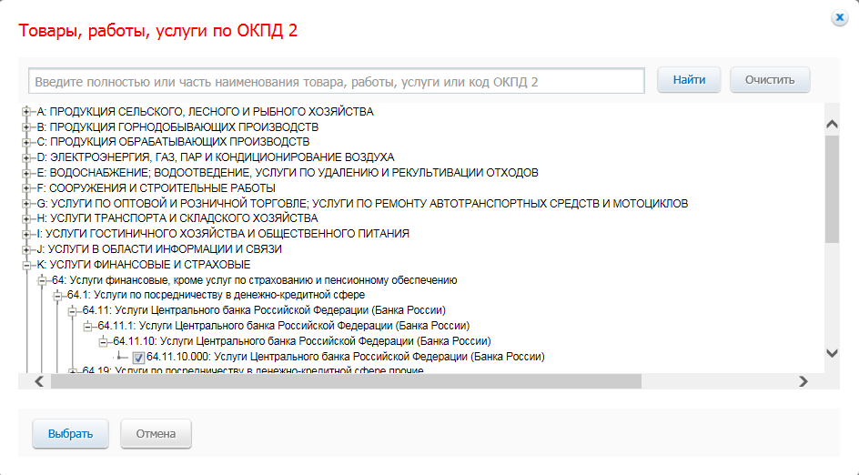
Рисунок 50. Выбор кода справочника, не имеющего дочерних позиций
Для возврата на страницу «Объект закупки» без выбора значения в справочнике нажмите кнопку «Отмена».
После нажатия кнопки «Выбрать» осуществляется переход на страницу «Объект закупки» и поле «Код продукции по ОКПД 2» заполняется выбранным значением.
В поле «Наименование товара, работ, услуг» (см. Рисунок 48) укажите наименование товара, работ, услуг. Введенное значение контролируется в соответствии с Орфографическим словарем ЕИС.
В поле «Единица измерения» автоматически указывается значение «шт.». При необходимости выберите другое значение при помощи выпадающего списка, в котором указаны позиции общероссийского классификатора единиц измерения.
В поле «Цена за единицу» укажите цену в российских рублях за единицу товара, работы, услуги.
В поле «Количество» укажите количество единиц товара, работы, услуги. В случае, когда количество определить нельзя, поле не заполняется.
Поле «Сумма» заполняется автоматически значением, равным произведению значения в поле «Цена за единицу» и значения в поле «Количество».
Для сохранения введенных значений и добавления их в перечень товаров, работ, услуг, указываемый в информации, нажмите на гиперссылку «Добавить» в левой нижней части страницы.
Для редактирования добавленных в перечень данных нажмите на гиперссылку  «Редактировать» в соответствующей строке таблицы. Поля для ввода заполнятся соответствующими значениями редактируемой строки, в течение редактирования строка не отображается в таблице.
Для удаления строки из итоговой таблицы нажмите на гиперссылку «Удалить» в соответствующей строке таблицы.
Поле «Итого» заполняется автоматически как итоговая сумма по столбцу и недоступно для редактирования.
Кнопки «Отменить последние изменения» и «Сохранить и проверить на нарушения» работают аналогично расположенным на вкладке «Общая информация».
На одной странице отображается не более 30 позиций. В случае если количество объектов закупки более 30, то появляется панель межстраничной навигации (см. Рисунок 48).
Для группового редактирования, удаления либо копирования уже добавленных в таблицу строк, необходимо поставить флажки выключателей рядом с требуемыми позициями в списке и нажать на гиперссылку «Действие с выбранными позициями» для выбора действия.
При выборе действия «Продублировать выбранные позиции», выбранные позиции добавляются в список. При выборе действия «Удалить выбранные позиции», выбранные строки удаляются из таблицы.
При выборе действия «Удалить позиции» отображается диалоговое окно для подтверждения удаления позиций из списка. Список переформировывается.
При выборе действия «Редактировать выбранные позиции» выбранные строки в таблице затемняются, на форме добавления новой позиции в строках отображаются значения, которые совпадают для выбранных позиций. Для группового редактирования необходимо поставить флажки выключателей рядом с необходимыми полями. Для завершения редактирования позиций нажмите «Сохранить товар, работу услугу», для отмены действия нажмите «Отменить редактирование». При нажатии на гиперссылку «Отменить редактирование» выделение позиций отменяется, изменения в выбранных при редактировании полях не сохраняются.
Для изменения сведений об объекте закупки установите флажок «Ввести сведения об изменении объекта закупки» в блоке «Изменение объекта закупки в соответствии с частью 7 статьи 95 44-ФЗ». Отображаются поля для ввода сведений (Рисунок 51).
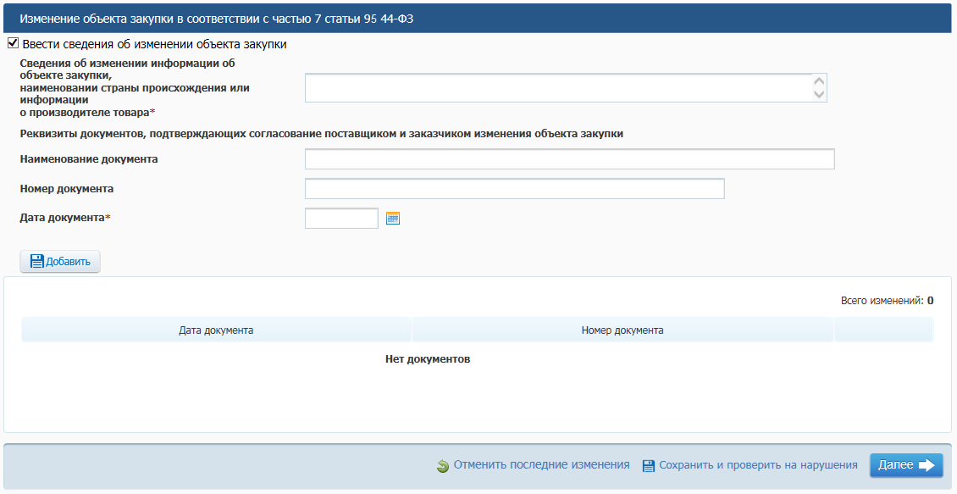
Рисунок 51. Блок «Изменение объекта закупки в соответствии с частью 7 статьи 95 44-ФЗ»
Заполните обязательные поля в блоке, прикрепите необходимые документы.
После ввода информации для перехода на следующую страницу нажмите кнопку «Далее». После нажатия на кнопку Подсистема выполняет автоматический контроль введенной информации.
Если в процессе выполнения проверок были найдены ошибки, то они отображаются на экране и фиксируются в протоколе несоответствий.
Если результат выполнения контроля позволяет продолжение выполнения операции, то данные текущей страницы сохраняются и отображается страница «Информация о поставщиках».

Вкладка «Информация о поставщиках»
Вкладка «Информация о поставщиках» служит для формирования списка поставщиков, с которыми заключается контракт, с указанием их контактной информации (Рисунок 52).
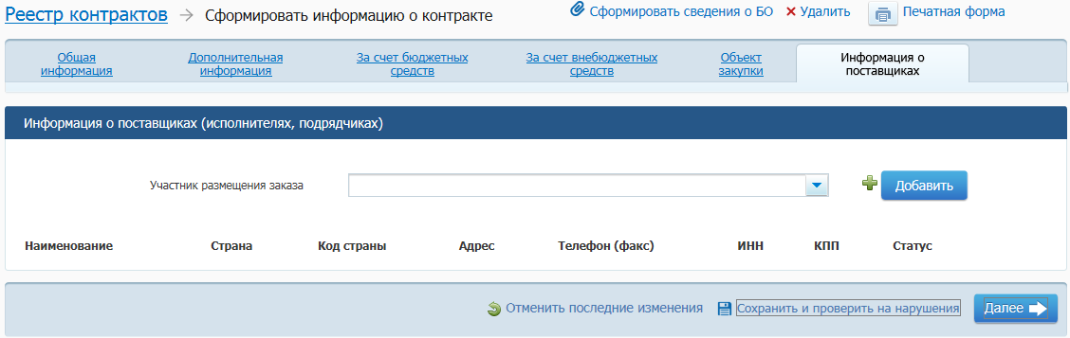
Рисунок 52. Формирование информации о контракте, вкладка «Информация о поставщиках»
В случае если на вкладке «Общая информация» выбран заказ, в поле «Участник размещения заказа» отобразится список допущенных участников размещения заказа для выбранного заказа и лота в соответствии с протоколами размещения заказа. Если заказ не был выбран, поле неактивно.
Для добавления данных о поставщике, который был допущен к участию в выбранном заказе, выберите в поле «Участник размещения заказа» необходимое значение и нажмите на кнопку «Добавить».
Для выбора поставщика (подрядчика, исполнителя) из ЕГРЮЛ/ЕГРИП нажмите на кнопку «Добавить» Отображается окно выбора поставщика (Рисунок 53).
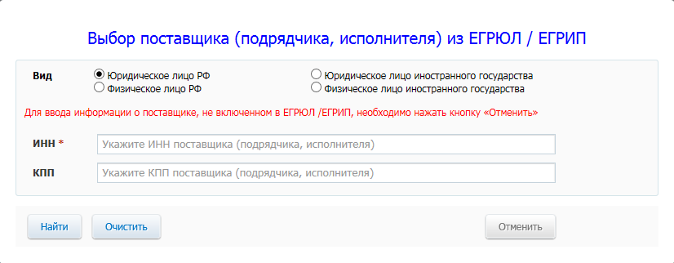
Рисунок 53. Форма выбора поставщика (подрядчика, исполнителя)
Выполните поиск необходимого поставщика – выбранный поставщик автоматически добавится в список на вкладке «Информация о поставщиках».
Для возврата на вкладку «Информация о поставщиках» без выбора поставщика в списке нажмите кнопку «Отменить».
Поставщик может относиться к одному из следующих видов:
- «Юридическое лицо РФ»;
- «Физическое лицо РФ»;
- «Юридическое лицо иностранного государства»;
- «Физическое лицо иностранного государства».
В зависимости от выбранного вида поставщика изменяется список полей для заполнения на вкладке «Информация о поставщике».
По умолчанию на вкладке «Информация о поставщиках» установлен переключатель «Юридическое лице РФ» (Рисунок 54).
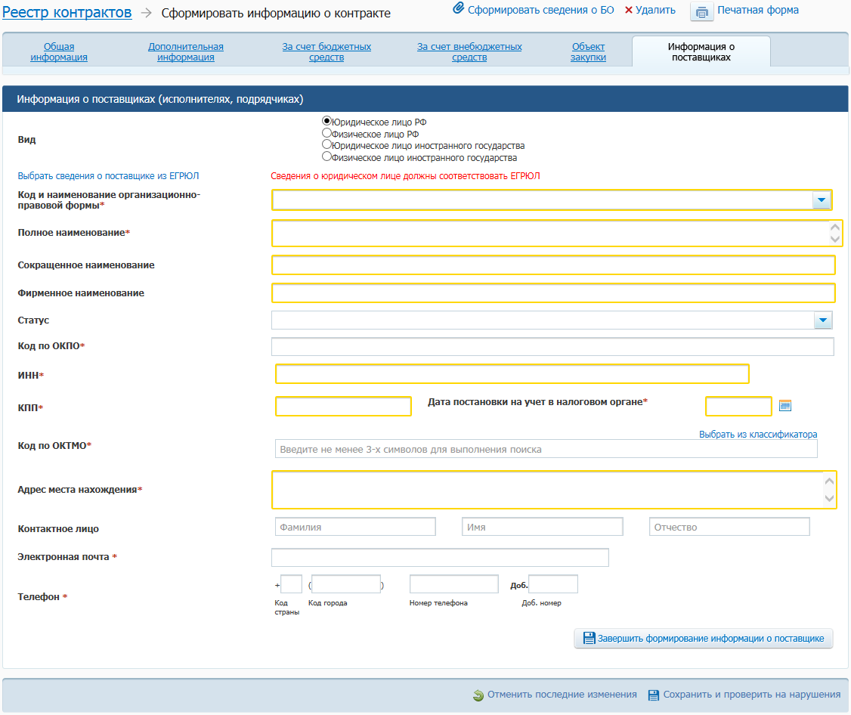
Рисунок 54. Формирование сведений о поставщике «Юридическое лицо РФ», страница «Информация о поставщиках»
На вкладке «Информация о поставщиках» отображаются поля для ввода информации. При этом поля, данные в которых должны соответствовать ЕГРЮЛ, выделены подсветкой:
- «Код и наименование организационно-правовой формы»;
- «Полное наименование»;
- «Сокращенное наименование»;
- «Фирменное наименование»;
- «ИНН»;
- «КПП»;
- «Дата постановки на учет в налоговом органе»;
- «Адрес места нахождения».
При установленном переключателе «Юридическое лицо РФ» на вкладке отображается гиперссылка «Выбрать сведения о поставщике из ЕГРЮЛ», при нажатии на которую открывается форма выбора поставщика (подрядчика, исполнителя) (см. Рисунок 53).
При установке в поле «Вид» переключателя «Физическое лицо РФ» на вкладке отображается поле для установки флажка «Индивидуальный предприниматель». При установке флажка выделяются подсветкой поля, данные в которых должны соответствовать ЕГРИП:
- «Фамилия, имя, отчество»;
- «ИНН»;
- «Дата постановки на учет в налоговом органе»;
- «Адрес места жительства».
При установке переключателя «Физическое лицо РФ» на вкладке отображается гиперссылка «Выбрать сведения о поставщике из ЕГРИП», при нажатии на которую открывается форма выбора поставщика (подрядчика, исполнителя) (см. Рисунок 53).
При установке переключателя «Юридическое лицо иностранного государства» на вкладке «Информация о поставщиках» отображаются поля для ввода соответствующей информации. Если поставщик состоит на учете в налоговых органах на территории РФ, установите соответствующий флажок. При этом на вкладке отобразится гиперссылка «Выбрать сведения о поставщике из ЕГРЮЛ», при нажатии на которую открывается форма выбора поставщика (подрядчика, исполнителя) (см. Рисунок 53).
При установке переключателя «Физическое лицо иностранного государства» на вкладке «Информация о поставщиках» отображаются поля для ввода соответствующей информации. Если поставщик состоит на учете в налоговых органах на территории РФ, установите соответствующий флажок. При этом на вкладке отобразятся поля «ИНН» и «Дата постановки на учет в налоговом органе».
После выбора вида поставщика и ввода необходимой информации, нажмите на кнопку «Завершить формирование информации о поставщике» для сохранения введенных данных и возврата на вкладку «Информация о поставщиках». При нажатии этой кнопки Подсистема выполняет автоматический контроль введенной информации.
Если в процессе выполнения проверок были найдены ошибки, то они отображаются на экране и фиксируются в протоколе несоответствий.
Если результат выполнения контроля допускает выполнение операции, то отображается вкладка «Информация о поставщиках (исполнителях, подрядчиках)». Введенные данные о поставщике добавлены в таблицу информации о поставщиках (Рисунок 55).
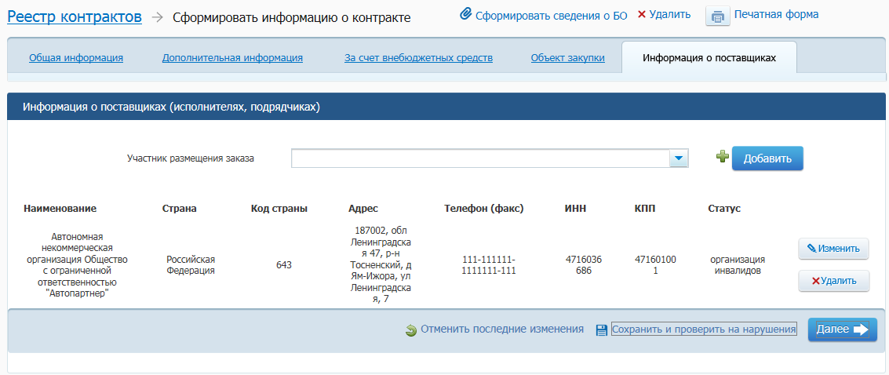
Рисунок 55. Вкладка «Информация о поставщиках» с добавленными сведениями о поставщике
Для редактирования соответствующей информации о поставщике нажмите на кнопку «Изменить» в перечне поставщиков на вкладке, в результате чего будет осуществлен переход к странице «Информация о поставщиках (исполнителях, подрядчиках)» (см. Рисунок 54). Поля на странице заполнены реквизитами выбранного поставщика.
Для удаления записи о поставщике из списка нажмите на кнопку «Удалить» и подтвердите действие.
После ввода необходимой информации на странице нажмите на кнопку «Далее». После нажатия на кнопку Подсистема выполняет автоматический контроль введенной информации.
Если в процессе выполнения проверок были найдены ошибки, то они отображаются на экране и фиксируются в протоколе несоответствий.
Если результат выполнения контроля позволяет продолжение выполнения операции, то данные текущей страницы сохраняются и отображается вкладка «Документы».

Вкладка «Документы»
Вкладка «Документы» служит для прикрепления документов к информации о контракте (Рисунок 56).
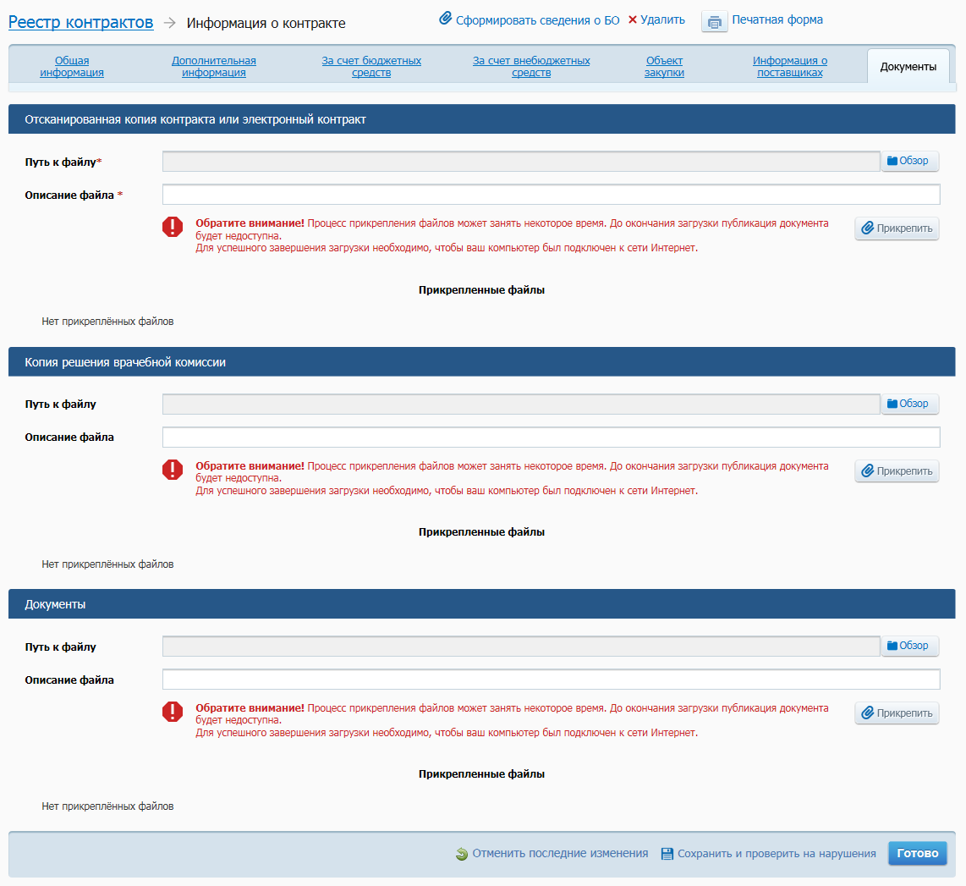
Рисунок 56. Вкладка «Документы»
В случае, если контракт заключается по закупке со способом определения поставщика «Закупка у единственного поставщика (подрядчика, исполнителя), вкладка «Документы» выглядит следующим образом (Рисунок 57):
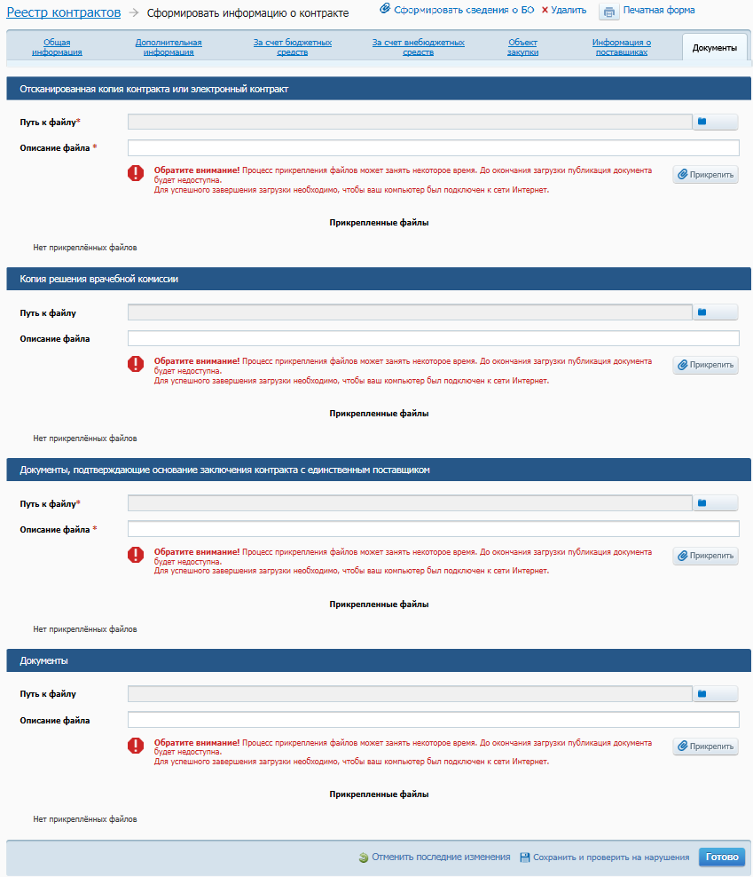
Рисунок 57 Вкладка «Документы» при способе определения поставщика «Закупка у единственного поставщика»
Для прикрепления отсканированной копии контракта, электронного контракта, копии решения врачебной комиссии или другого необходимого документа воспользуйтесь кнопкой «Обзор», выберите документ и нажмите на кнопку «Прикрепить». После успешного выполнения этих действий документ отобразится в блоке «Прикрепленные файлы».
В блоке «Прикрепленные файлы» для прикрепленных документов отображаются кнопки:
- «Подписать» – при нажатии на кнопку осуществляется переход к форме подписания документа или прикрепления к нему уже сформированных ЭП;
- «Удалить» – при нажатии на кнопку осуществляется удаление прикрепленного документа;
- «Просмотреть подписи» – отображается для подписанных документов.
После прикрепления необходимых документов на странице нажмите кнопку «Готово». После нажатия на кнопку выполняется автоматический контроль введенной информации.
Если в процессе выполнения проверок в целом по сформированной информации о контракте были найдены ошибки, то они отображаются на экране и фиксируются в протоколе несоответствий.
Если результат выполнения контроля позволяет продолжение выполнения операции, то данные текущей страницы сохраняются и отображается вкладка «Подготовка информации» реестра контрактов.
    - Создание информации о контракте по образцу
Для создания нового проекта информации о контракте на основании существующей информации о контракте выберите пункт выпадающего меню «Создать контракт по образцу» (Рисунок 58) или в карточке размещенного контракта нажать на гиперссылку «Создать контракт по образцу» (Рисунок 59).
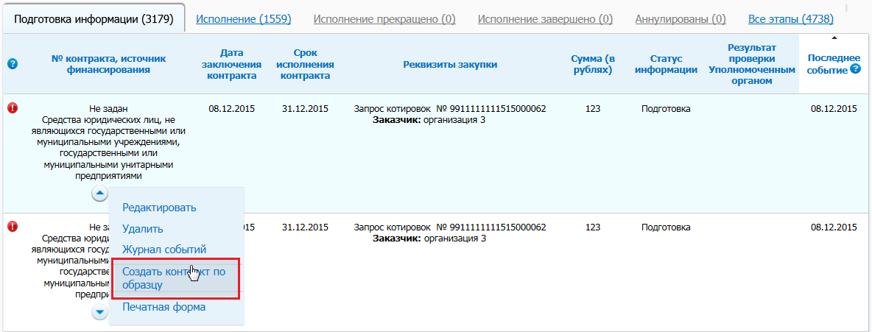
Рисунок 58. Пункт меню «Создать контракт по образцу»
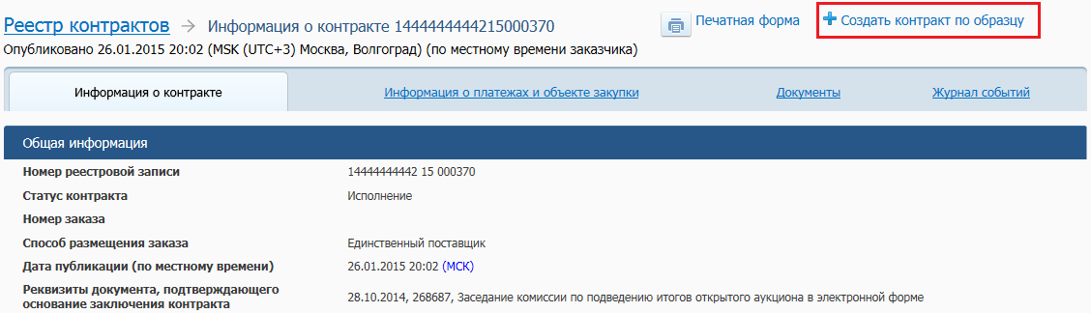
Рисунок 59. Гиперссылка в карточке контракта «Создать контракт по образцу»
Система отображает форму создания новой информации о контракте (проект новой информации о контракте) с данными, заполненными на основании последней редакции в выбранной информации о контракте. При заполнении полей нового проекта информации о контракте учитываются следующие изменения:
- на вкладке «Общая информация», в блоке «Контракт заключается» поля «№ закупки», «№ лота», признак «Контракт заключен по результатам процедур размещения заказов, начатых до 1 января 2011 года» и зависимые от него поля «Способ определения поставщика» и «Номер закупки» не должны быть заполнены;
- в блоке «Заказчик», если размещение информации производит организация с полномочием «Заказчик», то поля заполняются теми же данными. Если размещение информации производит организация с полномочием «Уполномоченный орган», то проверяется, что с указанным в прежнем контракте заказчиком у УО в настоящее время существует подтвержденная незаблокированная связь, если связь существует, то сведения о Заказчике заполняются теми же данными и производится проверка того, что для заказчика доступны для указания значения полей «Наименование бюджета» и «Вид внебюджетных средств» из родительского контракта, если значения доступны, то заполняются аналогичные данные, если значения недоступны, то данные поля не заполняются. Если с заказчиком не существует подтвержденная незаблокированная связь, то весь блок «Заказчик» не заполняется;
- в блоке «Общие данные», поле «Дата заполнения документа» заполняется текущей датой автоматически;
- если в поле «Реквизиты документа, подтверждающего основание заключения контракта» был указан протокол на основании выбранного заказа, то данный протокол не указывается;
- если в контракте, на основании которого создается новый, отсутствует поле «Количество этапов исполнения контракты», то в данном поле необходимо указывать «Один этап»;
- если во вновь создаваемом проекте заполнено поле «Наименование бюджета», то должна быть заполнена вкладка «За счет бюджетных средств» со всеми значениями из родительского контракта;
- если во вновь создаваемом проекте заполнено поле «Вид внебюджетных средств», то должна быть заполнена вкладка «За счет внебюджетных средств» со всеми значениями из родительского контракта;
- вкладка «Информация о поставщиках» во вновь создаваемом проекте не заполняется;
- вкладка «Документы» во вновь создаваемом проекте не заполняется.
При формировании проекта информации о контракте, созданном по образцу, далее производятся действия, аналогичные действиям, описанным в разделе 4.4.3.
    - Просмотр карточки контракта
Для перехода на страницу, которая содержит общую информацию о контракте (размещенном после 01.01.2014), откройте контекстное меню контракта в реестре контрактов на вкладке «Исполнение» и выберите пункт «Карточка контракта». Отображается карточка контракта, открытая на вкладке «Информация о контракте» (Рисунок 60).
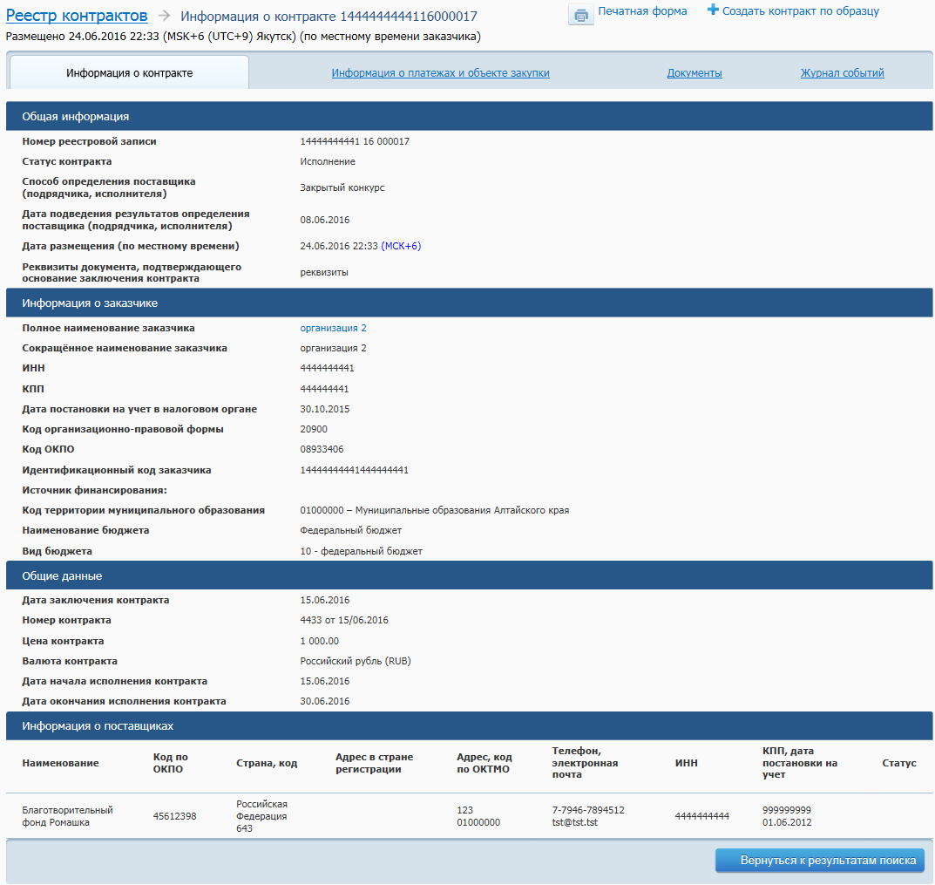
Рисунок 60. Карточка контракта. Вкладка «Информация о контракте»
Карточка контракта представлена следующими вкладками:
- «Информация о контракте»;
- «Информация о платежах и объекте закупки»;
- «Информация об исполнении (о расторжении) контракта» (отображается при выполнении определенных условий);
- «Документы»;
- «Журнал событий».
Вкладка «Информация о контракте» содержит актуальные сведения о контракте с учетом размещенных и действующих документов «Информация об изменении контракта».
На вкладке «Информация о платежах и объекте закупки» отражены разделы о сумме контракта и объекте закупки (Рисунок 63).
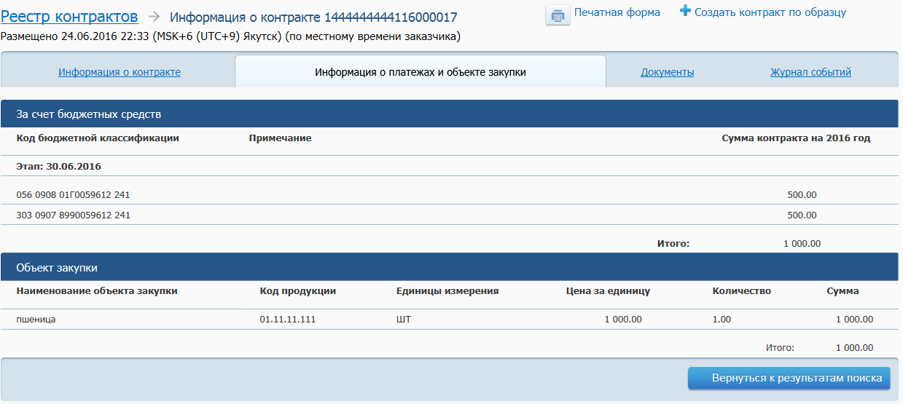
Рисунок 61 Вкладка «Информация о платежах и объекте закупки» в Карточке контракта
На вкладке «Информация об исполнении (о расторжении) контракта» отображаются актуальные данные на основании размещенных действующих документов «Информация об исполнении (о расторжении) контракта». Если размещенный и действующий документ «Информация об исполнении (о расторжении) контракта» отсутствует, вкладка не отображается (Рисунок 64).
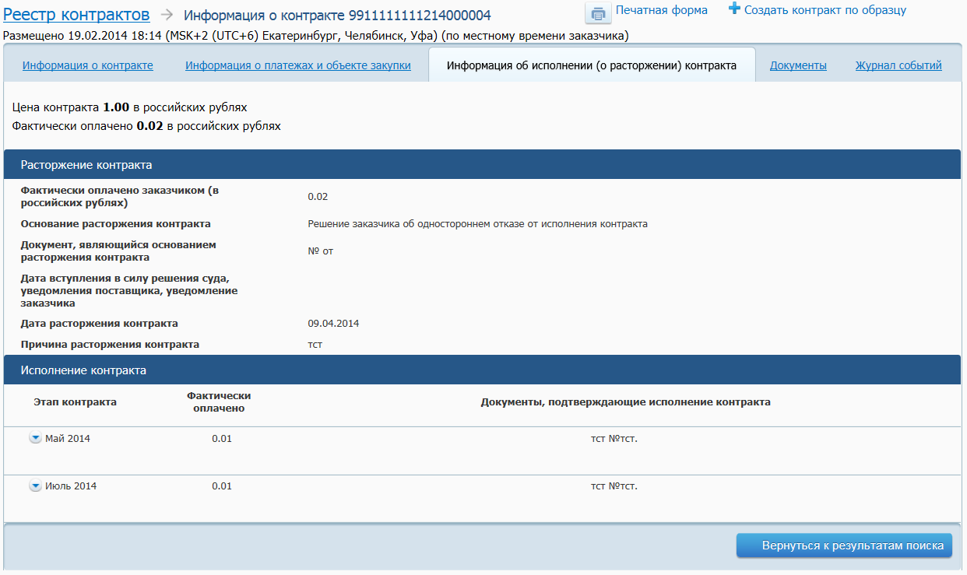
Рисунок 62 Вкладка «Информация об исполнении (о расторжении) контракта
На вкладке «Документы» доступны гиперссылки «Создать информацию об изменении контракта» (если контракт находится на статусе «Исполнение»), «Создать информацию об исполнении (о расторжении) контракта (Рисунок 63). При нажатии на гиперссылки осуществляется переход к формированию информации об изменении контракта, информации об исполнении (о расторжении) контракта соответственно (см. п. 4.4.9).
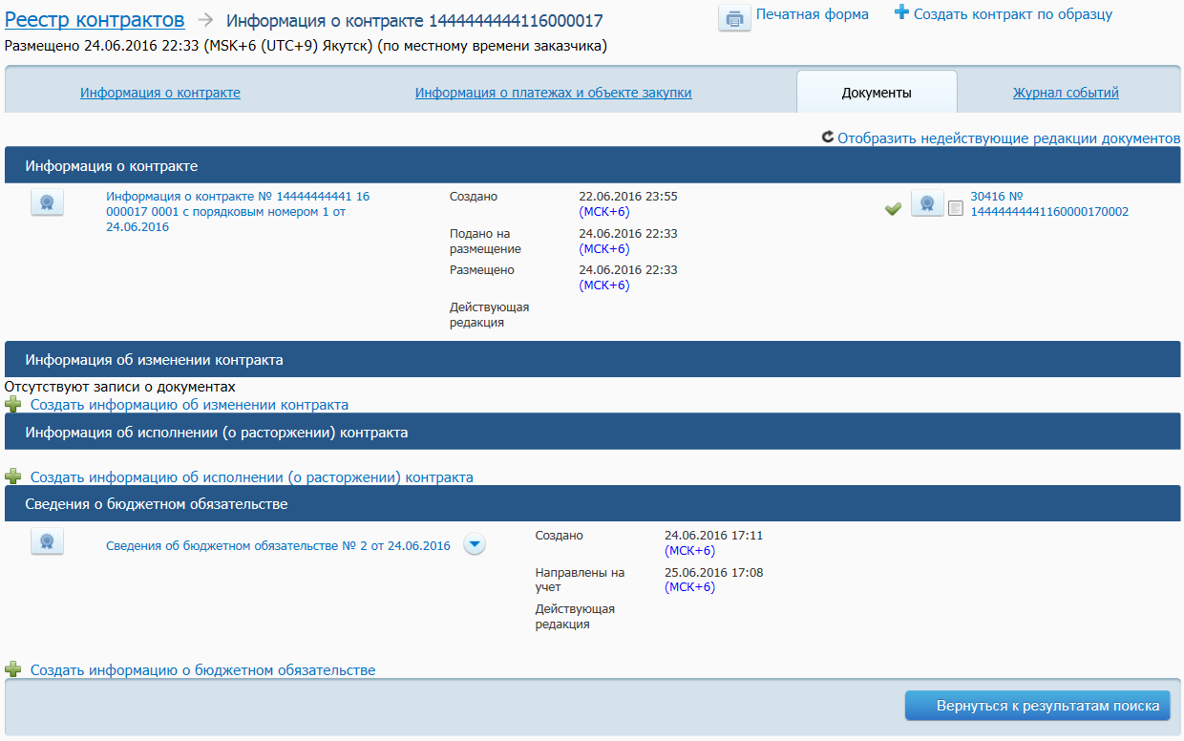
Рисунок 63. Вкладка «Документы»
Блок «Сведения о связи с позицией плана-графика» отображается, в случае если существует связь контракта с позицией плана-графика.
При нажатии на гиперссылку «Удалить сведения о позиции» происходит удаление сведений о позиции плана-графика. При нажатии на гиперссылку «Удалить сведения о позиции» система выдает окно для подтверждения удаления связи. После удаления блок «Сведения о связи с позицией плана-графика» не отображается.
Для неразмещенных документов в контекстном меню доступны следующие функции:
- «Редактировать» – для редактирования соответствующей информации;
- «Подать на размещение» – для подачи соответствующей информации на размещение;
- «Удалить» – для удаления соответствующей информации;
- «Печатная форма» – для просмотра печатной формы соответствующей информации.
Для размещенной информации об исполнении (о расторжении) контракта в контекстном меню доступны следующие функции (Рисунок 64):
- «Печатная форма»;
- «Исправить ошибки» – при выборе данного пункта меню информация об исполнении (о расторжении) контракта открывается на редактирование, заполненная в соответствии с размещенной версией информации; перед редактированием информации введите описание требуемых исправлений;
- «Отметить как недействительную» – при выборе данного пункта меню информация об исполнении (о расторжении) контракта отмечается как недействительная; в процессе выполнения операции введите основание для отметки размещенной информации как недействительной.
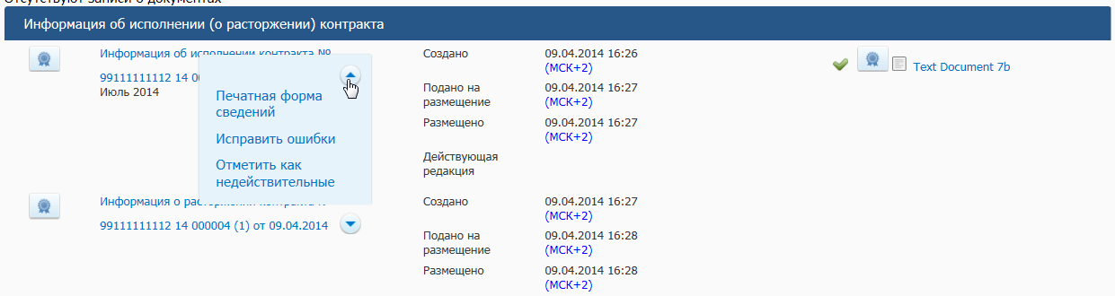
Рисунок 64. Контекстное меню документа
Для информации, прошедшей согласование у Уполномоченного органа (Уполномоченного учреждения) и возвращенной на исправление, в третьей колонке отображается текст замечаний от Уполномоченного органа (Уполномоченного учреждения).
При переходе к просмотру карточки контракта (пункты выпадающего меню «Карточка контракта», «Документы», «Журнал событий»), для которого в действующей размещенной информации о контракте в статусе «Исполнение» существует этап контракта, срок которого раньше текущего месяца и года и для данного этапа контракта не размещена действующая информации об исполнении контракта, отображается окно с информационным сообщением, о том, что для этапа контракта не существует размещенной действующей информации об исполнении контракта (Рисунок 65).
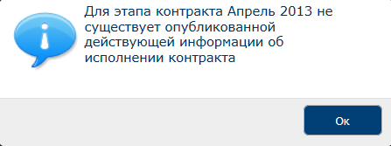
Рисунок 65. Информационное сообщение
    - Смена заказчика в информации о контракте, для контрактов, не относящихся к организации пользователя
При выборе в меню личного кабинета пользователя пункта «Контракты, не принадлежащие организации» осуществляется переход на страницу, которая содержит реестр контрактов с возможностью внесения изменений для контрактов, формирование и размещение информации о которых выполняет организация, отличная от организации пользователя.
Внесения изменений в информацию о контракте (в выпадающем меню и карточке), работа с проектом изменения сведений о контракте (созданным организацией пользователя) возможна в случае, если хотя бы в одной утвержденной незаблокированной связи (организации ОПЗ с заказчиками), для данного пользователя установлено право на внесение изменений в информацию о контракте.
Содержание открывшейся страницы совпадает с содержанием страницы «Реестр контрактов» Официального сайта ЕИС с учетом следующих особенностей: на вкладке «Документы» доступна гиперссылка «Создать информацию об изменении контракта».
После размещения информации об изменении контракта, сформированных по вышеуказанной гиперссылке, производится смена заказчика контракта (см. п.4.4.8), после чего такой контракт доступен в личном кабинете организации в реестре со всеми контрактами организации. В реестре контрактов для организации, пользователь которой выполнял формирование и подачу на размещение предыдущей версии информации об изменении контракта (или информации о контракте, в случае отсутствия изменений), такой контракт отображается в соответствии с правилами отображения контрактов.
    - Внесение изменений в информацию о контракте
Для внесения изменений в информацию о контракте в карточке контракта на вкладке «Документы» нажмите на гиперссылку «Создать информацию об изменении контракта» или на странице реестра контрактов на вкладке «Исполнение» в выпадающем меню контракта нажмите на пункт «Внесение изменений». Отображается страница информации об изменении контракта (Рисунок 66).
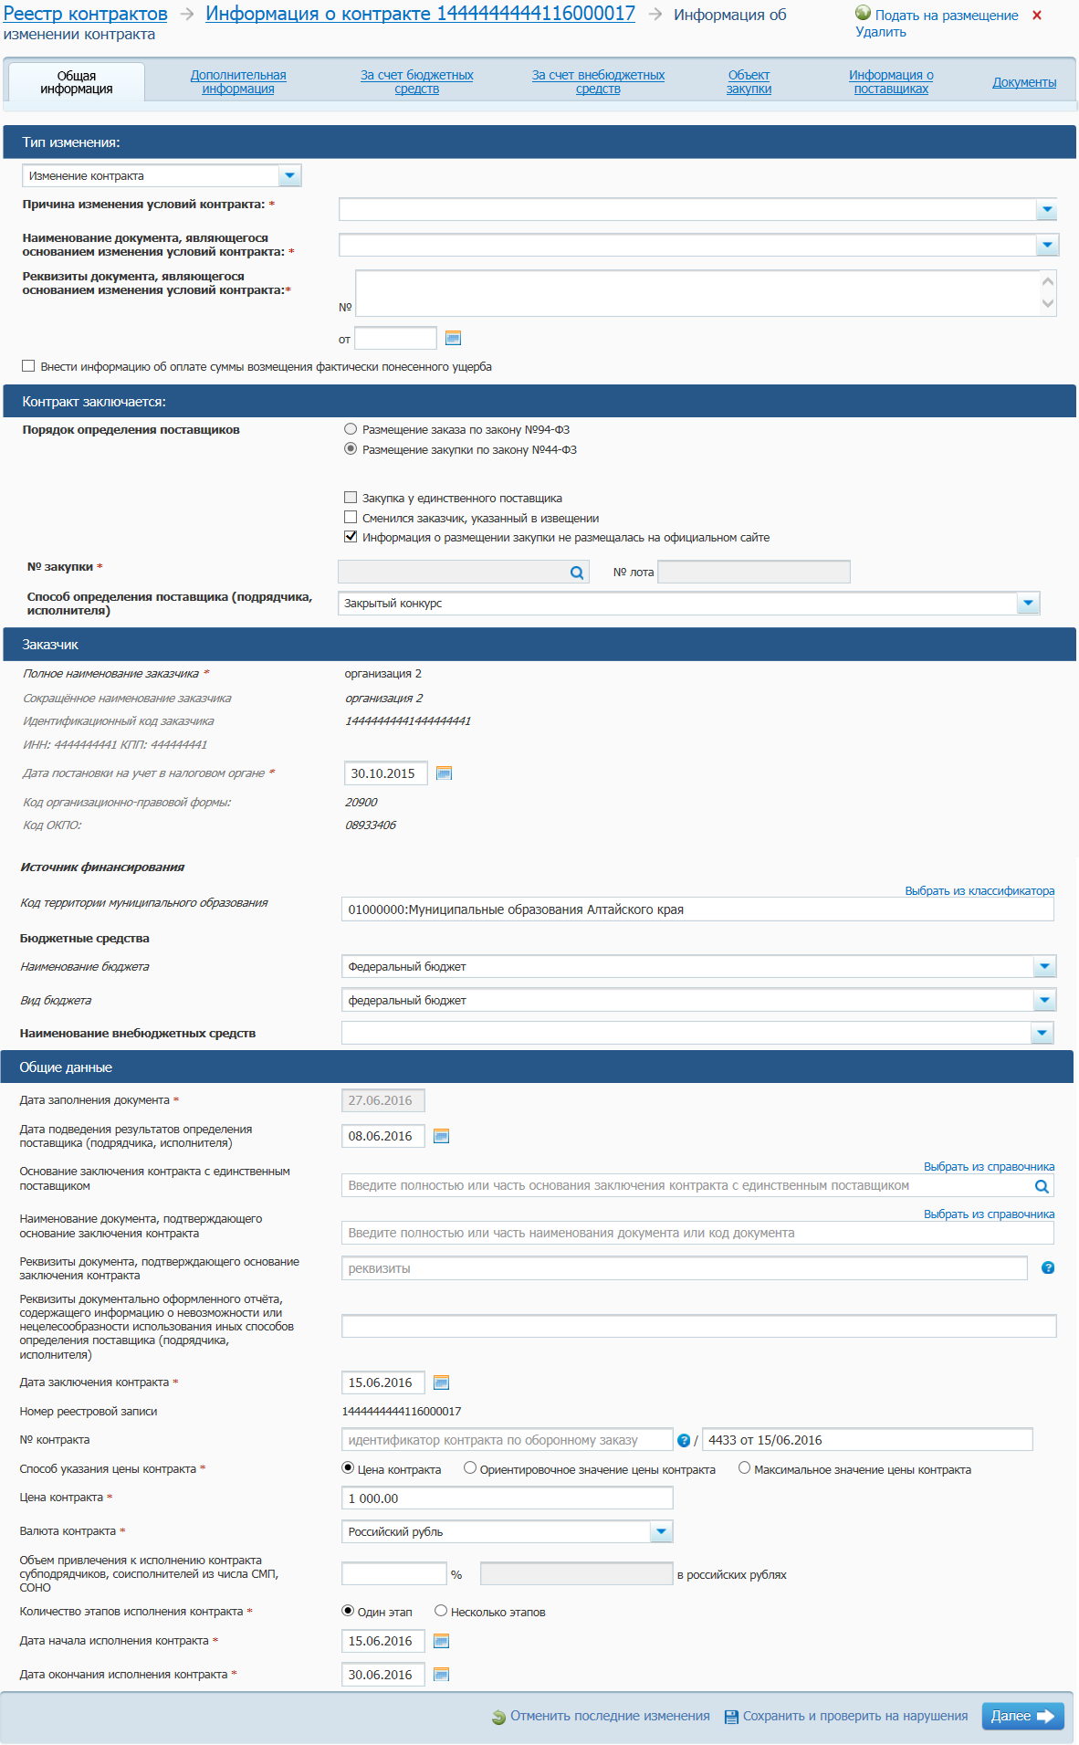
Рисунок 66. Информация об изменении контракта
По умолчанию все реквизиты в документе заполнены на основе последней размещенной версии информации о контракте (его изменении), кроме даты составления документа, которая соответствует текущей дате.
В блоке «Тип изменения:» на вкладке «Общая информация» укажите информацию об изменении контракта.
Выберите «Тип изменения» при помощи выпадающего списка (список содержит значения «Изменение контракта» и «Исправление сведений»).
При выборе значения «Изменение контракта» в блоке отображаются поля для ввода сведений об изменении контракта (Рисунок 67).
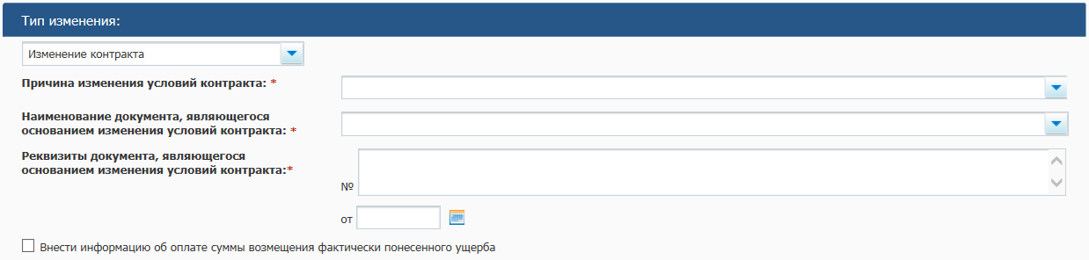
Рисунок 67. Блок «Тип изменения:» при установленном значении «Изменение контракта»
Для ввода информации об оплате суммы возмещения фактически понесенного ущерба установите флажок «Внести информацию об оплате суммы возмещения фактически понесенного ущерба». В блоке «Тип изменения:» отображаются поля для ввода соответствующих сведений (Рисунок 68).
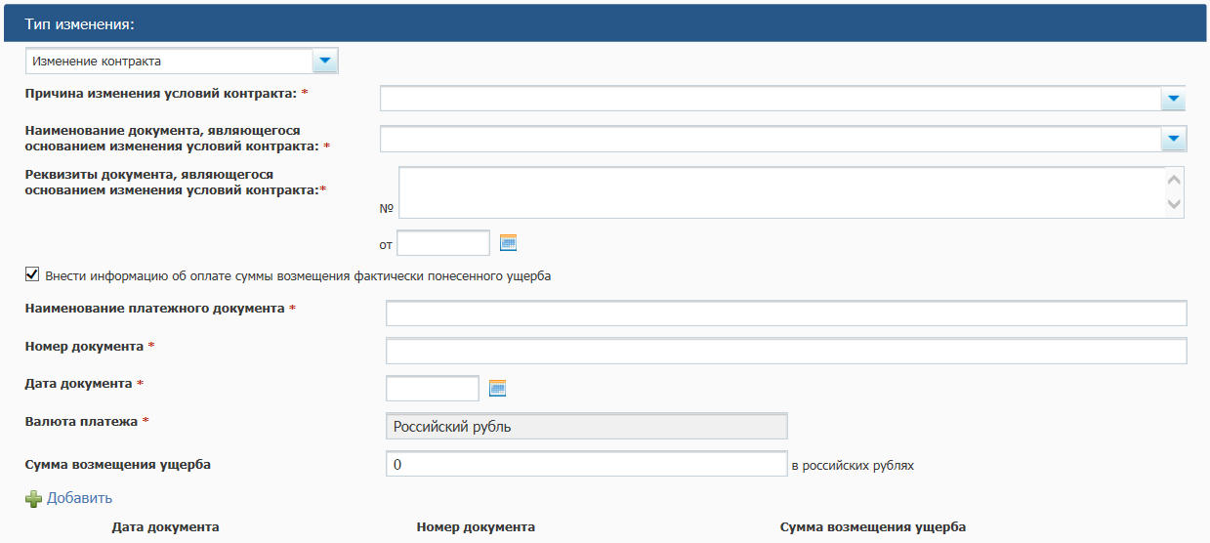
Рисунок 68. Блок «Тип изменения:» при установленном флажке «Внести информацию об оплате суммы возмещения фактически понесенного ущерба»
При выборе значения «Исправление сведений» в блоке отображается поле «Основание для изменений» (Рисунок 69).
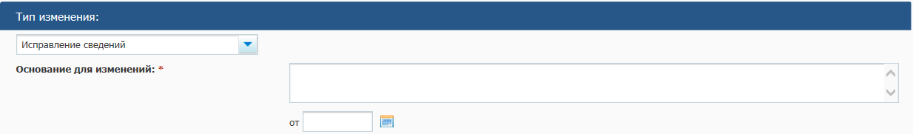
Рисунок 69. Блок «Тип изменения:» при установленном значении «Изменение контракта»
Заполните необходимые поля в блоке «Тип изменения:».
При необходимости внесите изменения на вкладке «Общая информация».
При внесении изменений в поле (или параметр), рядом с полем отображается информация о соответствующем изменении в сравнении с последней размещенной версией информации о контракте (его изменении).
Нажмите на кнопку «Далее» для перехода на вкладку «Дополнительная информация».
Если в предыдущей действующей информации о контракте было заполнено поле «Номер реестровой записи реестра банковских гарантий», то на вкладке «Дополнительная информация» отображается поле для установки флажка «Ввести информацию о возвращении банковской гарантии или уведомлении об освобождении от обязательств по банковской гарантии» (Рисунок 70).
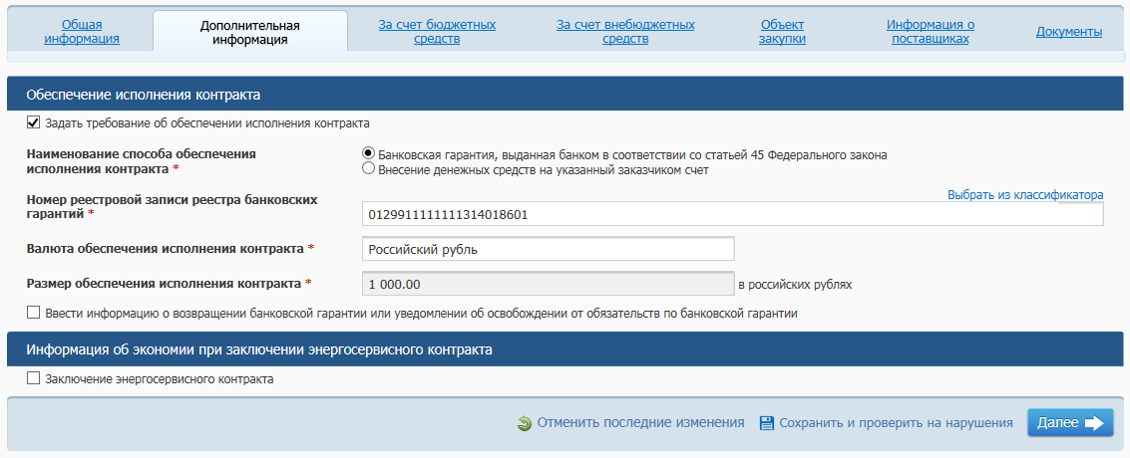
Рисунок 70. Вкладка «Дополнительная информация» при формировании изменения контракта, поле для установки флажка «Ввести информацию о возвращении банковской гарантии или уведомлении об освобождении от обязательств по банковской гарантии»
При установке флажка «Ввести информацию о возвращении банковской гарантии или уведомлении об освобождении от обязательств по банковской гарантии» отображаются переключатели:
- «Информация о возвращении заказчиком банковской гарантии гаранту»;
- «Информация об уведомлении, направленном заказчиком гаранту, об освобождении от обязательств по банковской гарантии».
В поле «Номер реестровой записи реестра банковских гарантий» отображаются данные на основе предыдущей действующей информации о контракте.
Установив необходимый переключатель, заполните соответствующие поля:
- для информации о возвращении заказчиком банковской гарантии гаранту (Рисунок 71):
- «Дата возвращения заказчиком банковской гарантии»;
- «Причина возвращения заказчиком банковской гарантии гаранту»;
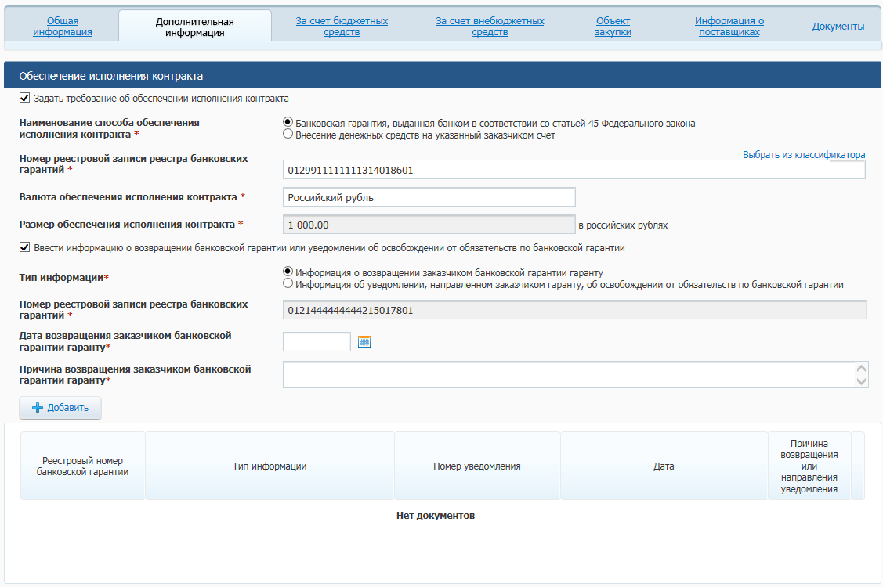
Рисунок 71. Вкладка «Дополнительная информация» при установленном переключателе «Информация о возвращении заказчиком банковской гарантии гаранту»

- для информации об уведомлении, направленном заказчиком гаранту, об освобождении от обязательств по банковской гарантии (Рисунок 72):
- «Дата уведомления, направленного заказчиком гаранту, об освобождении от обязательств по банковской гарантии»;
- «Номер уведомления, направленного заказчиком гаранту, об освобождении от обязательств по банковской гарантии»;
- «Причина направления уведомления об освобождении от обязательств по банковской гарантии».
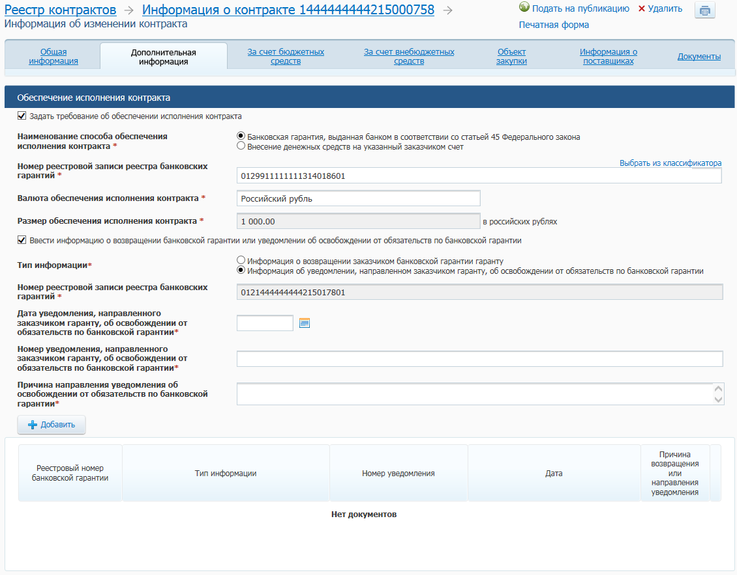
Рисунок 72. Вкладка «Дополнительная информация» при установленном переключателе «Информация об уведомлении, направленном заказчиком гаранту, об освобождении от обязательств по банковской гарантии»
Заполните необходимые поля. После ввода сведений нажмите на кнопку «Добавить». Информация отобразится в таблице на вкладке «Дополнительная информация».
Для редактирования добавленной информации нажмите на кнопку «Редактировать».
Для удаления добавленной информации нажмите на кнопку «Удалить».
При внесении изменений на вкладке «Объект закупки»:
- для информации об изменении контракта указывается «Код продукции по ОКПД», если в действующей информации о контракте был указан код ОКПД;
- при формировании информации об изменении контракта указывается «Код продукции по ОКПД2», если в действующей информации о контракте были указаны коды ОКДП или ОКПД2.
Все остальные поля и вкладки информации об изменении контракта соответствуют форме создания информации о контракте (см. п.4.4.3), за исключением вкладки «Документы».
На вкладке «Документы» дополнительно отображается блок «Документы, являющиеся основанием изменения контракта» (Рисунок 73). Поля вкладки заполняются аналогично полям вкладки «Документы» при формировании информации о контракте (см. п. 4.4.3.7).
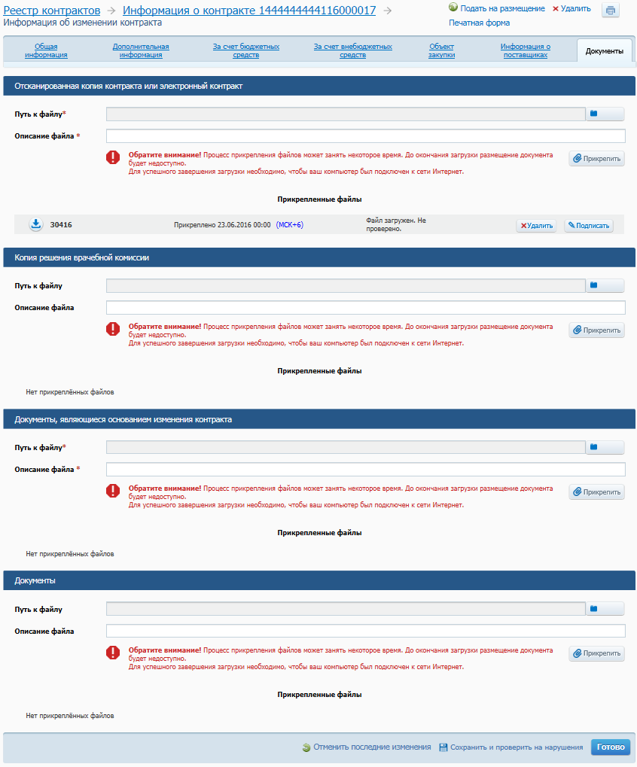
Рисунок 73. Вкладка «Документы» при формировании изменения контракта
После прикрепления необходимых документов на странице нажмите кнопку «Готово». После нажатия на кнопку выполняется автоматический контроль введенной информации.
Если в процессе выполнения проверок в целом по сформированной информации об изменении контракта были найдены ошибки, то они отображаются на экране и фиксируются в протоколе несоответствий.
    - Внесение изменений в информацию о контракте, не принадлежащем организации пользователя
Для того, чтобы внести изменения в информацию о контракте, не принадлежащем организации пользователя в меню личного кабинета пользователя нажмите на пункт «Контракты, не принадлежащие организации» (Рисунок 74).
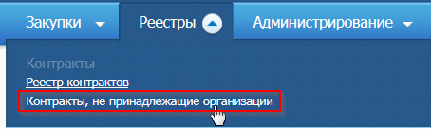
Рисунок 74 Пункт меню «Контракты, не принадлежащие организации»
Отображается страница, которая содержит реестр контрактов с возможностью внесения изменений для контрактов, формирование и размещение информации о которых выполняет организация, отличная от организации пользователя (Рисунок 75).
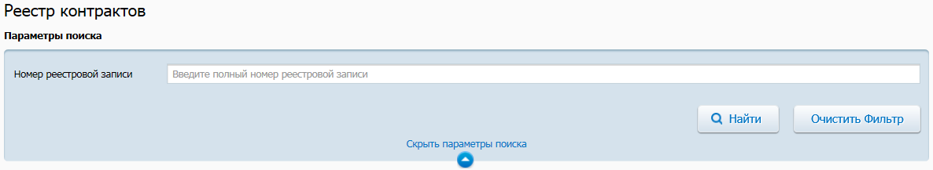
Рисунок 75 Страница «Реестр контрактов», не принадлежащих текущей организации
В блоке поиска введите номер реестровой записи о требуемом контракте, для которого необходимо внести изменения и нажмите на кнопку «Найти». В результатах поиска отобразится искомая запись.
В контекстном меню контракта выберите пункт «Внесение изменений» (Рисунок 76):
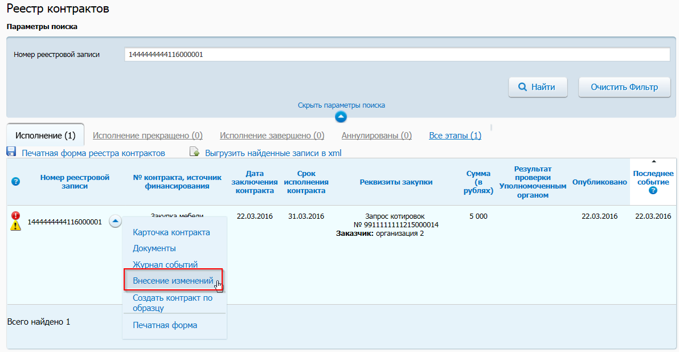
Рисунок 76 Пункт контекстного меню «Внесение изменений»
Отображается страница внесения информации об изменении контакта (см. п. 4.4.7), за исключением того, что в блоке «Заказчик» указанное ранее наименование заказчика автоматически заменяется текущим наименованием организации, поле при этом недоступно для редактирования.
Алгоритм внесения изменений в информацию о контракте, не принадлежащего организации, аналогичен описанному в п. 4.4.7.
    - Формирование информации об исполнении (о расторжении) контракта

Вкладка «Общая информация»
Для формирования информации об исполнении (о расторжении) контракта при просмотре карточки контракта на вкладке «Документы» нажмите на гиперссылку «Сформировать информацию об исполнении (о расторжении) контракта» или в реестре контрактов на вкладке «Исполнение» в выпадающем меню контракта нажмите на пункт «Исполнение (расторжение) контракта» (см. п.4.4.1.2). Отображается страница для ввода информации об исполнении (о расторжении) контракта (Рисунок 77).
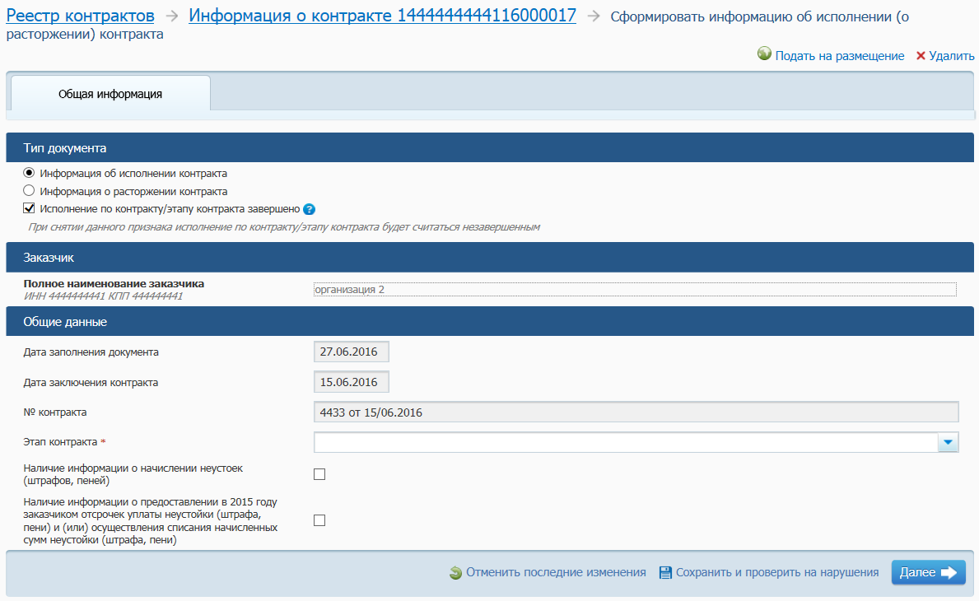
Рисунок 77. Формирование информации об исполнении (о расторжении) контракта, вкладка «Общая информация»
Формируемый документ может быть либо информацией об исполнении контракта, либо информацией о расторжении контракта.
Выбор типа документа осуществляется в разделе «Тип документа» на вкладке «Общая информация». По умолчанию установлено значение «Информация об исполнении контракта» и установлен признак «Исполнение по контракту/этапу контракта завершено».
При выборе типа документа «Информация о расторжении контракта» (см. Рисунок 77) поле «Исполнение по контракту/этапу контракта завершено» не отображается.
Примечание. В случае, когда признак «Исполнение по контракту/этапу контракта завершено» установлен, при размещения информации об исполнении контракта Система проверяет, что по всем остальным этапам существует размещенная информация об исполнении контракта с отмеченным признаком «Исполнение по контракту/этапу контракта завершено». Если условие соблюдается, то информация о контракте переводится на этап «Исполнение завершено». При снятии данного признака исполнение по контракту/этапу контракта считается незавершенным.
Следующие поля заполняются на основе информации о контракте и недоступны для редактирования:
- «Полное наименование заказчика»;
- «ИНН»;
- «КПП»;
- «Дата заполнения документа»;
- «Дата заключения контракта»;
- «№ контракта».
Поле «Дата заполнения документа» содержит текущую дату.
В поле «Этап контракта» выберите соответствующий этап оплаты контракта, используя выпадающий список со значениями месяца и года этапов оплаты контракта, указанными в информации о контракте на странице «Общая информация» в поле «Этапы исполнения контракта» (с учетом размещенной информации об изменении контракта).
В списке доступны для выбора только сочетания месяца и года, по которым не существует размещенной и действующей информации об исполнении (о расторжении) контракта с отмеченным признаком «Исполнение по контракту/этапу контракта завершено».
В нижней части блока «Общие данные» отображаются следующие поля для установки флажков:
- «Наличие информации о начислении неустоек (штрафов, пеней)»;
- «Наличие информации о предоставлении в 2015 года заказчиком отсрочек уплаты неустойки (штрафа, пени) и (или) осуществления списания начисленных сумм неустойки (штрафа, пени)»;
- «Наличие информации о требовании в адрес банка об осуществлении уплаты денежной суммы по банковской гарантии» - поле отображается, если в действующей информации о контракте на странице «Дополнительная информация» установлено значение «Задать требование об обеспечении исполнения контракта» и в поле «Наименование способа обеспечения исполнения контракта» установлено значение «Банковская гарантия, выданная банком в соответствии со статьей 45 Федерального закона»;
- «Сведения об удержании денежных средств, перечисленных в качестве обеспечения исполнения контракта» – поле отображается, если в действующей информации о контракте на странице «Дополнительная информация» установлено значение «Задать требование об обеспечении исполнения контракта» и в поле «Наименование способа обеспечения исполнения контракта» выбрано значение «Внесение денежных средств на указанный заказчиком счет».
Кнопки «Отменить последние изменения» и «Сохранить и проверить на нарушения» выполняют те же действия, что и при формировании информации о контракте (см. п.4.4.3).
После заполнения данных на странице нажмите на кнопку «Далее». После нажатия на кнопку выполняется автоматический контроль введенной информации.
Если в процессе выполнения проверок были найдены ошибки, то они отображаются на экране и фиксируются в протоколе несоответствий.

Вкладка «Исполнение контракта»
Если результат выполнения проверок после нажатия кнопки «Далее» на странице «Общая информация» позволяет продолжение выполнения операции, то данные текущей страницы сохраняются и осуществляется переход на вкладку «Исполнение контракта» (Рисунок 78).
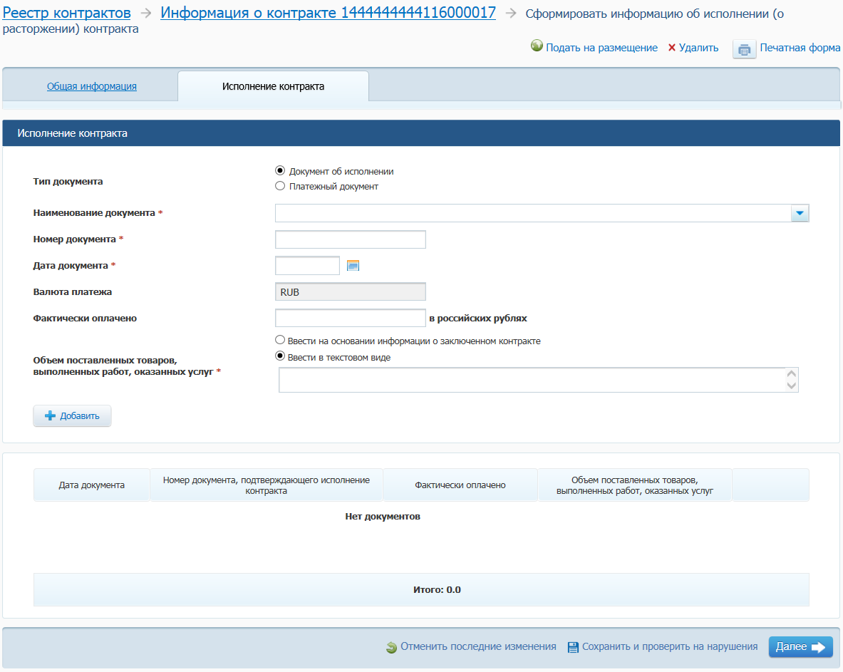
Рисунок 78. Формирование информации об исполнении (о расторжении) контракта, вкладка «Исполнение контракта»
При формировании информации об исполнении контракта заполните следующие поля страницы «Исполнение контракта» в блоке «Исполнение контракта» (см. Рисунок 78):
- «Тип документа»;
- «Наименование документа»;
- «Номер документа»;
- «Дата документа»;
- «Фактически оплачено» - является обязательным для заполнения при установленном переключателе «Платежный документ;
- «Объем поставленных товаров, выполненных работ, оказанных услуг» - является обязательным для заполнения при установленном переключателе «Документ об исполнении».
Поле «Фактически оплачено в иностранной валюте» отображается в случае, если в поле «Валюта платежа» установлено значение отличное от значения «Российский рубль».
Для заполнения поля «Объем поставленных товаров, выполненных работ, оказанных услуг» на основании предмета контракта из информации о контракте установите соответствующий переключатель (см. Рисунок 78), при этом отображается гиперссылка «Ввести на основании предмета контракта из сведений о контракте».
После нажатия на гиперссылку «Ввести на основании предмета контракта из сведений о контракте» отображается окно «Объем поставленных товаров, выполненных работ, оказанных услуг» (Рисунок 79).
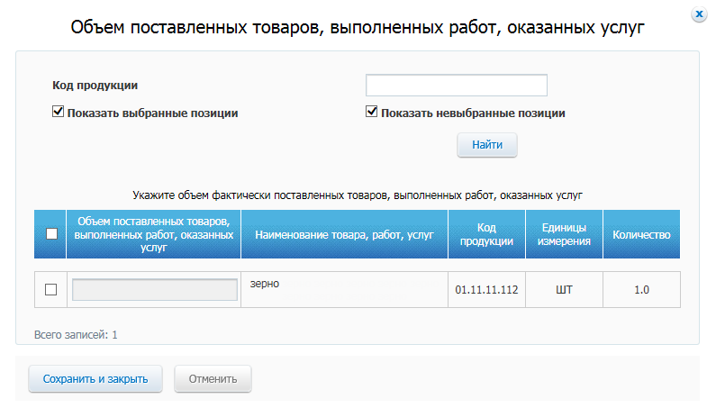
Рисунок 79. Окно «Объем поставленных товаров, выполненных работ, оказанных услуг»
Установите флажки для выбора необходимых товаров, работ или услуг. Введите фактически поставленный объем. В случае необходимости воспользуйтесь блоком поиска. Нажмите на кнопку «Сохранить и закрыть». После нажатия на кнопку отображается вкладка «Исполнение контракта». Поле «Объем поставленных товаров, выполненных работ, оказанных услуг» заполнено выбранными сведениями и недоступно для ввода. Для редактирования данных нажмите на гиперссылку «Редактировать», для их удаления нажмите на гиперссылку «Удалить».
Для сохранения введенных значений и добавления их в таблицу нажмите на кнопку «Добавить» в левой нижней части страницы. Введенные значения отображаются на вкладке «Исполнение контракта» в табличной форме.
Для редактирования записи в таблице нажмите на кнопку «Редактировать» в соответствующей строке. После нажатия гиперссылки данные выбранной строки отобразятся в блоке ввода. В течение редактирования строка не отображается в таблице.
Для удаления записи в таблице нажмите на гиперссылку «Удалить» в соответствующей строке таблицы.
Для заполнения поля «Объем поставленных товаров, выполненных работ, оказанных услуг» вручную установите переключатель «Ввести в текстовом виде» (Рисунок 80).
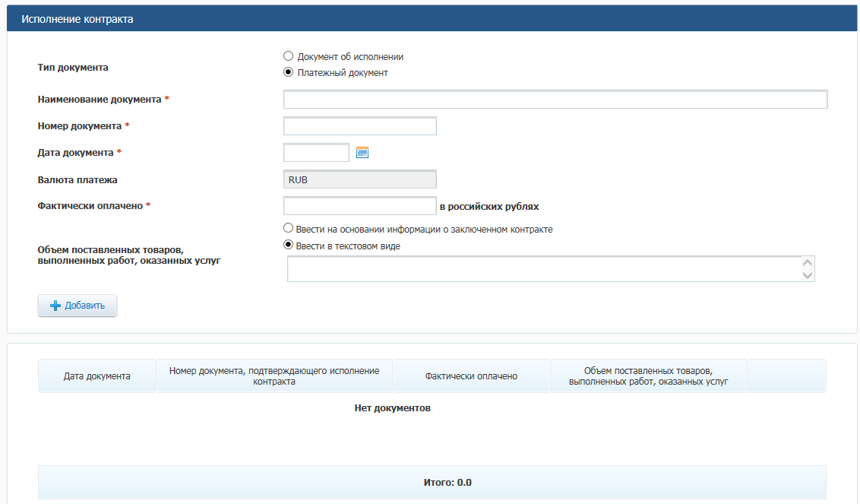
Рисунок 80. Вкладка «Исполнение контракта», блок «Исполнение контракта» при установленном переключателе «Платежный документ»
В случае, если на вкладке «Общая информация» для информации об исполнении контракта был установлен флажок в поле «Наличие информации о требовании в адрес банка об осуществлении уплаты денежной суммы по банковской гарантии» (см. Рисунок 77) в нижней части вкладки «Исполнение контракта» отображается поле для установки флажка «Информация о прекращении обязательств поставщика, обеспеченных банковской гарантией» (Рисунок 81).
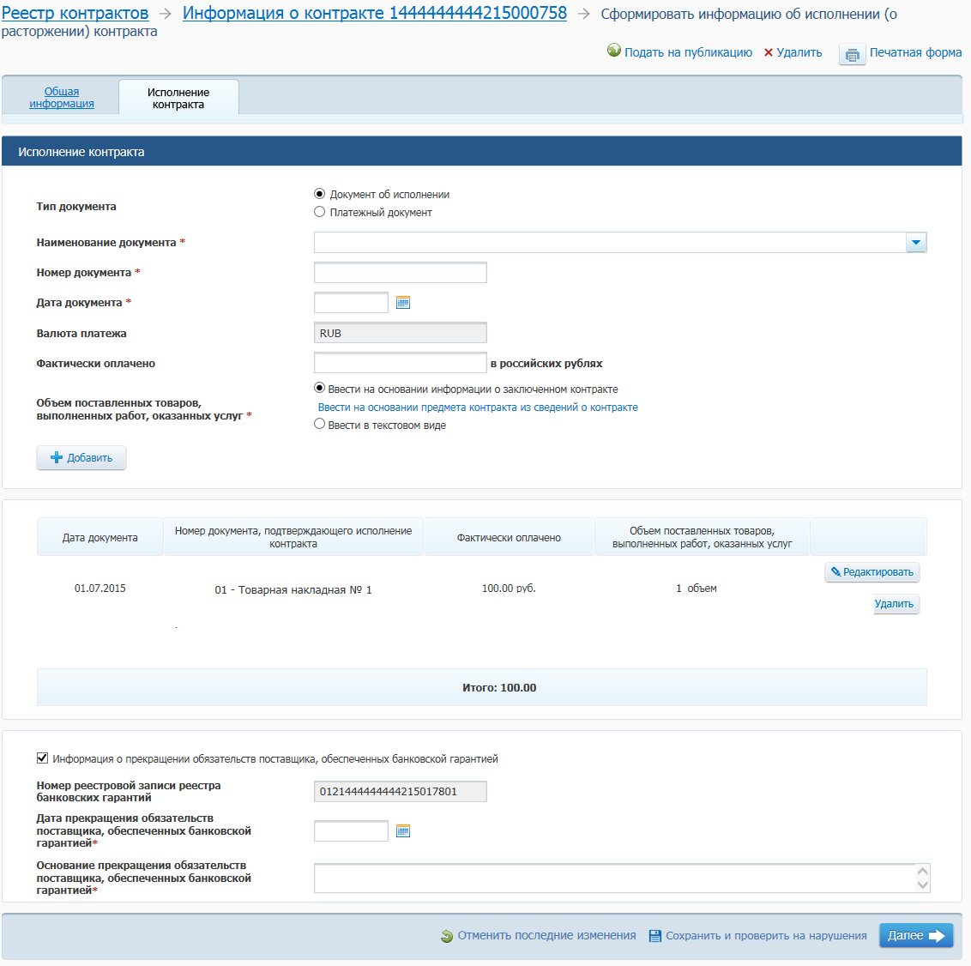
Рисунок 81. Вкладка «Исполнение контракта», установлен флажок «Информация о прекращении обязательств поставщика, обеспеченных банковской гарантией»
При установке флажка «Информация о прекращении обязательств поставщика, обеспеченных банковской гарантией» на вкладке «Исполнение контракта» отображаются следующие поля:
- «Номер реестровой записи реестра банковских гарантий» – в поле отображается значение поля «Номер реестровой записи реестра банковских гарантий» из действующей информации о контракте без возможности редактирования;
- «Дата прекращения обязательств поставщика, обеспеченных банковской гарантией»;
- «Основание прекращения обязательств поставщика, обеспеченных банковской гарантией».
Для перехода на следующую вкладку нажмите на кнопку «Далее».
После нажатия на кнопку Подсистема выполняет автоматический контроль введенной информации.
Если результат выполнения проверок позволяет продолжение выполнения операции, то осуществляется переход на вкладку «Страна происхождения, страна производителя» (см. п. 4.4.9.5).

Вкладка «Обеспечение исполнения (денежные средства)
Данная вкладка отображается, если на вкладке «Общая информация» был установлен признак «Сведения об удержании денежных средств, перечисленных в качестве обеспечения исполнения контракта».
На вкладке отображаются следующие поля (Рисунок 82):
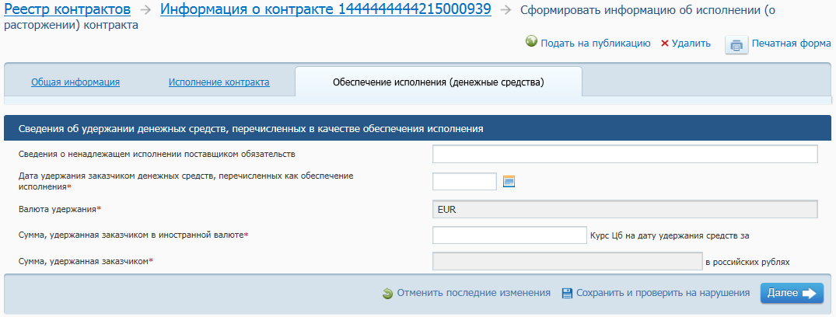
Рисунок 82 Вкладка «Обеспечение исполнения (денежные средства)
- «Сведения о ненадлежащем исполнении поставщиком обязательств»;
- «Валюта удержания» – поле заполняется значением поля «Валюта обеспечения исполнения контракта», указанным на странице «Дополнительная информация» в действующей информации о контракте без возможности редактирования пользователем;
- «Дата удержания заказчиком денежных средств, перечисленных как обеспечение исполнения» – поле отображается только в случае, если в поле «Валюта удержания» указано значение, отличное от «Российский рубль»;
- «Курс ЦБ на дату удержания средств <Курс> за <Единицы для курса>» - поле для отображения курса валюты, выбранной в поле «Валюта удержания» на дату, выбранную в поле «Дата удержания заказчиком денежных средств, перечисленных как обеспечение исполнения» и отображения единиц для выбранного курса валюты из справочника курсов валют. Поле должно отображаться только если в поле «Валюта удержания» указано значение отличное от «Российский рубль»;
- «Сумма, удержанная заказчиком в иностранной валюте» - поле отображается только в случае, если в поле «Валюта удержания» указано значение отличное от «Российский рубль». Если поле отображается, то оно должно контролироваться на обязательность заполнения. Формат поля – сумма, 2 цифры после запятой, разряды должны отделяться пробелами;
- «Сумма, удержанная заказчиком» – значение поля вводится вручную в случае, если в поле «Валюта удержания» указано значение «Российский рубль», если указано значение отличное от «Российский рубль», то значение поля вычисляется автоматически на основании значений полей «Сумма, удержанная заказчиком в иностранной валюте», «Курс ЦБ на дату удержания средств» и единиц курса, без возможности редактирования пользователем.
Для сохранения введенных значений нажмите на гиперссылку «Сохранить и проверить на нарушения» в нижней части страницы.
Если в процессе выполнения проверок были найдены ошибки, то они отображаются на экране и фиксируются в протоколе несоответствий.
Если результат выполнения проверок позволяет продолжение выполнения операции, то данные сохраняются. Для перехода на следующую вкладку нажмите на кнопку «Далее». Отображается вкладка «Расторжение контракта».

Вкладка «Расторжение контракта»
Для формирования информации о расторжении контракта необходимо на вкладке «Общая информация» (см. Рисунок 77) выбрать тип документа «Информация о расторжении контракта», заполнить поля вкладки «Общая информация» в соответствии с действиями, описанными в п. 4.4.9.1 и нажать на кнопку «Далее». Будет осуществлен переход на вкладку «Исполнение контракта».
Для перехода на вкладку «Расторжение контракта» на вкладке «Исполнение контракта», не заполняйте поля (либо укажите информацию о частичном исполнении контракта) и нажмите на кнопку «Далее».
Отображается вкладка «Расторжение контракта» (Рисунок 83).
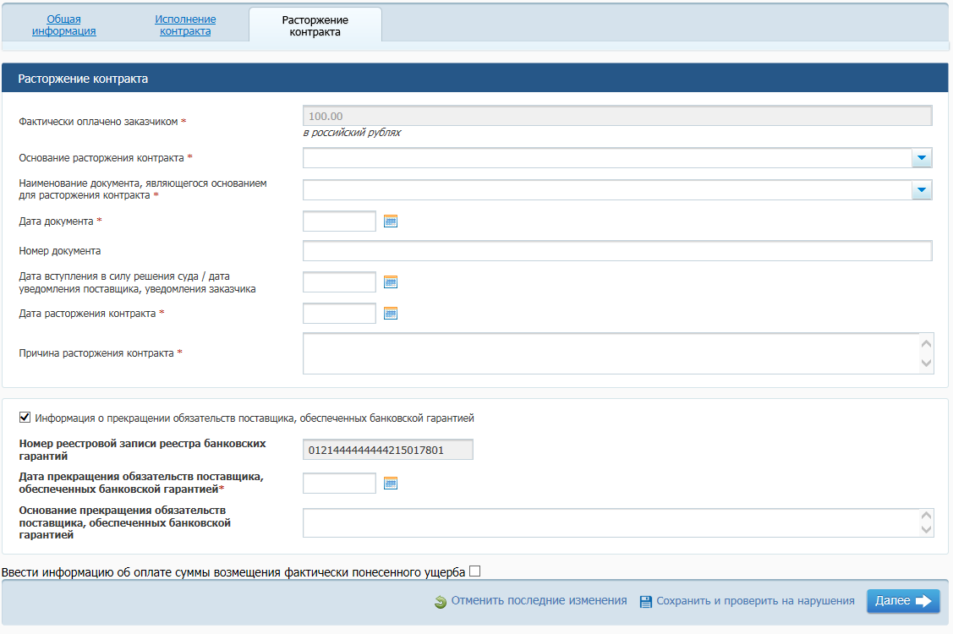
Рисунок 83. Формирование информации об исполнении (о расторжении) контракта, вкладка «Расторжение контракта»
Поле «Фактически оплачено заказчиком (в российских рублях)» заполняется автоматически на основании информации об исполнении контракта.
Заполните поля вкладки «Расторжение контракта»:
- «Дата расторжения контракта»;
- «Основание расторжения контракта»;
- «Наименование документа, являющегося основанием расторжения контракта»;
- «Дата документа»;
- «Номер документа»;
- «Дата вступления в силу решения суда, уведомления поставщика (подрядчика, исполнителя), уведомления заказчика»;
- «Причина расторжения контракта».
Если организация-заказчик является бюджетным учреждением, то при формировании информации о расторжении контракта страница «Исполнение контракта» заполняться не должна.
В случае, если на вкладке «Общая информация» для информации об исполнении контракта был установлен флажок в поле «Наличие информации о требовании в адрес банка об осуществлении уплаты денежной суммы по банковской гарантии» (см. Рисунок 77) в нижней части вкладки «Расторжение контракта» отображается поле для установки флажка «Информация о прекращении обязательств поставщика, обеспеченных банковской гарантией» (см. Рисунок 83).
При установленном флажке «Информация о прекращении обязательств поставщика, обеспеченных банковской гарантией» на вкладке «Исполнение контракта» отображаются следующие поля:
- «Номер реестровой записи реестра банковских гарантий» – в поле отображается значение поля «Номер реестровой записи реестра банковских гарантий» из действующей информации о контракте без возможности редактирования;
- «Дата прекращения обязательств поставщика, обеспеченных банковской гарантией»;
- «Основание прекращения обязательств поставщика, обеспеченных банковской гарантией».
Для добавления информации об оплате суммы возмещения фактически понесенного ущерба установите соответствующий флажок в нижней части вкладки «Расторжение контракта» (Рисунок 84).
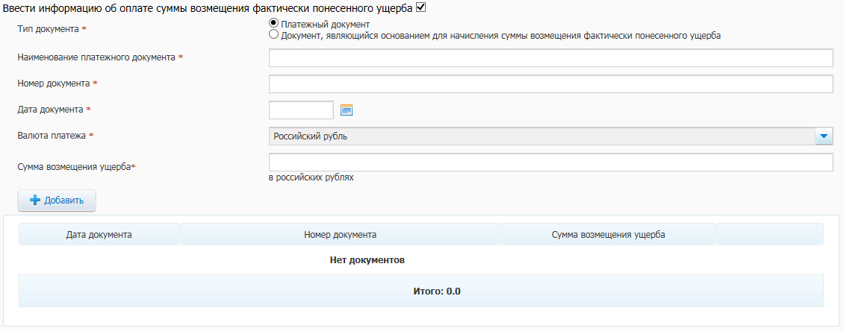
Рисунок 84. Поля для ввода информации об оплате суммы возмещения фактически понесенного ущерба
Заполните необходимые поля. Для перехода на следующую вкладку нажмите на кнопку «Далее».
После нажатия на кнопку Подсистема выполняет автоматический контроль введенной информации.
Если результат выполнения проверок позволяет продолжение выполнения операции, и на вкладке «Общая информация» был установлен флажок в поле «Наличие информации о предоставлении в 2015 года заказчиком отсрочек уплаты неустойки (штрафа, пени) и (или) осуществления списания начисленных сумм неустойки (штрафа, пени)» отображается вкладка «Отсрочка и списание неустоек (штрафов, пеней) (см. п. 4.4.9.6).

Вкладка «Страна происхождения, страна производителя»
На вкладке «Страна происхождения, страна производителя» отображается информация об объектах закупки, значение для которых в поле «Вид объекта закупки» относится к группе «Товар» из действующей информации о контракте.
Укажите страну происхождения товара или страну регистрации производителя товара для объектов закупки, установив соответствующий флажок и выбрав из списка наименование страны (Рисунок 85).
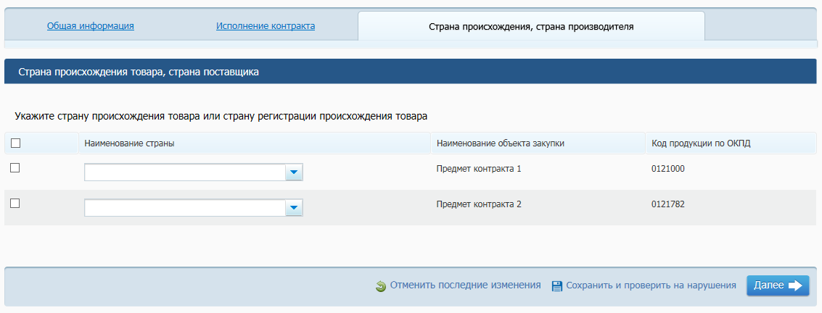
Рисунок 85. Вкладка «Страна происхождения, страна производителя», блок «Страна происхождения товара, страна поставщика»
После заполнения данных на странице для перехода на следующую вкладку нажмите на кнопку «Далее». После нажатия на кнопку Подсистема выполняет автоматический контроль введенной информации.
Если в процессе выполнения проверок были найдены ошибки, то они отображаются на экране и фиксируются в протоколе несоответствий.
Если результат выполнения проверок позволяет продолжение выполнения операции, и на вкладке «Общая информация» был установлен флажок в поле «Наличие информации о предоставлении в 2015 года заказчиком отсрочек уплаты неустойки (штрафа, пени) и (или) осуществления списания начисленных сумм неустойки (штрафа, пени)» отображается вкладка «Отсрочка и списание неустоек (штрафов, пеней) (см. п. 4.4.9.6).

Вкладка «Отсрочка и списание неустоек (штрафов, пеней)»
Вкладка «Отсрочка и списание неустоек (штрафов, пеней)» отображается, если на вкладке «Общая информация» был установлен флажок в поле «Наличие информации о предоставлении в 2015 года заказчиком отсрочек уплаты неустойки (штрафа, пени) и (или) осуществления списания начисленных сумм неустойки (штрафа, пени)» (см. Рисунок 77). Вкладка «Отсрочка и списание неустоек (штрафов, пеней)» представлена на рисунке ниже (Рисунок 86).
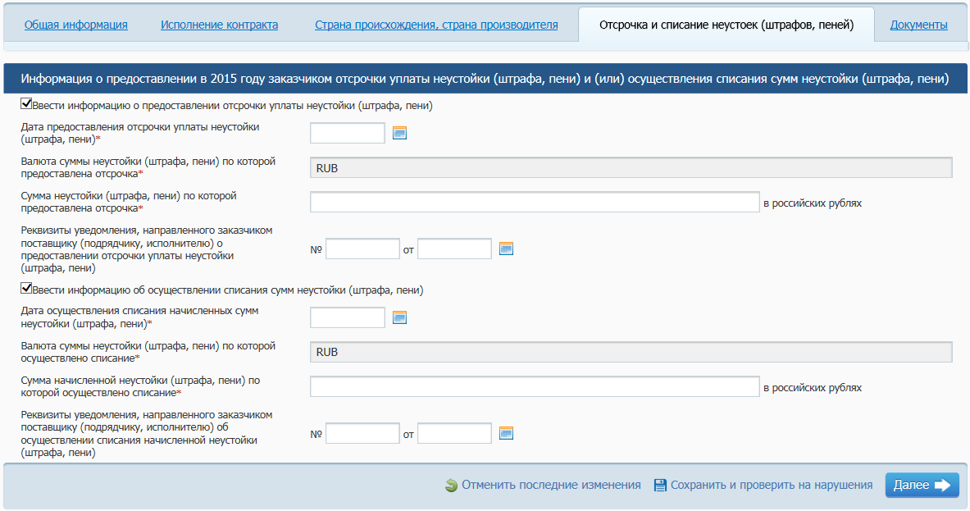
Рисунок 86. Вкладка «Отсрочка и списания неустоек (штрафов, пеней)» с установленными флажками «Ввести информацию о предоставлении отсрочки уплаты неустойки (штрафа, пени)», «Ввести информацию об осуществлении списания сумм неустойки (штрафа, пени)»
Для ввода информации о предоставлении отсрочки уплаты неустойки (штрафа, пени) необходимо установить отметку в поле «Ввести информацию о предоставлении отсрочки уплаты и неустойки (штрафа, пени)». При этом отображаются следующие поля:
- «Дата предоставления отсрочки уплаты неустойки (штрафа, пени)»;
- «Валюта суммы неустойки (штрафа, пени), по которой предоставлена отсрочка» – если значение поля «Валюта контракта» в действующей информации о контракте равно «Российский рубль», то поле автоматически заполняется значением «Российский рубль» без возможности редактирования пользователем. Если значение поля «Валюта контракта» в действующей информации о контракте не равно «Российский рубль», то можно выбрать валюту, введенную в поле «Валюта контракта» или значение «Российский рубль»;
- «Сумма неустойки (штрафа, пени), по которой предоставлена отсрочка в иностранной валюте» – поле отображается только в случае, если в поле «Валюта суммы неустойки (штрафа, пени), по которой предоставлена отсрочка» указано значение отличное от «Российский рубль»;
- «Курс ЦБ на дату предоставления отсрочки <Курс> за <Единицы для курса>» - поле отображается только если в поле «Валюта суммы неустойки (штрафа, пени), по которой предоставлена отсрочка» указано значение отличное от «Российский рубль»;
- «Сумма неустойки (штрафа, пени), по которой предоставлена отсрочка»;
- «Реквизиты уведомления, направленного заказчиком поставщику (подрядчику, исполнителю) о предоставлении отсрочки уплаты неустойки (штрафа, пени)»;
Для ввода информации об осуществлении списания сумм неустойки (штрафа, пени)» установите отметку в поле «Ввести информацию об осуществлении списания сумм неустойки (штрафа, пени). При этом отображаются следующие поля:
- «Дата осуществления списания начисленных сумм неустойки (штрафа, пени)»;
- «Валюта суммы неустойки (штрафа, пени), по которой осуществлено списание» – если значение поля «Валюта контракта» в действующей информации о контракте равно «Российский рубль», то поле автоматически заполняется значением «Российский рубль» без возможности редактирования пользователем. Если значение поля «Валюта контракта» в действующей информации о контракте не равно «Российский рубль», то можно выбрать валюту, введенную в поле «Валюта контракта» или значение «Российский рубль».
- «Сумма начисленной неустойки (штрафа, пени), по которой осуществлено списание в иностранной валюте» – поле отображается только в случае, если в поле «Валюта суммы неустойки (штрафа, пени), по которой осуществлено списание» указано значение отличное от «Российский рубль»;
- «Курс ЦБ на дату осуществления списания <Курс> за <Единицы для курса>» – поле отображается только если в поле «Валюта суммы неустойки (штрафа, пени), по которой предоставлена отсрочка» указано значение отличное от «Российский рубль»;
- «Сумма начисленной неустойки (штрафа, пени), по которой осуществлено списание»;
- «Реквизиты уведомления, направленного заказчиком поставщику (подрядчику, исполнителю) об осуществлении списания начисленной суммы неустойки (штрафа, пени).
Поля, отмеченные «*» обязательны для заполнения.
Заполните необходимые поля на вкладке. Для перехода на следующую вкладку нажмите на кнопку «Далее».
После нажатия на кнопку Подсистема выполняет автоматический контроль введенной информации.
Если в процессе выполнения проверок были найдены ошибки, то они отображаются на экране и фиксируются в протоколе несоответствий.

Вкладка «Неустойки, штрафы, пени»
Вкладка «Неустойки, штрафы, пени» отображается если на вкладке «Общая информация» был установлен флажок в поле «Наличие информации о начислении неустоек (штрафов, пеней)» (см. Рисунок 77). Вкладка «Неустойки, штрафы, пени» представлена на рисунке ниже (Рисунок 87).
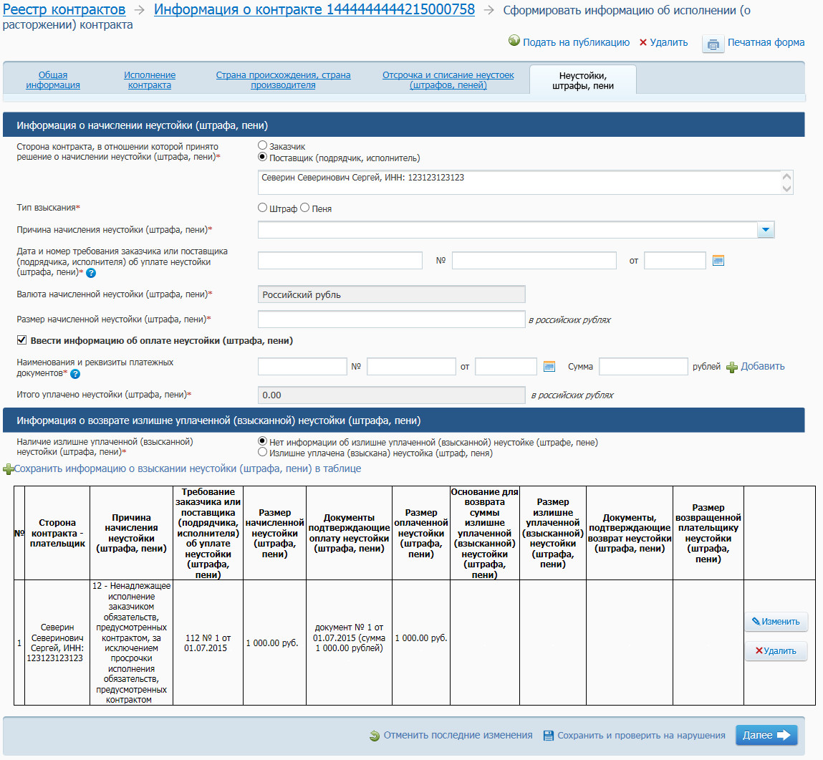
Рисунок 87. Вкладка «Неустойки, штрафы, пени»
Заполните необходимые поля. Поля, обязательные для заполнения, отмечены символом *.
Для добавления информации о взыскании неустойки (штрафа, пени) в таблицу нажмите на гиперссылку «Сохранить информацию о взыскании неустойки (штрафа, пени) в таблице».
Добавленная информация отображается в таблице (см. Рисунок 87).
Для сохранения введенных значений нажмите на гиперссылку «Сохранить и проверить на нарушения» в левой нижней части страницы.
Если в процессе выполнения проверок были найдены ошибки, то они отображаются на экране и фиксируются в протоколе несоответствий.
Если результат выполнения проверок позволяет продолжение выполнения операции, то данные сохраняются. Для перехода на следующую вкладку нажмите на кнопку «Далее».

Вкладка «Банковская гарантия»
При установленном признаке «Наличие информации о требовании в адрес банка об осуществлении уплаты денежной суммы по банковской гарантии» на вкладке «Общая информация» (см. Рисунок 77) отображается вкладка «Банковская гарантия» (Рисунок 88).
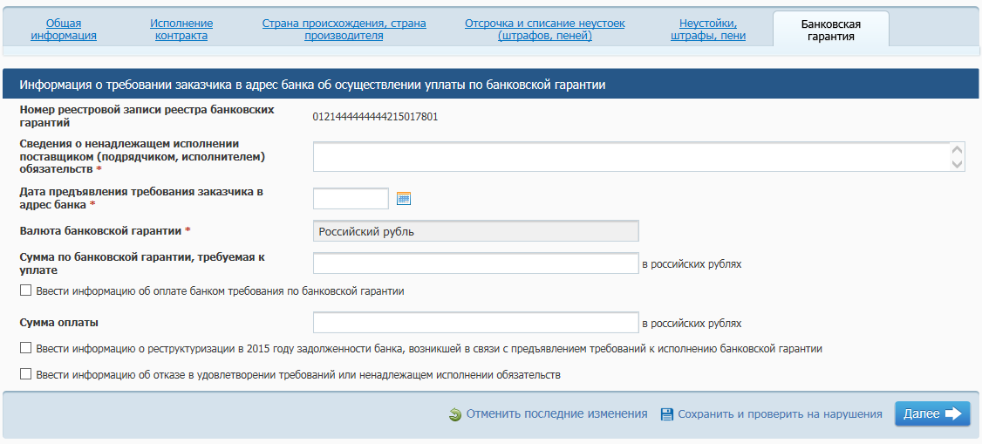
Рисунок 88. Вкладка «Банковская гарантия»
Заполните необходимые поля. Поля, обязательные для заполнения, отмечены символом *.
В нижней части вкладки отображаются поля для установки флажков:
- «Ввести информацию об оплате банком требования по банковской гарантии»;
- «Ввести информацию о реструктуризации в 2015 году задолженности банка, возникшей в связи с предъявлением требований к исполнению банковской гарантии»;
- «Ввести информацию об отказе в удовлетворении требований или ненадлежащем исполнении обязательств».
При необходимости установите флажки и заполните соответствующие поля (Рисунок 89).
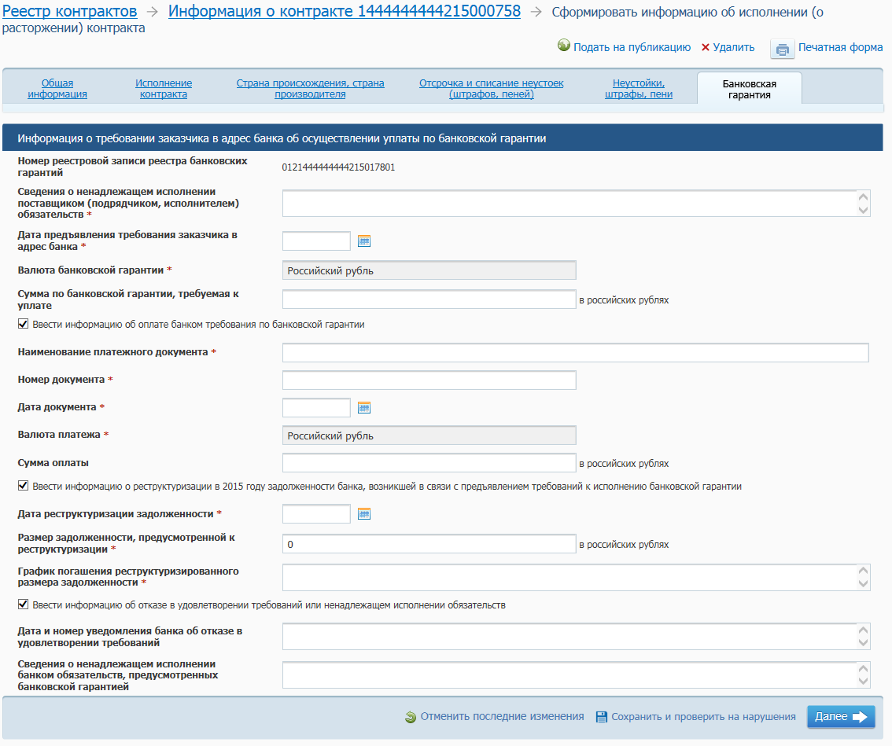
Рисунок 89. Вкладка «Банковская гарантия» с установленными флажками
Заполните необходимые поля на вкладке.
Для сохранения введенных значений нажмите на гиперссылку «Сохранить и проверить на нарушения».
Если в процессе выполнения проверок были найдены ошибки, то они отображаются на экране и фиксируются в протоколе несоответствий.
Если результат выполнения проверок позволяет продолжение выполнения операции, то данные сохраняются.
Для перехода на следующую вкладку нажмите на кнопку «Далее».

Вкладка «Документы»
Вкладка «Документы» информации об исполнении (о расторжении) контракта представлена на рисунке ниже (Рисунок 90).
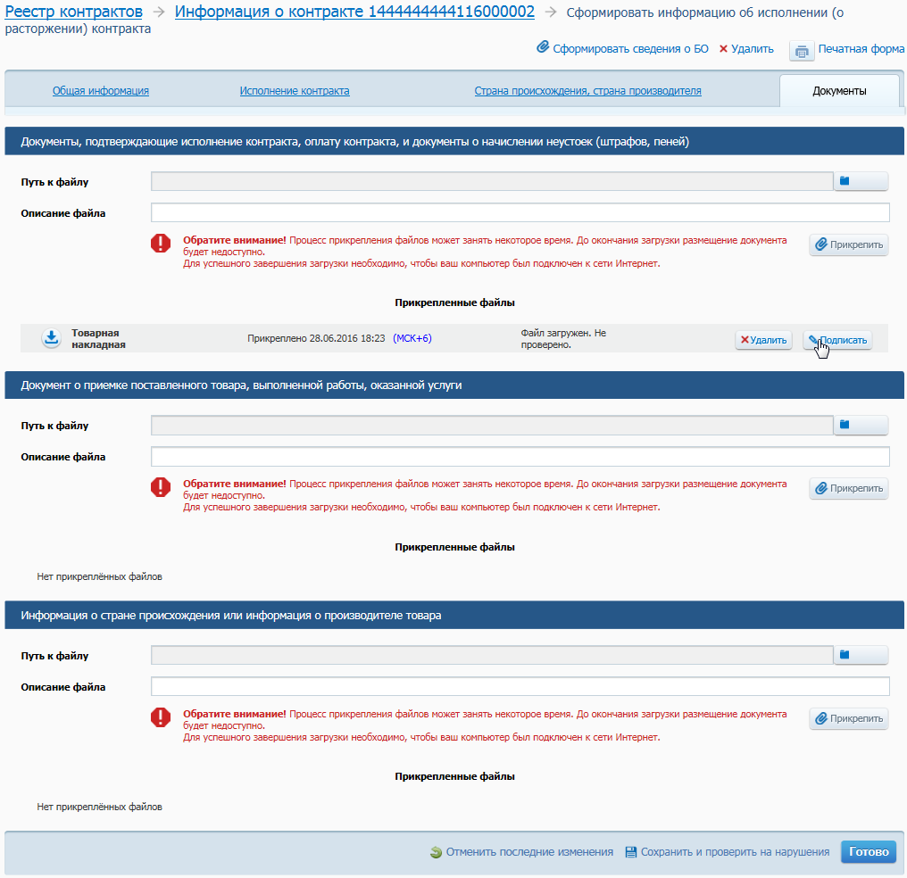
Рисунок 90. Формирование страницы «Документы»
На странице «Документы» отображаются следующие блоки для прикрепления документов:
- «Документы, подтверждающие исполнение (расторжение) контракта, оплату контракта и документы о начислении неустоек (штрафов, пеней)»;
- «Документ и приемке поставленного товара, выполненной работы, оказанной услуги»;
- «Информация о стране происхождения или информация о производителе товара».
Если на вкладке «Общая информация» в поле «Тип документа» установлен тип «Информация о расторжении контракта», то выводится обязательный для заполнения блок «Документы, подтверждающие основания для расторжения контракта и начисления суммы возмещения фактически понесенного ущерба» (Рисунок 91).
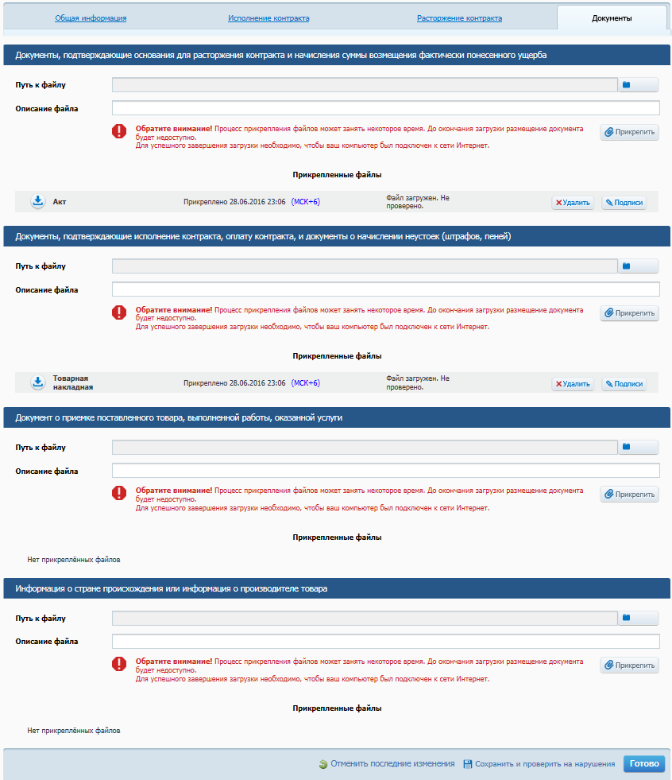
Рисунок 91. Формирование страницы «Документы» при расторжении контракта
Необходимо добавить хотя бы один документ в каждый блок.
Для прикрепления документов, подтверждающих исполнение (расторжение) контракта, нажмите на гиперссылку «Обзор», выберите необходимый документ и нажмите на гиперссылку «Прикрепить». После успешного выполнения этих действий, документ прикрепляется к информации об исполнении (расторжении) контракта и отображается в разделе «Прикрепленные файлы».
В блоке «Прикрепленные файлы» отображаются следующие кнопки:
- «Подписать» – при нажатии на кнопку осуществляется переход к форме подписания документа или прикрепления к нему уже сформированных ЭП;
- «Удалить» – при нажатии на кнопку осуществляется удаление прикрепленного документа;
- «Просмотреть подписи» – отображается для подписанных документов.
После прикрепления необходимых документов на странице нажмите на кнопку «Готово». Сформированная информация об исполнении (о расторжении) контракта добавляется в список документов и отображается на вкладке «Документы» карточки контракта.
    - Размещение информации о контракте (его изменении), информации об исполнении (о расторжении) контракта
Для подачи на размещение информации о контракте, информации об изменении контракта или информации об исполнении (о расторжении) контракта, выберите в контекстном меню для соответствующего документа пункт «Подать на размещение». При выборе пункта «Подать на размещение» Подсистема выполняет проверку на правильность заполнения полей.
Если в процессе выполнения проверок были найдены ошибки, то открывается окно с перечнем ошибок и нарушений (они также фиксируются в протоколе несоответствий). Для исправления ошибок и нарушений в размещаемой информации нажмите «Ввести изменения». После исправления документа повторите процедуру подачи на размещение.
Если результат выполнения проверок позволяет продолжение выполнения операции, то отображается запрос подтверждения размещения информации. При подтверждении открывается страница с печатной формой выбранного документа, файлом xml, в котором сохраняются данные печатной формы, кнопками «Подписать и разместить» и «Отмена» (Рисунок 92, Рисунок 93).
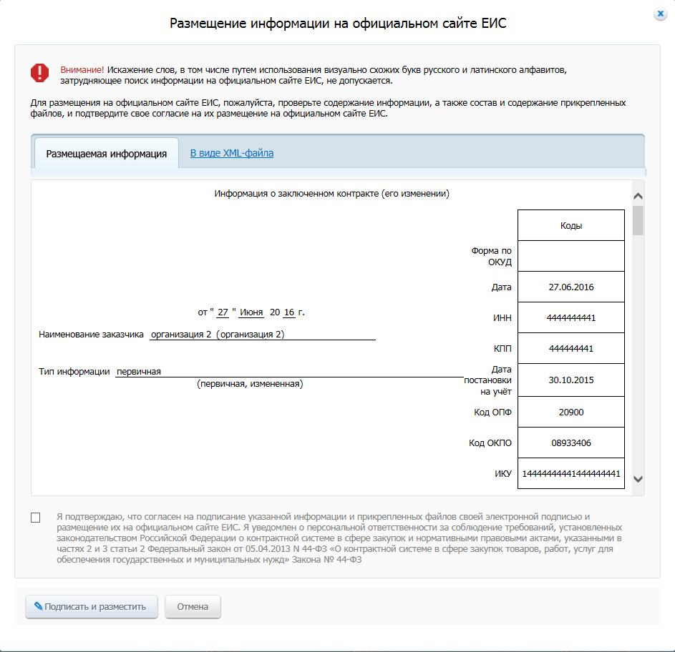
Рисунок 92. Печатная форма информации о заключенном контракте (его изменении) (44-ФЗ)
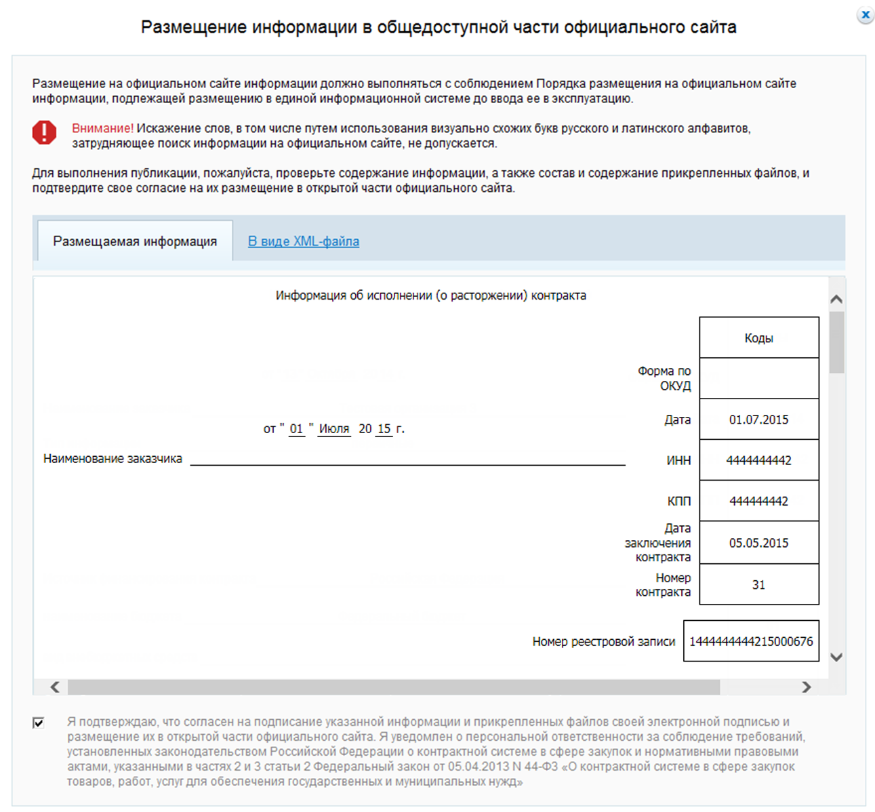
Рисунок 93. Печатная форма информации об исполнении (о расторжении) контракта (44-ФЗ)
Для продолжения подачи на размещение информации нажмите кнопку «Подписать и разместить» – документ подписывается ЭП пользователя и, если настройка «Согласование размещения информации о контрактах» установлена, информация отправляятся на согласование Уполномоченному органу (Уполномоченному учреждению). Если настройка не установлена, то информация размещается на Официальном сайте ЕИС с присвоением реестрового номера.
Система соответственно подтверждает размещение информации о контракте, информации об изменении контракта или информации об исполнении (о расторжении) контракта в реестре контрактов.
Если контракт размещается пользователем Уполномоченного органа (Уполномоченного учреждения) с правом согласования сведений о контракте и данная информация о контракте попадает под требование согласования размещения информации о контрактах, установленные данным Уполномоченным органом (Уполномоченным учреждением), то размещение данной информации о контракте производится без отправки на согласование.
Для организации с полномочием ОПЗ действует то же требование об отправке на согласование информации о контракте (его изменении), информации об исполнении (о расторжении) контракта, как для заказчика, с которым у данной организации существует подтвержденное незаблокированное право на осуществление закупок. Если для заказчика настроено требование о согласовании размещения, то при размещении организацией ОПЗ любой информации в реестре контрактов для данного заказчика информация отправляется на согласование Уполномоченному органу/Уполномоченному учреждению и при необходимости возвращаться к организации ОПЗ для доработки.
    - Формирование информации о бюджетном обязательстве
Формирование Сведений о бюджетном обязательстве при формировании информации, подлежащей включению в реестр контрактов, заключенных заказчиками, осуществляется в случае, если организация пользователя входит в список организаций, для которых установлено требование о формировании бюджетного обязательства при размещении информации о контракте (его изменении) или информации о расторжении контракта с указанным источником финансирования «Федеральный бюджет». При выполненных выше условиях на странице формирования сведений о контракте гиперссылка «Подать на размещение» заменяется на «Сформировать сведения о БО» (Рисунок 94):
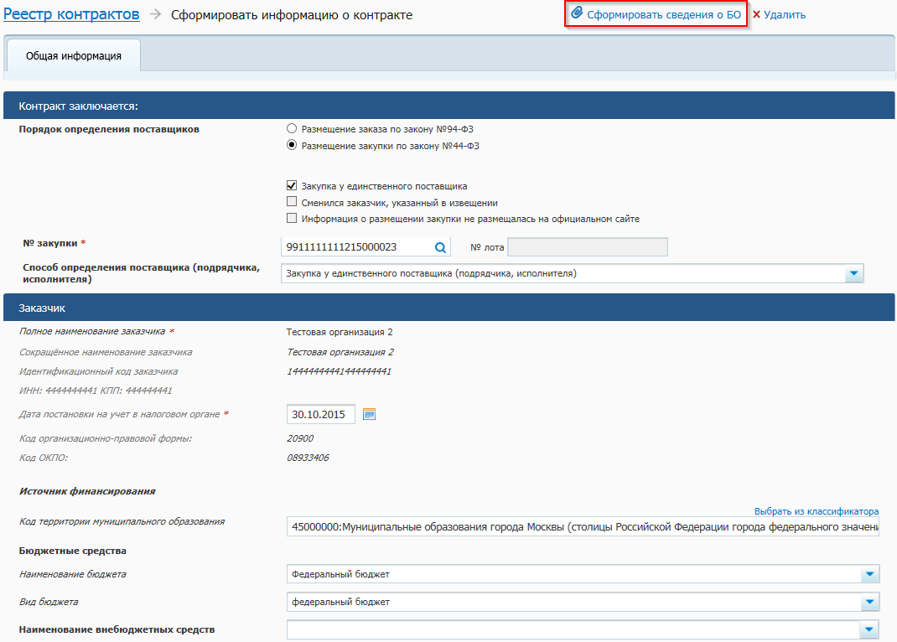
Рисунок 94 Гиперссылка «Сформировать сведения о БО» на странице формирования информации о контракте
При нажатии отображается страница формирования сведений о бюджетном обязательстве (Рисунок 95):
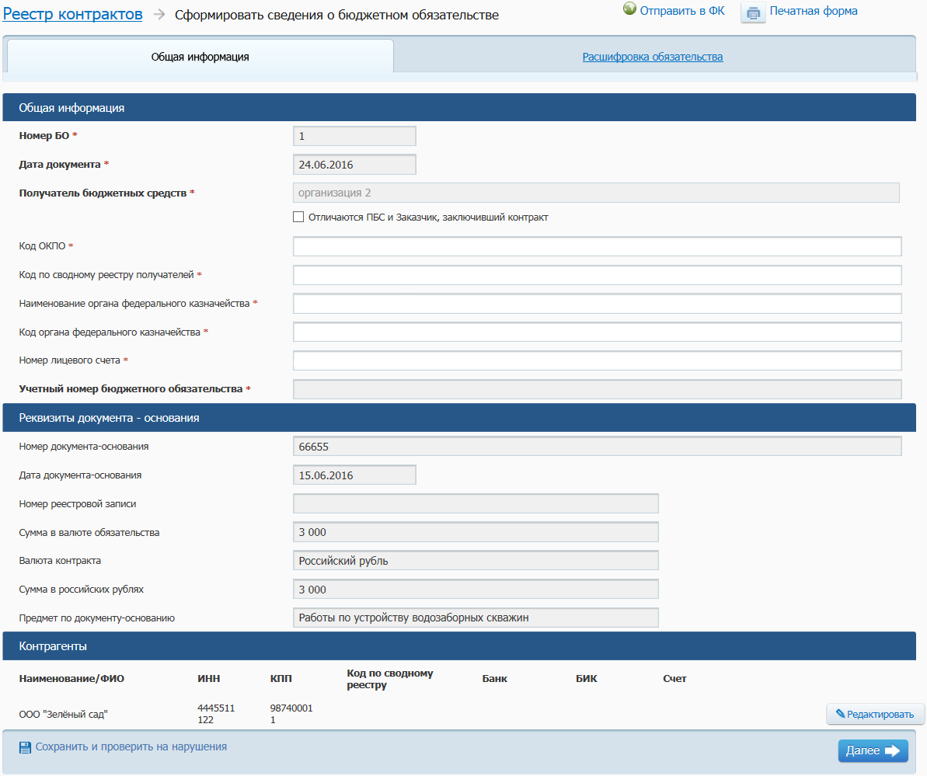
Рисунок 95 Страница формирования сведений о бюджетном обязательстве. Вкладка «Общая информация»
В блоке «Общая информация» поля «Номер БО», «Дата документы», «Получатель бюджетных средств» заполняются системой автоматически.
Если установлена отметка «Отличаются ПБС и Заказчик, заключивший контракт», то поле «Получатель бюджетных средств» при нажатии на появившуюся пиктограмму «» можно отредактировать требуемым значением.
Поле «Учетный номер бюджетного обязательства» указывается если Сведения о бюджетном обязательстве по данному контракту ранее были поставлены на учет. В случае если сведения о БО по данному контракту ранее направлялись в ПУР и был получен Учетный номер БО, то поле заполняется автоматически значением «Учетный номер бюджетного обязательства», полученным в извещении о постановке на учет БО, и недоступно для редактирования. В случае если по контракту Сведения о бюджетном обязательстве ранее были поставлены на учет, но не формировались в текущей системе, то учетный номер указывается пользователем. .
В блоке «Контрагенты» заполняется автоматически на основании списка поставщиков из сведений о контракте. При нажатии на кнопку «Редактировать» отображается форма редактирования данных о контрагенте (Рисунок 96):
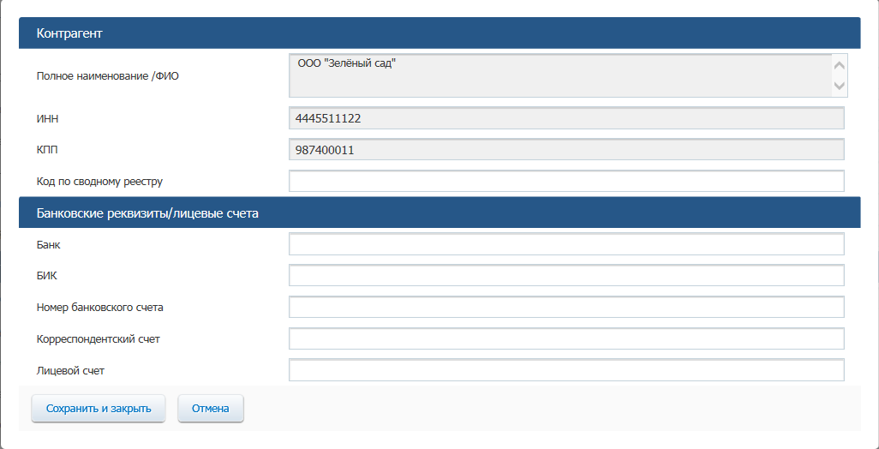
Рисунок 96 Форма редактирования сведений о контрагенте
При необходимости внесите необходимые изменения и нажмите на кнопку «Сохранить и закрыть».
Для перехода на вкладку «Расшифровка обязательства» нажмите на кнопку «Далее» (Рисунок 97):
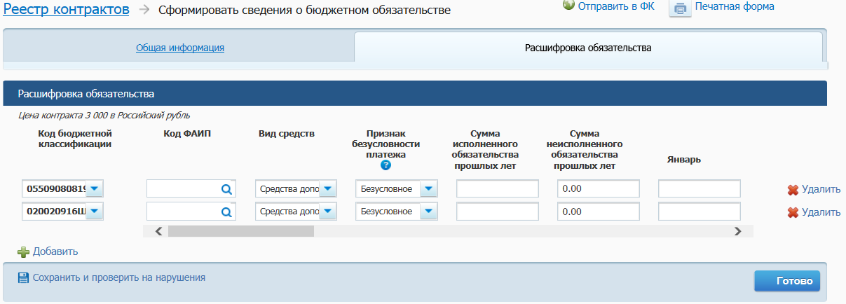
Рисунок 97 Страница формирования сведений о бюджетном обязательстве. Вкладка «Расшифровка обязательства»
В поле «Цена контракта» отображается значение цены контракта и валюты контракта, указанных пользователем на вкладке «Общая информация» информации о контракте (см. п. 4.4.3.1).
В табличной форме Строки формируются на основании сведений о контракте. Выводятся КБК вкладки «За счет бюджетных средств», сгруппированные в разрезе КБК.
В поле «Код ФАИП» нажмите на пиктограмму «», отображается окно «Код объекта ФАИП» (Рисунок 98):
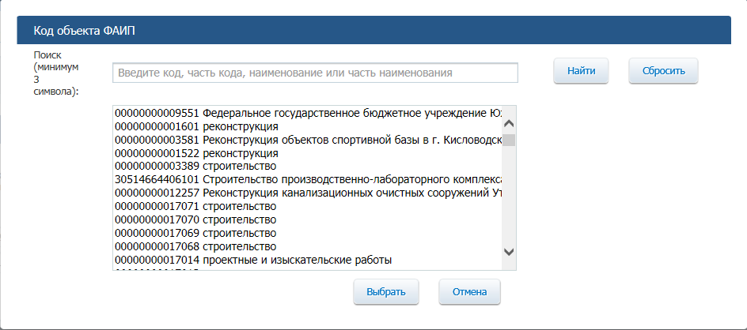
Рисунок 98 Окно «Код объекта ФАИП»
Выберите требуемое значение и нажмите на кнопку «Выбрать».
В поле «Вид средств» из выпадающего списка выберите одно из трех значений вида средств (Рисунок 99):
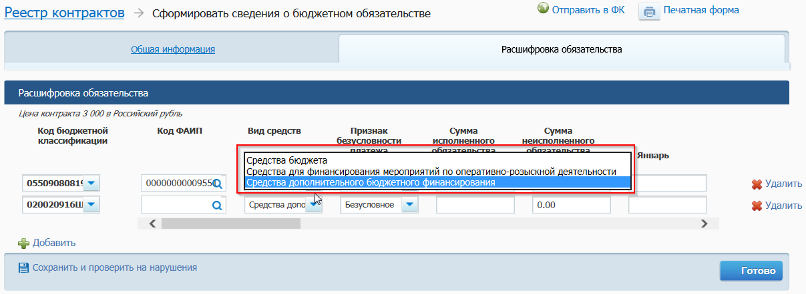
Рисунок 99 Выпадающий список поля «Вид средств»
В поле «Признак безусловности платежа» выберите одно из двух значений: безусловное или условное.
Заполните поля «Сумма исполненного обязательства прошлых лет» и «Сумма неисполненного обязательства прошлых лет».
Далее при использовании прокрутки страницы вправо отображается группа полей для ввода сумм платежей по КБК на основании сведений о контракте. В случае если на текущий год (год равный году в поле «Дата документа») и информации о контракте не указана разбивка по месяцам, возможно указать данную разбивку в Сведениях о бюджетном обязательстве.
Для аннулирования неисполненной части бюджетного обязательства в формируемых Сведениях о БО на основании информации о расторжении контракта указываются значения «0.00» для всех платежей, начиная с месяца, следующего за месяцем из поля «Дата расторжения контракта».
Заполните поля «Аналитический код» и «Примечание».
В случае необходимости добавления новой строки нажмите на гиперссылку «Добавить». Для удаления строки – на гиперссылку «Удалить».
При нажатии кнопки «Готово» осуществляется переход на вкладку «Документы» карточки контракта. Сформированные Сведения о бюджетном обязательстве отобразятся в блоке «Сведения о бюджетном обязательстве» (Рисунок 100).
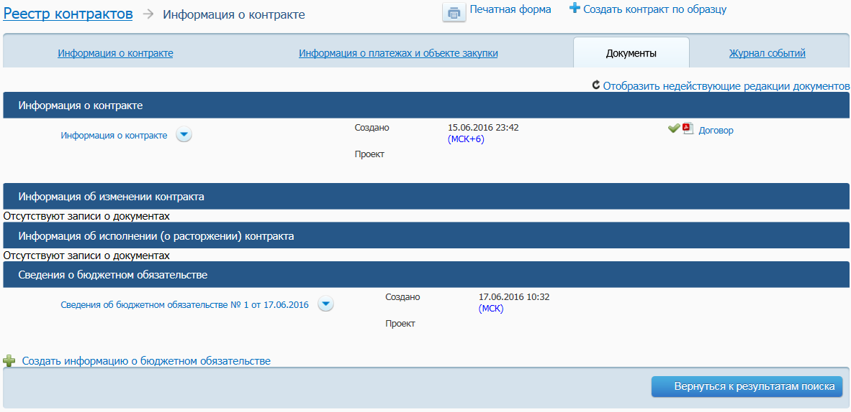
Рисунок 100 Карточка контракта, вкладка «Документы»

Отправка сведений о БО в ФК
Для постановки на учет бюджетного обязательства на странице формирования бюджетного обязательства нажмите на гиперссылку «Отправить в ФК» (Рисунок 101):
Рисунок 101 Гиперссылка «Отправить в ФК»
При отсутствии нарушений в заполнении полей отображается печатная форма размещения информации. В случае если сведения о БО формировались на основании информации о контракте, информации об изменении или информации о расторжении контракта, осуществляется одновременное подписание сведений о БО и информации о контракте.
По нажатию кнопки «Подписать и разместить» система размещает информацию и контракте, и формирует пакет для отправки сведений о БО в Подсистему управления расходами (далее – ПУР). Сведения о БО переходят в статус «Направлены на учет».
В случае если сведения о БО формировались без изменения сведений о контракте, то осуществляется подписание только сведений о БО и отправка пакета со сведениями о БО в ПУР.
В ответ на направленные для постановки на учет Сведения о бюджетном обязательстве из ПУР может быть направлен один из следующих документов:
- Извещение о постановке на учет (изменении) БО в органе Федерального казначейства;
- Протокол.
Полученные документы будут отражены в карточке контракта на вкладке «Документы».
В случае получения «Извещения» система меняет статус Сведений о БО на «Поставлены на учет» и сохраняет учетный номер бюджетного обязательства, присланный в составе извещения. Данный номер должен быть автоматически проставлен в одноименном поле Сведений о БО в случае формирования новой версии.
В случае получения «Протокола» или квитка о технической ошибке система меняет статус Сведений о БО на «Не поставлены на учет».

Внесение изменений в БО
Для внесения изменений в сведения о БО без изменения сведений о контракте (необходимо уточнить реквизиты БО, независимые от реквизитов контракта) в карточке контракта на вкладке «Документы» в контекстном меню сведений о БО выберите пункт «Изменение сведений о БО» (Рисунок 102):
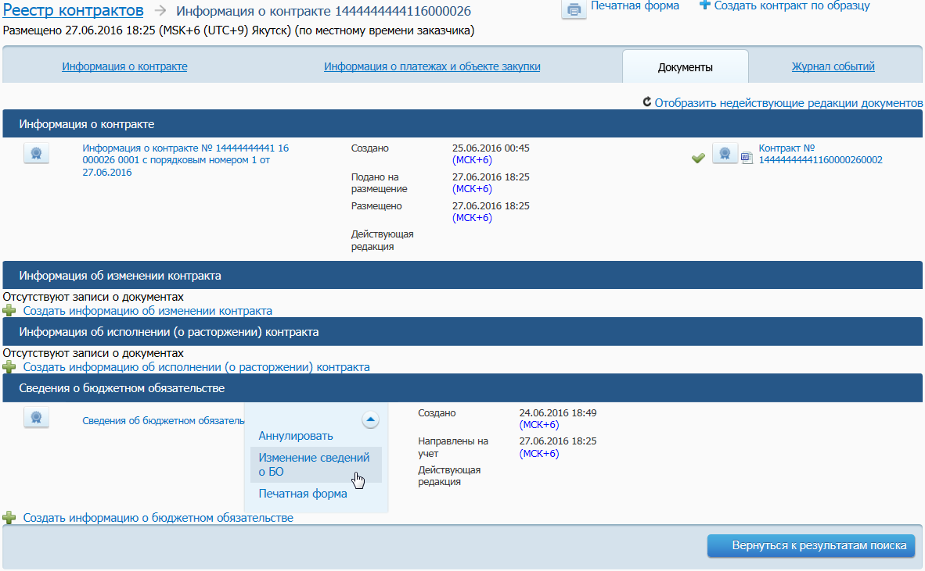
Рисунок 102 Карточка контракта, вкладка «Документы», контекстное меню сведений о БО
Формируется новая версия сведений о БО, отображается страница формирования сведений о БО (см. Рисунок 95) со значением поля «Номер БО», увеличенным на единицу, и текущей датой в поле «Дата документа» (Рисунок 103).
Рисунок 103 Блок «Общая информация» при внесении изменений в сведения о БО
Внесите необходимые изменения и нажмите на гиперссылку «Отправить в ФК».
После направления новой версии документа в ПУР данная версия становится действующей, предыдущей версии документа – «Недействующая редакция».

Аннулирование сведений о БО
Для аннулирования ошибочно сформированных сведений о БО в карточке контракта на вкладке «Документы» в контекстном меню сведений о БО выберите пункт «Аннулировать» (см. Рисунок 104).
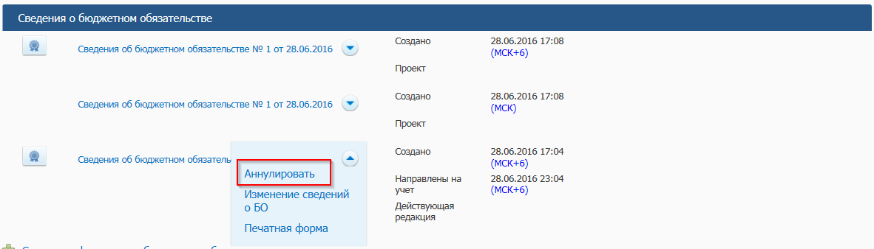
Рисунок 104 Пункт контекстного меню «Аннулировать»
Формируется новая версия сведений о БО, отображается страница формирования сведений о БО (см. Рисунок 95).
По умолчанию все реквизиты в документе заполнены на основе последней направленной в ПУР версии Сведений о БО, за исключением следующих особенностей. В поле «Дата документа» устанавливается текущая дата, значение поля «Номер БО» увеличивается на единицу, в полях «Сумма в валюте обязательства» и «Сумма в валюте Российской Федерации» устанавливается значение «0.00». Для всех сумм на вкладке «Расшифровка бюджетного обязательства» устанавливается значение «0.00».
    - Согласование информации
Для согласования информации о контракте осуществите вход в личный кабинет уполномоченного специалиста с правом согласования контракта организации с полномочием «Уполномоченный орган»/«Уполномоченное учреждение». Нажмите на гиперссылку «Согласование информации о контрактах» (Рисунок 105).
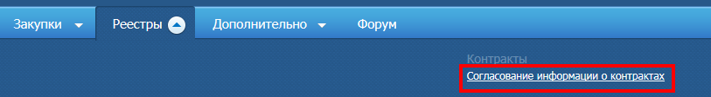
Рисунок 105. Гиперссылка «Согласование информации о контрактах»
Отображается страница «Согласование информации о контрактах» (Рисунок 106).
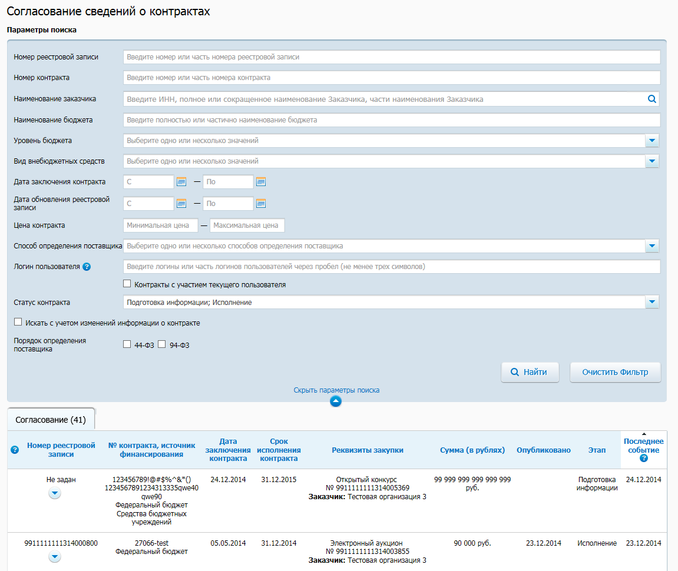
Рисунок 106. Страница «Согласование сведений о контрактах»
На странице отображаются реестровые записи, для которых сформирована и отправлена на согласование информация о контракте (его изменении) или информация об исполнении (о расторжении) контракта.
Для размещения информации выберите пункт «Разместить» в контекстном меню необходимого контракта или на вкладке «Документы» карточки контракта. После выбора пункта Подсистема выполняет автоматический контроль размещаемой информации.
Если в процессе выполнения проверок были найдены ошибки, то открывается окно с перечнем ошибок и нарушений (они также фиксируются в протоколе несоответствий).
Если результат выполнения проверок позволяет продолжение выполнения операции, то отображается запрос подтверждения размещения информации. При подтверждении открывается страница с печатной формой выбранного документа, с возможностью просмотра информации в виде файла xml, кнопками «Подписать и разместить» и «Отмена».
Для продолжения размещения информации нажмите кнопку «Подписать и разместить» – документ подписывается ЭП пользователя и размещается с присвоением реестрового номера.
Для отправки информации на доработку выберите пункт «Отправить на доработку» в контекстном меню реестра контрактов или на вкладке «Документы» карточки контракта. В открывшемся окне укажите причину отправки информации на доработку и нажмите «Отправить на доработку».
    - Аннулирование реестровой записи
Для аннулирования реестровой записи в реестре контрактов пользователь организации должен обратиться в Организацию, оказывающую услуги по обслуживанию пользователей ЕИС, с заявкой в произвольной форме.
После получения официальной заявки от организации сотрудник Организации, оказывающей услуги по обслуживанию пользователей ЕИС, с ролью «Уполномоченный специалист» формирует в личном кабинете информацию об аннулировании для необходимой реестровой записи, подписывает ее своей ЭП и отправляет на подтверждение организации, которая формирует информацию по соответствующей реестровой записи.
Пользователь организации, которая формирует информацию по соответствующей реестровой записи, с ролью «Уполномоченный специалист» в личном кабинете организации подтверждает аннулирование реестровой записи, подписывая полученные сведения об аннулировании своей ЭП.
После подтверждения сведений об аннулировании реестровая запись в реестре контрактов аннулируется и становится доступна для просмотра только при указании соответствующего признака в параметрах поиска по реестру.
Ниже описана работа Уполномоченного специалиста Организации, оказывающей услуги по обслуживанию пользователей ЕИС, а также Уполномоченного специалиста организации, формирующей сведения о соответствующей реестровой записи при аннулировании.

Работа в личном кабинете Уполномоченного специалиста Организации, оказывающие услуги по обслуживанию пользователей ЕИС
В личном кабинете Уполномоченного специалиста Организации, оказывающие услуги по обслуживанию пользователей ЕИС, выберите пункт «Реестр контрактов» в левом вертикальном меню, в результате чего будет загружена страница со списком контрактов на этапе «Исполнение», информация о которых формируется организацией пользователя (Рисунок 107).
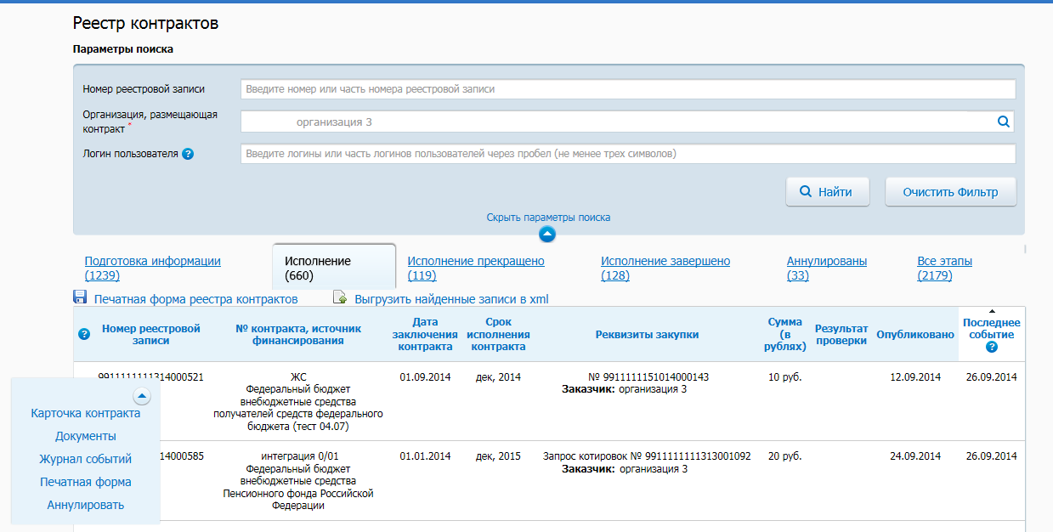
Рисунок 107. Реестр контрактов в личном кабинете Уполномоченного специалиста Организации, оказывающие услуги по обслуживанию пользователей ЕИС
Для начала процесса аннулирования реестровой записи нажмите пункт «Аннулировать запись» в выпадающем меню выбранной записи. Откроется страница «Сведения об аннулировании реестровой записи» (Рисунок 108).
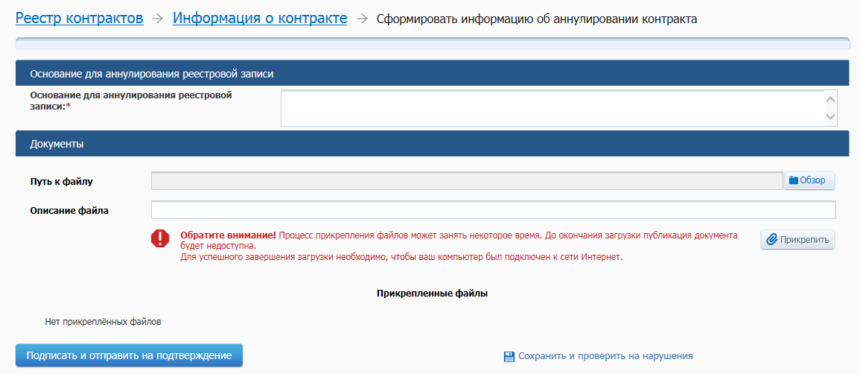
Рисунок 108. Страница «Сведения об аннулировании реестровой записи»
На странице «Сведения об аннулировании реестровой записи» необходимо в соответствующем поле указать основание для аннулирования реестровой записи, прикрепить электронный документ и выбрать кнопку «Подписать и отправить на подтверждение». При отсутствии нарушений прикрепленные неподписанные документы будут автоматически подписаны ЭП пользователя; сведения об аннулировании реестровой записи – отправлены на подтверждение организации, формирующей сведения для данной реестровой записи.

Работа в личном кабинете Уполномоченного специалиста организации, размещающей аннулируемую реестровую запись
Для завершения процесса аннулирования реестровой записи в личном кабинете организации с полномочием «Заказчик» или «Уполномоченный орган» нажмите пункт меню «Просмотреть и аннулировать» сведения об аннулировании (Рисунок 109). По нажатию пункта меню отобразится страница «Сведения об аннулировании реестровой записи», соответствующая странице сведений об аннулировании в личном кабинете Организации, оказывающие услуги по обслуживанию пользователей ЕИС (Рисунок 108), со следующими отличиями:
- поле «Основание для аннулирования реестровой записи» заполнено значением, введенным Уполномоченным специалистом, и недоступно для редактирования;
- блок полей для прикрепления файлов отсутствует;
- отображается раздел «Подписи» со следующими данными о подписании сведений об аннулировании реестровой записи пользователем Организации, оказывающие услуги по обслуживанию пользователей ЕИС, отправившем сведения на подтверждение: иконка, отображающая корректность (или некорректность) ЭП, дата и время подписания, фамилия, имя, отчество подписавшего пользователя с указанием должности, наименование организации подписавшего пользователя с указанием роли организации, гиперссылка для скачивания ЭП на локальный компьютер пользователя;
- вместо кнопки «Подписать и отправить на подтверждение» отображается кнопка «Подписать и аннулировать реестровую запись».
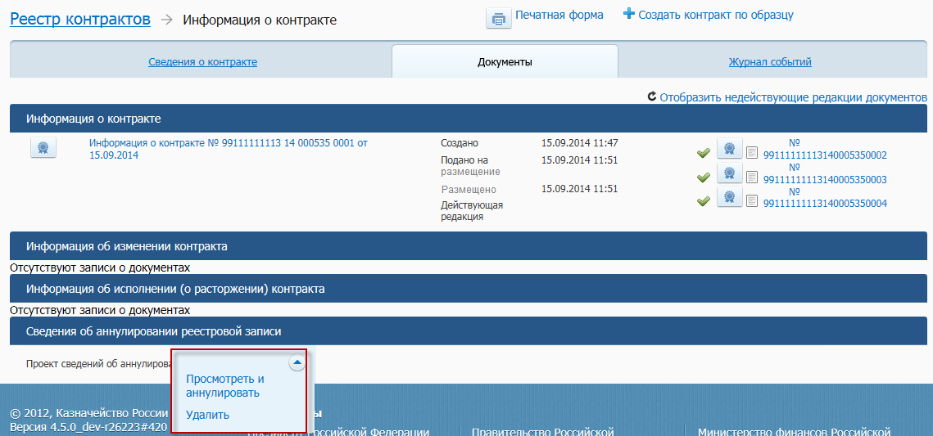
Рисунок 109. Контекстное меню для сведений об аннулировании реестровой записи
Проверив правильность данных на странице сведений об аннулировании, выберите кнопку «Подписать и аннулировать реестровую запись» (Рисунок 110), после чего реестровая запись будет переведена в статус «Реестровая запись аннулирована», а пользователь возвращен на страницу «Документы» аннулируемых сведений о контракте.
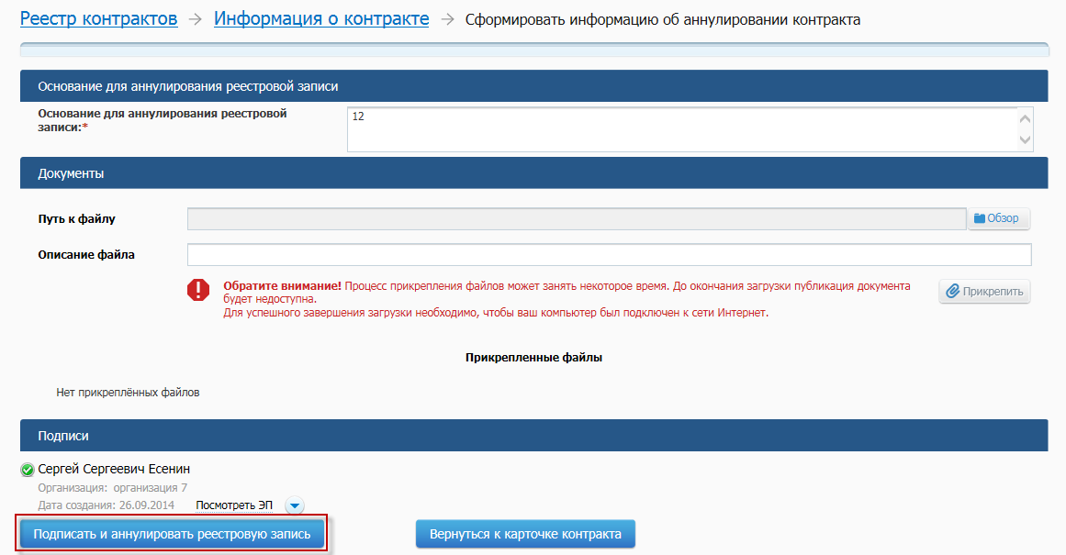
Рисунок 110. Кнопка «Подписать и аннулировать»
Примечание. Если при аннулировании реестровой записи для нее существуют сформированные и неразмещенные сведения об изменении, об исполнении или о расторжении контракта, то данные документы при аннулировании реестровой записи будут удалены. Также, после того как реестровая запись аннулирована, внести изменения в сведения о контракте или сформировать сведения об исполнении (о расторжении) контракта невозможно.
    - Результат проверки на нарушения
Все ошибки, сохраненные системой при формировании информации о контракте отображаются в Результатах проверки сведений. Для просмотра протокола на странице Реестра контрактов нажмите на пиктограмму «» в таблице с перечнем контрактов. Отображается окно с указанием разделов, в которых имеются расхождения (Рисунок 111).
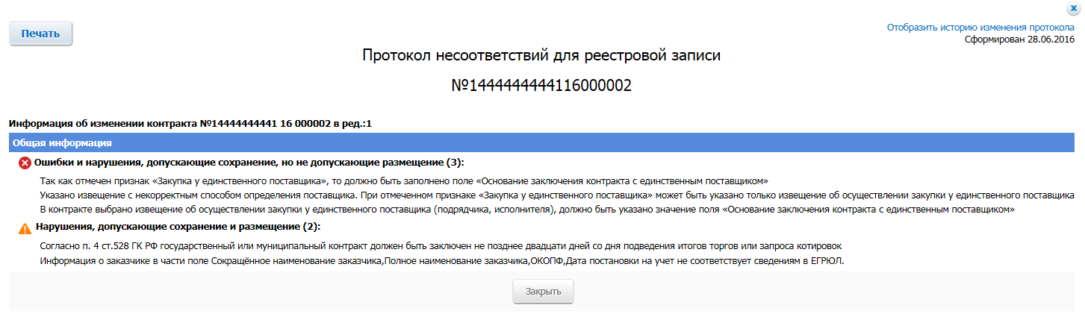
Рисунок 111. Результат проверки на нарушения
    - Проверка загружаемых файлов на наличие вирусов
При первичной загрузке (прикреплении) файла в стандартном блоке прикрепления документов осуществляется проверка на предмет их заражения вирусами (Рисунок 112).
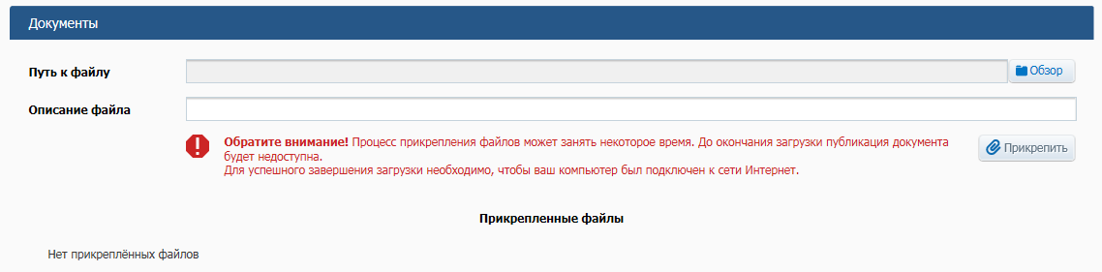
Рисунок 112. Блок прикрепления документов в ЛК ЕИС
Для проверки прикрепляемого файла на предмет заражения вирусами в блоке прикрепления документов нажмите на кнопку «Обзор», выберите необходимый файл и нажмите на кнопку «Открыть». В поле «Описание», при необходимости, измените значение и нажмите на кнопку «Прикрепить».
После нажатия на кнопку «Прикрепить» происходит проверка файла антивирусом.
В случае если файл не заражен, или был заражен, но вылечен антивирусом, то после размещения сведений возле названия файла отображается пиктограмма «Проведена проверка на наличие вирусов» (Рисунок 113).
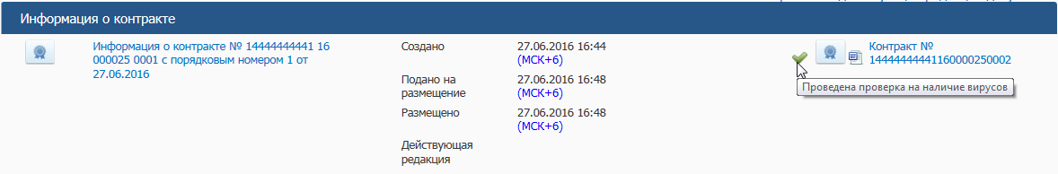
Рисунок 113. Отображение пиктограммы положительного результата проверки на наличие вирусов и подсказки при прикреплении файла
При наведении курсора на пиктограмму, отображается подсказка о том, что файл успешно прошел проверку или был заражен, но успешно вылечен.
В случае если файл заражен, или его проверка закончилась ошибкой, или файл защищен паролем, не происходит его загрузка. Под блоком прикрепления файла отображается блокирующее сообщение:
«Внимание! Прикрепляемый Вами файл не прошел проверку антивирусом и не может быть загружен <название сайта>.
Результат проверки: <описание результата проверки, соответствующий значению результата проверки >(<значение, результата проверки>).
Обнаруженный вирус (при наличии): <наименование вируса >.
Сведения Антивируса:<параметры, возвращаемые антивирусом>.
Воспользуйтесь антивирусом, и повторите попытку или прикрепите другой файл».
В таком случае происходит добавление информации о попытке загрузки зараженного файла в «Журнал событий».
В случае если файл подозревается на заражение неизвестным вирусом или содержит код похожий на код известного вируса, он загружается, и рядом с его названием отображается пиктограмма «».
При наведении курсора на пиктограмму, отображается подсказка о том, что файл содержит код известного вируса или, что подозревается на заражение известным вирусом.
В таком случае происходит добавление информации о попытке загрузки сомнительного файла в «Журнал событий», как и при загрузке зараженного документа.
При просмотре сведений для каждого загруженного (прикрепленного) документа должны отображаться сведения (в виде пиктограммы с всплывающей подсказкой) о результатах проверки на наличие вирусов в файле

Формирование печатной формы реестра контрактов
Печатная форма реестра контрактов формируется при нажатии кнопки «Печатная форма реестра контрактов» на любой из вкладок реестра контрактов, кроме вкладки «Подготовка информации» в ЛК ЕИС. В сформированную печатную форму реестра контрактов попадают размещенные сведения о контрактах, сведения об изменении контракта, сведения об исполнении (о расторжении) контракта, отображаемые на текущей странице реестра контрактов. Данные в печатной форме группируются по принадлежности к уровню бюджета и выводятся в отдельных окнах браузера.

ЛИСТ РЕГИСТРАЦИИ ИЗМЕНЕНИЙ
№ версии док-та | Дата изменения | Изменения
1.0 | 22.04.2014 | Начальная версия документа
3.3 | 16.10.2015 | Обновлены пункты: 4.7.4, 4.7.5.
3.4 | 17.11.2015 | Обновлены п.4.7.9.5, 4.7.3.5.
3.5 | 12.02.2016 | Обновлены п. 4.7.5, 4.7.9.2.
3.6 | 18.02.2016 | Обновлен п. 4.7.9.9.
3.7 | 28.03.206 | Обновлены п. 4.7.5, 4.7.9.
3.8 | 29.04.2016 | Обновлен п. 4.7.8.
3.9 | 28.06.2016 | Обновлен п. 4.3, 4.4.

Компонент формирования подписи доступен по адресу http://zakupki.gov.ru/pgz/js/sign.cab

